PENGARUH MEDIA PAPAN PERMAINAN ULAR TANGGA
TERHADAP PEMAHAMAN KONSEP SISWA DALAM PEMBELAJARAN IPAS DI SEKOLAH DASAR
(Studi Eksperimen terhadap Siswa Kelas IV SDN 2 Sukakarya)

SKRIPSI
Diajukan untuk memenuhi sebagian dari syarat untuk menyusun skripsi pada Program Studi Pendidikan Guru Sekolah Dasar



Oleh:
Zidane Ahmad Firdaus
NIM. 20843015

PROGRAM STUDI PENDIDIKAN GURU SEKOLAH DASAR
FAKULTAS PENDIDIKAN ILMU SOSIAL BAHASA DAN SASTRA
INSTITUT PENDIDIKAN INDONESIA
YAYASAN GRIYA WINAYA
GARUT
2024

LEMBAR PERSETUJUAN

PENGARUH MEDIA PAPAN ULAR TANGGA TERHADAP PEMAHAMAN KONSEP SISWA DALAM PEMBELAJARAN IPAS SEKOLAH DASAR
(Studi Eksperimen terhadap Siswa Kelas IV SDN 2 Sukakarya)

Oleh
Zidane Ahmad Firdaus
NIM. 20843015

Disetujui Dosen Pembimbing untuk mengikuti ujian sidang skripsi

Pembimbing Utama  Neni Nadiroti Muslihah, M.Pd.  NIDN. 0428019102 | Pembimbing Pendamping  Risma Nuriyanti, S.Pd., M.Pd.  NIDN. 0419129302

Diketahui oleh
Ketua Program Studi PGSD

Ejen Jenal Mutaqin, M.Pd..
NIDN. 0416078602

LEMBAR PENGUJIAN

PENGARUH MEDIA PAPAN PERMAINAN ULAR TANGGA TERHADAP PEMAHAMAN KONSEP SISWA DALAM PEMBELAJARAN IPAS DI SEKOLAH DASAR

MOTTO

Lakukan apapun itu sesuai hati, karena hidup pasti butuh pengorbanan dan resiko

PERNYATAAN KEASLIAN SKRIPSI

Dengan ini saya menyatakan bahwa skripsi yang berjudul “Pengaruh Media Papan Permainan Ular Tangga Terhadap Pemahaman Konsep Siswa Dalam Pembelajaran Ipas Di Sekolah Dasar” ini benar-benar karya saya sendiri. Pengutipan dari sumber-sumber lain telah saya lakukan berdasarkan kaidah-kaidah pengutipan yang sesuai dengan etika keilmuan yang berlaku sehingga isi skripsi serta semua kelengkapannya ini merupakan karya asli. Apabila kemudian hari ditemukan hal-hal yang tidak sesuai dengan isi pernyataan ini, maka saya bersedia menerima resiko atau sanksi apapun.

Garut, Juni 2024
Pembuat Pernyataan,

Zidane Ahmad Firdaus
NIM 20843015

PENGARUH MEDIA PAPAN PERMAINAN ULAR TANGGA TERHADAP PEMAHAMAN KONSEP SISWA DALAM PEMBELAJARAN IPAS DI SEKOLAH DASAR
Zidane Ahmad Firdaus
20843015

ABSTRAK
Media pembelajaran dalam penerapannya di kelas pada kenyataannya dapat memperkuat kualitas hasil pembelajaran termasuk pemahaman konsep siswa. Tetapi media pembelajaran tersebut jarang diimplementasikan pada pembelajaran di sekolah dasar. Namun demikian berdasarkan hasil studi pendahuluan di SDN 2 Sukakarya terdapat kelemahan-kelemahan dalam pembelajaran IPAS diantaranya media pembelajaran yang tersedia belum digunakan secara optimal dan efektif. Penelitian ini bertujuan untuk mengetahui pengaruh media papan ular tangga terhadap pemahaman konsep siswa dalam pembelajaran IPAS di sekolah dasar. Penelitian ini menggunakan metode kuantitatif eksperimen. Subjek penelitian merupakan seluruh kelas IV semester genap tahun ajaran 2023/2024 yang berjumlah 38 siswa. Teknik pengumpulan data yaitu obervasi dan tes pemahaman konsep siswa. Teknik analisis data pada penelitian ini menggunakan uji Shapiro Wilk, uji Mann Whitney, dan uji Gain Ternormalisasi. Hasil penelitian menunjukkan bahwa terdapat pengaruh media papan ular tangga terhadap pemahaman konsep siswa dalam pembelajaran IPAS di sekolah dasar.
Kata Kunci: Media Papan Ular Tangga, Pemahaman Konsep
THE INFLUENCE OF SNAKE AND LADDER GAME BOARD MEDIA ON STUDENTS' UNDERSTANDING OF THE CONCEPT OF SCIENCE AND SCIENCE IN LEARNING SCIENCE
Zidane Ahmad Firdaus
20843015

ABSTRACT
Learning media in its application in the classroom can in fact strengthen the quality of learning outcomes, including students' understanding of concepts. However, these learning media are rarely implemented in learning in elementary schools. However, based on the results of the preliminary study at SDN 2 Sukakarya, there are weaknesses in learning IPAS, including the available learning media has not been used optimally and effectively. This study aims to determine the influence of snake and ladder board media on students' understanding of the concept of science in learning science in elementary school. This study uses a quantitative method of experiments. The research subjects are all grade IV even semesters of the 2023/2024 school year totaling 38 students. Data collection techniques are observation and student concept comprehension tests. The data analysis technique in this study used the Shapiro Wilk test, the Mann Whitney test, and the Normalized Gain test. The results of the study showed that there was an influence of snake and ladder board media on students' understanding of concepts in learning science and technology in elementary schools.
Keywords: Snake and Ladder Board Media, Concept Understanding

KATA PENGANTAR

Puji serta syukur penulis panjatkan kepada Allah S.W.T yang Maha Kuasa atas seluruh alam beserta isinya, yang telah memberikan kasih dan sayang-Nya sehingga penulis dapat menyelesaikan skripsi yang berjudul “Pengaruh Media Papan Permainan Ular Tangga Terhadap Pemahaman Konsep Siswa Dalam Pembelajaran Ipas Di Sekolah Dasar”. Shalawat serta salam senantiasa tercurah kepada kekasih Allah yaitu Nabi Muhammad S.A.W yang telah menjadi idola terkeren sepanjang masa.
Penulisan skripsi ini dimaksudkan untuk memenuhi salah satu persyaratan mendapat gelar Sarjana Pendidikan Guru Sekolah Dasar di Institut Pendidikan Indonesia (IPI) Garut.
Penulis menyadari bahwa sebagai manusia biasa tidak ada yang sempurna, sehingga penulisan skripsi ini masih terdapat kekurangan. Penulis menyampaikan rasa hormat dan terima kasih yang sebesar-besarnya kepada:
- Prof. Dr., Dr., Nizar Alam Hamdani, SE., M.M., M.T., M.Si., M.Kom., CIHCM., CIMRR., CIQaR., CIQnR., CIIM., CIPFM., CIAR., CIALM., CIERM., CIFM., CIGS., CIPP., MCE., MOS., MTA., CHRM., CIRR, selaku rector Institut pendidikan Indonesia Garut.
- Bapak Ejen Zenal Mutakin selaku Ketua Program Studi Pendidikan Guru Sekolah Dasar
- Ibu Neni Nadiroti Muslihah, M.Pd. dan Ibu Risma Nuriyanti, S.Pd., M.Pd. selaku Dosen Pembimbing yang telah memberikan bimbingan dan bekal ilmu pengetahuan bagi penulis dalam penyusunan proposal ini
- Bapak Eko Fajar Suryaningrat, M.Pd, selaku wali dosen kelas C yang senantiasa membimbing saya dan rekan mahasiswa kelas C angkatan 2020 dengan baik
- Guru-guru SDN 2 Sukakarya yang telah membantu dalam proses penelitian skripsi ini sehingga penulis dapat menyelesaikan skripsi tepat pada waktunya

Selain itu pengabdian, bakti, dan cinta penulis dipersembahkan kepada:
- Kedua orang tua yang telah memberikan doa dan dukungan terhadap penulis selama perkualiahan. Terima kasih yang tak hingga penulis persembahkan karena telah memberikan doa terbaiknya, usaha giatnya untuk mengarahkan penulis dalam akademiknya sedari kecil, serta arahan dalam kehidupan penulis sehingga dapat menyelesaikan step terakhir di jengan S1. Semoga mamah dan bapak bangga atas pencapaian penulis selama ini
- Adikku terkece Muhammad Hasby Assafir, walaupun banyak misskom dan selalu bertikai. Terima kasih telah menjadi adik yang selalu menolong penulis dikala susah senang selalu ada untuk penulis, penulis berharap agar semua tujuan yang diharapkan kau tercapai. Sehingga penulis turut senang ketika impian adik tercapai. See you di masa yang kau inginkan
- Adikku terimut Mutiara Shanum Fitria, selaku penyemangat baru selama proses menyelesaikan skripsi ini. Terima kasih telah hadir di kehidupan penulis karena kehadirannya membuat penulis memiliki semangat untuk menyelesaikan skripsi ini
- Teman-teman kuliah. Penulis mengucapkan terima kasih telah menerima penulis dengan sikap yang kurang baik. Terima kasih sudah mengerti penulis dalam sikap tersebut dan penulis mendapatkan wawasan baru dari rekan-rekan seperkuliahan yang penulis kenal
- NIM 20842050 yang telah menemani selama perkuliahan dan selalu meluangkan waktu bagi penulis untuk berkembang dalam bidang akademik selama perkuliahan sampai memberi pemahaman dalam segala konteks untuk penulis. Penulis berterima kasih atas waktunya, kau orang hebat yang selalu berkembang dengan baik dan penulis hanya bisa mengucapkan maaf atas kesalahan penulis selama berproses dan banyak hal yang penulis dapatkan. Terima kasih, terima kasih, dan terima kasih
- Euceu babaturan terkeren yang hadir dikala penulis hampir hilang harapan untuk menyelesaikan skripsi ini yakni D’Aini Lestari, walaupun sama sedang menyusun skripsi, tetapi telah memberi semangat dengan meluangkan waktu untuk mengajarkan penulis dalam penulisan skripsi yang telah penulis tuntaskan. Terima kasih atas semua hal yang telah dilakukan, penulis cuman berpesan “Good luck untuk segala hal, nikmati proses dan jangan berharap hasil”
- Hideung kereng Farhan Ali selaku musuh bubuyutan yang bikin hidup penulis berwarna. Terima kasih mau mewarnai hidup yang telah di warnain yang bikin memiliki drama dalam pembuatan skripsi. Terima kasih
- Muhammad Arinal Haq selaku kakak yang sangat dewasa. Terima kasih telah membantu penulis dalam proses kehidupan dan proses pengarahan dikala penulis memiliki banyak masalah, berkatnya penulis bisa mencapai impiannya seperti saat ini

DAFTAR ISI

LEMBAR PERSETUJUAN i
LEMBAR PENGUJIAN ii
MOTTO iii
PERNYATAAN KEASLIAN SKRIPSI iv
ABSTRAK v
ABSTRACT vi
KATA PENGANTAR vii
DAFTAR ISI x
DAFTAR TABEL xii
DAFTAR GAMBAR xiv
DAFTAR LAMPIRAN xv
BAB I PENDAHULUAN 1
1.1 Latar Belakang 1
1.2 Rumusan Masalah 6
1.3 Tujuan Penelitian 6
1.4 Manfaat Penelitian 6
1.5 Hipotesis 7
1.6 Sistematika Penulisan Skripsi 8
BAB II TINJAUAN PUSTAKA 9
2.1 Kajian Teori 9
2.1.1 Media Pembelajaran 9
2.1.2 Ular Tangga 15
2.1.3 Pemahaman Konsep 20
2.1.4 Pembelajaran IPS SD 22
2.2 Sintaks Media Pembelajaran Ular Tangga terhadap Pemahaman Konsep IPS Kelas IV 24
2.3 Kajian Penelitian yang Relevan 24
2.4 Kerangka Berpikir 26
BAB III METODOLOGI PENELITIAN 27
3.1 Rancangan Penelitian 27
3.2 Populasi dan Sampel Penelitian 28
3.2.1 Populasi 28
3.2.2 Sampel 28
3.3 Definisi dan Operasional Variabel Penelitian 29
3.4 Metode Pengumpulan Data 31
3.4.1 Observasi 31
3.4.2 Tes 31
3.5 Instrumen Penelitian 33
3.5.1 Instrumen Observasi 33
3.5.2 Instrumen Tes 35
3.6 Uji Instrumen 37
3.6.1 Validitas 37
3.6.2 Reliabilitas 38
3.6.3 Tingkat Kesukaran 41
3.6.4 Daya Pembeda 42
3.7 Teknik Pengolahan Data 44
3.7.1 Uji Normalitas Data 44
3.7.2 Uji Mann Whitney 45
3.7.3 Uji N-gain 46
3.8. Prosedur Penelitian 46
3.8.1 Tahap Persiapan 46
3.8.2 Tahap Pelaksanaan 47
3.8.3 Tahap Analisis Data 47
BAB IV HASIL PENELITIAN DAN PEMBAHASAN 48
4.1 Hasil Penelitian 48
4.1.1 Analisis Data Pemahaman Konsep Siswa 48
4.2 Pembahasan Pengaruh Media Papan Ular Tangga Terhadap Pemahaman Konsep Dasar Siswa 55
BAB V KESIMPULAN DAN SARAN 61
5.1 Simpulan 61
5.2 Saran 61
DAFTAR PUSTAKA 63
LAMPIRAN 66
RIWAYAT HIDUP 136

DAFTAR TABEL

Tabel 2.1 Sintak Media Pembelajaran Ular Tangga 24
Tabel 3.1 Desain Penelitian 27
Tabel 3.2 Definisi operasional variabel Penelitian 29
Tabel 3.3 Indikator Observasi 32
Tabel 3.4 Kisi-Kisi Pedoman Obervasi 33
Tabel 3.5 Kisi-Kisi Soal 36
Tabel 3.6 Hasil Uji Validitas Soal Tes Pemahaman Konsep Siwa 38
Tabel 3.7 Kriteria Koofisien Reliabilitas 39
Tabel 3.8 Rekapitulasi Hasil Uji Reliabilitas 39
Tabel 3.9 Tingkat Kesukaran 41
Tabel 3.10 Rekapitulasi Tingkat Kesukaran Soal Tes Pemahaman Konsep 41
Tabel 3.11 Interpretasi Daya Pembeda 43
Tabel 3.12 Rekapitulasi Daya Pembeda Soal Tes Pemahaman Konsep 43
Tabel 3.13 Kategori N-gain 46
Tabel 3.14 Tafsiran N-gain 46
Tabel 4.1 Jadwal Pelaksanaan Kegiatan 48
Tabel 4.2 Data Hasil Penelitian 49
Tabel 4.3 Hasil Pemahaman Konsep Siswa Sebelum Menggunakan Media 50
Tabel 4.4 Hasil Pemahaman Konsep Siswa Setelah Menggunakan Media 51
Tabel 4.5 Hasil Uji normalitas Data Hasil Pretest dan Posttes dalam Pemahaman Konsep Dasar Siswa 53
Tabel 4.6 Hasil Uji Mann Whitney 54
Tabel 4.7 Peningkatan Pemahaman Konsep Siswa 54

Tabel 1.1.1 Rekapitulasi data Hasil Uji Coba Instrumen Tes 68
Tabel 1.2.1 Rekapitulasi Data Hasil Uji Validitas Instrument 71
Tabel 1.3.1 Rekapitulasi Data Hasil Uji Reliabilitas Soal 77
Tabel 1.4.1 Rekapitulasi Data Uji Daya Pembeda 82
Tabel 1.5.1 Rekapitulasi Data Uji Kesukaran 83
Tabel 3.1.1 Data Hasil Pretest 88
Tabel 3.1.2 Data Hasil Posttest 92
Tabel 3.2.1 Uji Normalitas Data Pretest 96
Tabel 3.2.2 Uji Normalitas Data Posttest 100
Tabel 3.3.1 Uji Mann Whitney 103
Tabel 3.4.1 Tabel Uji Gain Ternormalisasi 106

DAFTAR GAMBAR

Gambar 2.1 Kerangka Berpikir 26
Gambar 4. 1 Bagan Nilai Rata-Rata Pretest dan Posttest 49
Gambar 4. 2 Diagram Hasil Pretest 51
Gambar 4. 3 Diagram Hasil Posttest 53
Gambar 4.1.1 Hasil Observasi Pembelajaran 112
Gambar 5.1.1 Sampel Jawaban Uji Coba Nilai Tinggi 114
Gambar 5.1.2 Sampel Jawaban Uji Coba Nilai Sedang 115
Gambar 5.1.3 Sampel Jawaban Uji Coba Nilai Rendah 116
Gambar 5.2. 1 Sampel Jawaban Pretest Nilai Tinggi 117
Gambar 5.2.2 Sampel Jawaban Pretest Nilai Sedang 118
Gambar 5.2.3 Sampel Jawaban Pretest Nilai Rendah 119
Gambar 5.3.1 Sampel Jawaban Posttest Nilai Tinggi 120
Gambar 5.3.2 Sampel Jawaban Posttest Nilai Sedang 121
Gambar 5.3.3 Sampel Jawaban Posttest Nilai Rendah 122
Gambar 7.1.1 Surat Permohonan Izin Penelitian 129
Gambar 7.2.1 Surat Keterangan Telah Melaksanakan Penelitian 130
Gambar 7.3.1 Kartu Bimbingan Skripsi 131
Gambar 8.1.1 Uji Coba Instrumen di kelas V 133
Gambar 8.1.2 Treatment ke-1 133
Gambar 8.1.3 Treatment ke-2 133
Gambar 8.1.4 Pretest 134
Gambar 8.1.5 Treatment ke-3 134
Gambar 8.1.6 Treatment ke-4 134
Gambar 8.1.7 Posttest 135
Gambar 8.1.8 Foto Bersama Kelas Penelitian 135

DAFTAR LAMPIRAN

Lampiran 1 Analisis Instrumen Hasil Uji Coba
Lampiran 1.1Uji Coba Instrumen Tes 68
Lampiran 1. 2 Validitas Butir Soal 71
Lampiran 1.3 Reliabilitas Soal 77
Lampiran 1.4 Daya Pembeda Butir Soal 82
Lampiran 1.5 Tingkat Kesukaran Butir Soal 83
Lampiran 2 Perangkat Pembelajaran
Lampiran 2.1 Rencana Pelaksanaan Pembelajaran 85
Lampiran 3 Hasil Observasi Pembelajaran
Lampiran 3.1 Data Hasil Pretest dan Posttest 88
Lampiran 3.2 Uji Normalitas Shapiro Wilk 96
Lampiran 3.3 Analisis Data Pengaruh Media Papan Ular Tangga terhadap Pemahaman Konsep 103
Lampiran 3.4 Data Gain Kelas Penelitian 106
Lampiran 4 Hasil Observasi Pembelajaran
Lampiran 4.1 Hasil Observasi Pembelajaran Kelas Penelitian 109
Lampiran 5 Sampel Berkas Jawaban Peserta Didik
Lampiran 5.1 Sampel Hasil Jawaban Uji Coba Instrumen Penelitian 114
Lampiran 5.2 Sampel Hasil Jawaban Pretest Kelas Penelitian 117
Lampiran 5.3 Sampel Hasil Jawaban Posttest Kelas Penelitian 120
Lampiran 6 Tabel Statistika
Lampiran 6. 1 Tabel Koefisien Shapiro Wilk 124
Lampiran 6.2 Tabel p-value 125
Lampiran 6.3 Tabel z 126
Lampiran 7 Administrasi Penelitian
Lampiran 7.1 Surat Permohonan Izin Penelitian 129
Lampiran 7.2 Surat Keterangan Telah Melaksanakan Penelitian 130
Lampiran 7.3 Kartu Bimbingan Skripsi 131
Lampiran 8 Dokumentasi Kegiatan
Lampiran 8.1 Dokumentasi Penelitian 133

BAB I
PENDAHULUAN

Latar Belakang
Salah satu mata pelajaran yang wajib diikuti oleh siswa di setiap Sekolah Dasar adalah Ilmu Pengetahuan Sosial (IPS). Sapriya dalam Priyahardanta (2014, hlm. 2596) berpendapat bahwa mata pelajaran IPS merupakan sebuah nama pelajaran integrasi dari mata pelajaran sejarah, geografi, dan ekonomi serta mata pelajaran sosial lainnya. Mata pelajaran ini hanya diberikan pada jenjang pendidikan dasar dan menengah. Materi IPS untuk jenjang sekolah dasar tidak terlalu menonjolkan aspek disiplin ilmu karena faktor utama yang lebih dipentingkan adalah dimensi pedagogik dan psikologis serta karakteristik kemampuan berpikir peserta didik yang bersifat menyeluruh.
Mata Pelajaran IPS di sekolah dasar merupakan program pembelajaran yang bertujuan untuk mengembangkan potensi peserta didik agar lebih peka terhadap masalah sosial yang terjadi di masyarakat, memiliki sikap mental positif, dan terampil dalam mengatasi setiap masalah yang terjadi dalam kehidupan sehari-hari yang menimpa diri sendiri maupun masyarakat. Hal ini juga sejalan dengan tujuan pembelajaran IPAS menurut Kemendikbudristek (2022, hlm. 5) dalam kurikulum Merdeka yaitu mengajarkan peserta didik untuk menjadi warga negara yang baik dengan pengetahuan, keterampilan, dan kepedulian sosial yang berguna bagi dirinya sendiri, serta bagi masyarakat, dan negara.
Maka dari itu, guru perlu memerhatikan karakteristik tujuan dari pembelajaran yang berdimensi kognitif, afektif, dan psikomotor. Guru juga perlu memahami tujuan pembelajaran yang berdimensi multi kecerddasan dan life skill. Pemahaman terhadap karakteristik tujuan pembelajaran akan membuat guru lebih jelas dalam menentukan arah pembelajaran yang dibuatnya. Menurut Isriani dalam Lestari (2020, hlm. 442) menyebutkan bahwa guru tidak hanya menyampaikan materi pembelajaran yang berupa hafalan, tetapi juga mengatur lingkungan dan strategi pembelajaran yang memungkinkan siswa belajar. Saat ini, penting bagi siswa untuk mulai diberikan keluasan untuk mendapatkan pengalaman dan pemahaman atas informasi yang diperoleh dari penemuan-penemuan atau eksperimen-eksperimen yang mereka buat dan yang tentunya akan menambah daya kreativitas siswa di kelas.
Pada umumnya pembelajaran IPS di sekolah dasar dilakukan satu arah yaitu guru lebih banyak ceramah kepada siswa dan siswa hanya mendengarkan apa yang di sampaikan oleh guru. Selama ini, guru masih melakukan pembelajaran dengan system transfer ilmu dimana guru bertugas untuk mentransfer pengetahuan yang dimilikinya kepada siswa. Hal ini menyebabkan siswa tidak dapat mengembangkan potensi dan kreatifitas yang dimilikinya karena siswa hanya mendengarkan, kurang aktif, kurang dalam hal pemahaman sehingga menyebabkan daya berpikirnya menurun. Minimnya metode yang diterapkan dalam pembelajaran menyebabkan proses pembelajaran kurang maksimal. Menurut Moh & Nurul dalam Nirmala (2020, hlm. 3) dengan mengunakan metode ceramah akan menyebabkan guru terlihat lebih aktif sedangkan siswanya cenderung pasif. Hal tersebut akan membuat susasana belajar menjadi membosankan dan mengakibatkan siswa menjadi kurang berminat dalam pembelajan. Pembelajaran pada hakikatnya merupakan suatu sistem yang bertujuan untuk membantu proses belajar peserta didik yang memungkinkan terjadinya interaksi antara siswa dengan siswa lainya maupun antara guru dan siswa. keberhasilan suatu pembelajaran ditandai dengan tercapainya tujuan pembelajaran dan prestasi belajar siswa yang optimal.
Selain siswa akan merasa bosan saat penyampaian materi berupa metode ceramah, siswa akan mudah lupa dengan hal yang didengarkanya karena kemampuan menangkap informasi yang di sampaikan guru tidak sesuai dengan kemampuan siswa. Menurut Dewi dalam Nirmala (2021, hlm. 3) bisanya guru mampu berbicara sekitar 200-500 kata permenit sedangkan kemampuan siswa dalam menangkap informasi hanya 50-100 permenit. Hal tersebut menyebabkan adanya informasi yang tidak tersampaikan dengan baik dan siswa kurang memahami yang disampaikan oleh guru, maka dari itu guru dituntut agar lebih berinovatif dan bervariasi. Hal ini juga sejalan dengan yang dijelaskan oleh Wiradimadja dalam Nirmala (2019, hlm. 3) yang menyebutkan guru sebagai pendidik berkewajiban melakukan stimulus kepada siswa agar mereka termotivasi dalam belajar dan meningkatkan capaian pembelajaranya.
Pemahaman konsep adalah fondasi dalam pembelajaran yang memungkinkan siswa mengerti materi secara mendalam dan mampu menghubungkan pengetahuan baru dengan pengetahuan yang sudah ada. Dalam konsep pendidikan, pemahaman konsep melibatkan proses kognitif dimana siswa tidak hanya menghafal informasi, tetapi juga mengerti, menganalisis dan menerapkan pengetahuan dalam berbagai situasi. Pemahman konsep adalah esensial untuk mengembangkan kemampuan berfikir krritis dan kreatif pada siswa (Novak, 1985).
Menurut (Widianingsih dkk, 2024) menyatakan pemahaman konsep adalah kemampuan seseorang dalam mengerti apa yang diajarkan, mengangkap makna apa yang dipelajari, dan memanfaatkan isi bahan yang dipelajari, juga memecahkan masalah yang berhubungan dengan materi yang dipelajari. Pemahaman konsep ini sangat penting bagi siswa, karena dapat mengurangi hafalan semata, menerapkan dalam kehidupan nyata, meningkatkan keterampilan problem solving, dan persiapan untuk pembelajaran lanjutan. Dalam mata pelajaran Ilmu Pengetahuan Sosial (IPS), pemahaman konsep dapat membantu siswa dalam mengerti dinamika sosial, ekonomi, dan sejarah, serta bagaimana faktor-faktor ini saling berkaitan dan mempengaruhi kehidupan masyarakat.
Bedasarkan Trends in International Mathematics and Science Study (TIMSS) tahun 2015 dalam Hadi (2019, hlm. 263) Indonesia berada pada peringkat 44 dari 49 negara dengan rata-rata skor 397. Sedangkan pada tahun 2019 Indonesia tidak mengikuti TIMSS. Hal ini menunnjukan bahwa kemampuan pemahaman siswa Indonesia berdasarkan TIMSS lebih kearah tingkat rendah. Selain itu, berdasarkan penelitian yang dilakukan oleh OECD (2019), menunjukkan banyak siswa di berbagai belahan dunia yang megalami kesulitan dalam memahami konsep dasar di berbagai mata pelajaran, termasuk IPAS. Hal ini bisa disebabkan oleh bebrapa faktor, seperti metode pengajaran yang kurang bervariasi, minimnya penggunaan teknologi dalam pembelajaran, kurangnya media pembelajaran yang interaktif, dan keterbatasan sumber belajar, serta rendahnya motivasi belajar siswa turut berkontribusi pada rendahnya pemahaman konsep.
Berdasarkan hasil observasi yang dilakukan di SDN 2 Sukakarya ditemukan bahwa pembelajaran IPS di kelas III masih berpusat pada guru sehingga pembelajarannya hanya satu arah. Dalam proses pembelajaran siswa lebih banyak mendengarkan guru menjelaskan materi yang di ajarkan. Setelah mendengarkan materi, siswa akan ditugaskan untuk mencatat hal-hal penting dari materi tersebut, lalu guru akan memberi soal-soal evaluasi kepada siswa. Jika dilihat dari segi proses maka kegiatan pembelajaran yang di terapkan guru cenderug monoton. Hal ini dapat menyebabkan siswa tidak paham dan tidak aktif dalam pembelajaran, padahal dalam kegiatan pembelajaran siswa harusnya menjadi pusat pembelajaran. Hal ini sejalan dengan yang dipaparkan oleh Tanti, dkk dalam Nirmala, dkk (2019, hlm. 2) dan menyebutkan bahwa pembelajaran seharusnya mengimplementasikan keterlibatan siswanya atau student center dengan memanfaatkan sumber belajar agar tujuan pembelajaran dapat tercapai. Selain itu, terdapat kelemahan-kelemahan dalam pembelajaran IPS yang terletak pada media pembelajaran yang digunakan kurang efektif dan media pembelajaran yang tersedia belum digunakan secara optimal. Kondisi tersebut menyebabkan siswa mengalami kesulitan dalam memahami materi pembelajaran yang diberikan sehingga cenderung masih rendah. Hal ini terlihat dari hasil belajar siswa sebagian besar belum mencapai Kriteria Ketuntasan Minimal (KKM) yang diterapkan yakni 70. Selain itu, peneliti juga melihat, saat proses KBM berlangsung, hanya beberapa menit pertama saja siswa fokus pada pembelajaran, kemudian ketika siswa mulai merasa bosan dia menjadi tidak fokus dan sibuk dengan dunianya sendiri. Selain itu, diperkuat juga oleh beberapa pendapat siswa kelas IV SDN 2 Sukakarya yang dapat disimpulkan bahwa ketika pembelajaran berlangsung mereka cenderung bosan dengan pembelajaran yang monoton sehingga mereka kurang memahami materi yang disampaikan oleh guru.
Berbicara tetang proses belajar mengajar terdapat lima komponen yang sangat penting untuk di ketahui yakni tujuan, metode, materi, media dan evaluasi pembelajaran. Menurut Hamalik, Oemar dalam Adhimah (2022, hlm. 735) menyebutkan kelima aspek tersebut saling mempengaruhi, dan media pembelajaran menjadi salah satu fungsi sebagai alat bantu mengajar yang mempengaruhi motivasi, kondisi, keaktifan belajar, dan lingkungan belajar. Berdasarkan hal tersebut, salah satu cara yang dapat dilakukan untuk meningkatkan keaktifan belajar siswa adalah dengan mengunakan media pembelajaran yang baik dan benar serta menarik. Wiratmojo dalam Adhimah (2022, hlm. 735) memaparkan bahwa penggunaan media pembelajaran pada saat pembelajaran berlangsung akan membantu keefektifan proses pembelajaran dan penyampaian pesan dan isi pembelajaran saat itu. Menurut Mahnun dalam Nirmala (2019, hlm. 4) menyebutkan media pembelajaran merupakan suatu wadah penyalur pesan dan sumber pesan yaitu guru. Lalu menurut Melina dalam Nimala (2019, hlm. 5) penggunaan media pembelajaran dirasa penting karena dapat membangkitkan semangat, minat, motivasi siswa dalam belajar sehingga siswa menjadi lebih aktif.
Salah satu media pembelajaran yang dapat digunakan untuk meningkatkan pemahaman konsep siswa dalam pembelajaran IPAS adalah dengan mengunakan media ular tangga. Menurut Khosim & Rahimmatussalisa Dalam Setiani (2022, hlm. 263) Ular tangga merupakan salah satu bentuk permainan tradisional yang telah dikenal luas dan mudah dimainkan dengan papan permainan memuat gambar ular dan tangga serta terdapat sekat berupa kotak dengan nomor 1-100. Permainan ini memanfaatkan papan dengan petak bernomor, bidak dan dadu dan melibatkan lebih dari satu pemain. Menurut Marwani dalam Setiani (2022, hlm. 263) menyebutkan bahwa dengan penggunaan media ular tangga pada pembelajaran IPS dapat meningkatkan keinginan siswa untuk belajar serta menciptakan suasana belajar yang menyenangkan sehingga siswa dapat memahami pembelajaran dengan baik. Hal ini juga diperkuat oleh Fithri dalam Setiani (2022, hlm. 264) yang menyatakan bahwa keunggulan dari penggunaan media ular tangga dalam kegiatan pembelajaran yaitu akan menciptakan kegiatan belajar mengajar yang menyenangkan karena mengajak siswa belajar sambil bermain serta dapat menjadi stimulasi bagi perkebangan wawasan Bahasa dan sosial siswa.
Permainan ular tangga dapat dijadikan sebagai media pembelajaran yang menyenangkan untuk siswa. Dengan menggunakan media ular tangga, siswa akan cenderung merasa tertarik untuk mengikuti proses pembelajaran. Permainan sebagai media pembelajaran dalam bentuk game edukatif merupakan stimulus unik yang mampu merangsang siswa untuk terlibat secara aktif. Hal ini diperkuat oleh Rifa’i & Anni dalam Kartikaningtyas (2014, hlm. 663) yang menyebutkan bahwa stimulus yang unik dapat menarik perhatian setiap orang dan cenderung mempertahankan keterlibatan diri secara aktif terhadap stimulus tersebut.
Beberapa penelitian sebelumya yang telah dilakukan oleh Solekhah tahun 2020 menunjukkan bahwa permainan ular tangga berbasis pendidikan karakter yang sangat layak digunakan untuk meningkatkan kemampuan berfikir kritis peserta didik. Selain itu penelitian yang dilakukan Rahayu dan Febriani tahun 2022 menunjukkan bahwa mengembangkan permainan ular tangga tematik valid dan praktis digunakan dalam pembelajaran. Penelitian selanjutnya yang dilakukan oleh Aziz tahun 2018 permainan ular tangga pada pembelajaran matematika mampu menumbuhkan motivasi belajar siswa. berdasarkan beberapa hasil penelitian tersebut, dapat disimpulkan bahwa media permainan ular tangga merupakan media yang sangat layak untuk dikembangkan karena dapat meningkatkan hasil belajar serta minat belajar siswa. Hanya saja pada penelitian sebelumnya belum terdapat kajian yang secara rinci membahas mengenai penggunaan media pembelajaran ular tangga pada mata pelajaran IPAS siswa kelas IV.
Berdasarkan permasalahan tersebut maka peneliti tertarik untuk melakukan penelitian dengan judul “PENGARUH MEDIA PAPAN PERMAINAN ULAR TANGGA TERHADAP PEMAHAMAN KONSEP SISWA DALAM PEMBELAJARAN IPAS DI SEKOLAH DASAR”

  - Rumusan Masalah
Berdasarkan latar belakang yang telah dipaparkan di atas, maka rumusan masalah yang terdapat dalam Penelitian ini adalah:
Apakah terdapat pengaruh media papan permainan ular tangga terhadap pemahaman konsep siswa dalam pembelajaran IPAS di sekolah dasar?
  - Tujuan Penelitian
Berdasarkan rumusan masalah di atas, maka tujuan dari Penelitian ini adalah untuk mengetahui pengaruh media papan permainan ular tangga terhadap pemahaman konsep siswa dalam pembelajaran IPS di sekolah dasar.
  - Manfaat Penelitian
Penelitian ini diharapkan dapat memberikan manfaat teoritis maupun praktis, seperti:
      - Manfaat Teoritis
a. Untuk mengembangkan wawasan ilmu serta mendukung teori-teori yang berkaitan dengan bidang kependidikan, khususnya pada media pembelajaran.
- Sebagai bahan pertimbangan bagi peneliti selanjutnya dengan variable yang banyak.
- Manfaat Praktis
- Bagi Siswa
Mendorong siswa agar bisa lebih aktif saat pembelajaran berlangsung
- Bagi Guru
Meberikan masukan bagi guru dalam menerapkan media papan permainan ular tangga dalam kegiatan belajar mengajar di kelas sebagai upaya meningkatkan ke aktifan belajar siswa.
- Bagi Sekolah
Sebagai masukan bagi lembaga pendidikan untuk mengembangankan media pembelajaran yang tepat dalam usaha untuk meningakatkan mutu lulusan yang lebih baik
- Bagi Peneliti
Untuk menambah pengetahuan dan pemahaman mengenai penerpan media pembelajaran papan permainan ular tangga sehingga ketika menjadi guru dapat dijadikan sebagai salah satu media pembelajaran yang dapat diterapkan

  - Hipotesis Penelitian
Memurut Sugiyono (2011), hipotesis merupakan jawaban sementara terhadap rumusan masalah penelitian. Dikatakan sementara, karena jawaban yang diberikan baru didasarkan pada teori yang relevan, belum didasarkan pada fakta-fakta empiris yang diperoleh melalui pengumpulan data. Jadi hipotesis dinyatakan sebagai jawaban teoritis terhadap rumusan masalah penelitian, belum jawaban empiris.
Berdasarkan permasalahan yang ditemukan, maka hipotesis penelitiannya sebagai berikut:
Terdapat pengaruh media ular tangga terhadap pemahaman konsep siswa dalam pembelajaran IPS di sekolah dasar.

Sistematika Penulisan Skripsi
Sistematika penulisan skripsi ini bertujuan untuk merepresentasikan isi yang termuat dalam BAB I sampai BAB V, dan susunan penulisannya sesuai dengan buku pedoman. Adapun sistematika penulisan skripsi ini terdiri dari bagian pembuka skripsi, bagian isi skripsi, dan bagian penutup.
Bagian isi skripsi terdiri dari bagian pendahuluan, tinjauan pustaka, metodologi penelitian, temuan dan pembahasan, serta simpulan dan rekomendasi.
BAB I Pendahuluan terdiri dari: Latar Belakang Penelitian, Rumusan Masalah, Tujuan Penelitian, Manfaat Penelitian, Hipotesis, dan Sistematika Penulisan Skripsi.
BAB II Tinjauan Pustaka, terdiri dari: Kajian Teori, Penelitian Sebelumnya, dan Kerangka Berfikir.
BAB III Metodologi Penelitian, terdiri dari: Definisi Operasional, Metode dan Desain Penelitian, Waktu dan Tempat Penelitian, Populasi dan Sampel, Teknik Pengumpulan Data, Instrumen Penelitian, Teknik Pengolahan Data, dan Prosedur Penelitian.
BAB IV Temuan dan Pemabahasan, terdiri dari: hasil penelitian yang berbentuk uraian hasil pengolahan dan analisis data.
BAB V Simpulan dan Rekomendasi, terdiri dari: simpulan dan rekomendasi dari peneliti terhadap analisis temuan hasil penelitian dan saran untuk para peneliti selanjutnya.
Lampiran terdiri dari: Perangkat Pembelajaran, Instrumen Penelitian, Hasil Uji Coba Instrumen, Data Hasil Penelitian, Analisis Data Penelitian, Contoh Jawaban Siswa, Surat Penelitian, Foto Dokumentasi.

BAB II
TINJAUAN PUSTAKA

Kajian Teori

Media Pembelajaran
- Pengertian Media Pembelajaran
Kata media berasal dari bahasa Latin sertamerupakan bentuk jamak dari kata medium yang berarti perantara atau pengantar. Association of Education and Communication Technology (AECT) dalam Sapriyah (2017, hlm. 471), mengartikan media sebagai segala bentuk dan saluran yang di gunakan orang untuk menyalurkan pesan atau informasi. Menurut Gegne dalam Sapriyah (2019, hlm. 471) menyatakan bahwa media adalah berbagai jenis komponen dalam lingkungan siswa yang dapat merangsangnya untuk belajar. Sedangkan Briggs dalam Sapriyah (2019, hlm. 472) berpendapat bahwa media adalah segala alat fisik yang dapat menyajikan pesan serta merangsang siswa untuk belajar.
Asosiasi Pendidikan Nasional (National Education Association/ NEA) dalam Sapriyah (2019, hlm. 472) berpendapat bahwa media adalah bentuk-bentuk komunikasi baik tercetak maupun audio visual serta peralatannya. Media hendaknya dapat dimanipulasi, dapat dilihat, didengar, dan dibaca. Apapun batasan tersebut yaitu bahwa media adalah segala sesuatu yang dapat digunakan untuk menyalurkan pesan dari pengirim ke penerima sehingga dapat merangsang pikiran, perasaan, perhatian, dan minat serta perhatian siswa sedemikian rupa sehingga proses belajar terjadi.
Berdasarkan beberapa pendapat di atas, maka dapat disimpulkan bahwa media adalah alat yang digunakan untuk menunjang suatu pembelajaran sehingga pembelajaran tersebut dapat berjalan dengan baik. Media juga dapat diartikan sebagai penghubung antara pemberi dan penerima informasi. Penggunaan media sebagai penghubung antara pendidik dan peserta didik inilah yang disebut dengan pembelajaran. Dengan kata lain, belajar aktif memerlukan dukungan media untuk menghantarkan materiyang akan mereka pelajari.
Menurut Munir (2012, hlm. 1) pembelajaran bukan hanya menyampaikan informasi atau pengetahuan saja, melainkan mengkondisikan pembelajar untuk belajar, karena tujuan utama pembelajaran adalah pembelajar itu sendiri dalam upaya terjadinya perubahan pada aspek kognitif, afektif dan motorik. Oleh karena itu agar aktivitas pembelajaran bermakna bagi peserta didik, pendidik perlu mengembangkan media pembelajaran yang bervariasi dan menarik bagi peserta didik.
Menurut Rusman dalam Rubhan (2017, hlm. 179) media pembelajaran merupakan suatu teknologi pembawa pesan yang dapat digunakan untuk keperluan pembelajaran, media pembelajaran merupakan sarana fisik untuk menyampaikan materi pelajaran. Media pembelajaran merupakan sarana komunikasi dalam bentuk cetak maupun pandang dan dengar termasuk teknologi perangkat keras. Menurut Rubhan (2017, hlm 180) media pembelajaran digunakan sebagai sarana pembelajaran di sekolah bertujuan untuk dapat meningkatkan mutu pendidikan. Media adalah sarana yang dapat digunakan sebagai perantara yang berguna untuk meningkatkan efektifitas dan efisiensi dalam mencapai tujuan.
Berdasarkan pendapat di atas dapat disimpulkan, media pembelajaran adalah alat bantu berisikan materi pelajaran yang digunakan dalam proses belajar untuk menunjang suatu pembelajaran sehingga pembelajaran akan lebih menarik perhatian peserta didik.
- Ciri-ciri media pembelajaran
Media pembelajaran memiliki beberapa ciri umum yang diuraikan oleh Oemar dalam Tafonao (2018). Pertama, media pembelajaran seringkali diidentifikasi dengan istilah peragaan yang mengacu pada objek yang dapat diraba, dilihat, dan didengar melalui panca indera. Ini berarti media pembelajaran harus bersifat fisik dan dapat diindera oleh siswa. Kedua, media pembelajaran menekankan pada objek atau hal-hal yang bisa dilihat dan didengar, memberikan penekanan pada stimulus visual dan audio untuk memfasilitasi pembelajaran. Ketiga, media pembelajaran berfungsi sebagai alat komunikasi dalam proses pengajaran antara guru dan siswa, membantu menyampaikan pesan atau materi pelajaran dengan lebih efektif.
Selanjutnya, media pembelajaran dianggap sebagai alat bantu dalam proses belajar mengajar, baik di dalam kelas maupun di luar kelas. Ini menunjukkan bahwa media pembelajaran tidak terbatas pada penggunaan di lingkungan formal tetapi juga dapat digunakan di berbagai konteks pendidikan. Kelima, media pembelajaran berfungsi sebagai perantara dalam proses belajar, membantu memfasilitasi pemahaman dan penyerapan informasi oleh siswa. Terakhir, media pembelajaran mengandung aspek alat dan teknik yang erat kaitannya dengan metode pembelajaran. Ini menunjukkan bahwa media pembelajaran tidak hanya berupa perangkat fisik tetapi juga mencakup teknik atau cara penggunaannya untuk mendukung metode pengajaran yang digunakan oleh guru.
Menurut Hamalik (2014), sistem pembelajaran memiliki tiga ciri utama. Pertama, sistem pembelajaran harus direncanakan dengan baik, mencakup penataan tenaga, material, dan prosedur sebagai unsur-unsur utama dalam sebuah rencana yang sistematis. Kedua, ada kesalingtergantungan antara unsur-unsur dalam sistem pembelajaran, menunjukkan bahwa semua komponen harus bekerja secara harmonis untuk mencapai tujuan pendidikan. Ketiga, sistem pembelajaran memiliki tujuan tertentu yang ingin dicapai, menunjukkan bahwa setiap elemen dalam sistem dirancang untuk mencapai hasil belajar yang spesifik.
Dari uraian di atas, dapat disimpulkan bahwa media pembelajaran dan sistem pembelajaran memiliki beberapa karakteristik yang saling melengkapi dan mendukung proses pendidikan yang efektif. Media pembelajaran tidak hanya berfungsi sebagai alat bantu visual dan audio tetapi juga sebagai perantara yang menghubungkan guru dengan siswa dalam proses komunikasi pendidikan. Media ini membantu dalam memvisualisasikan konsep-konsep abstrak, membuat pembelajaran lebih menarik, dan meningkatkan keterlibatan siswa.
- Manfaat media pembelajaran
Menurut Sudjana dan Rivai dalam Afriliawati (2018), media pembelajaran memiliki beberapa manfaat penting dalam proses belajar siswa. Pertama, media pembelajaran dapat meningkatkan perhatian siswa terhadap pembelajaran, sehingga meningkatkan motivasi belajar mereka. Kedua, penggunaan media dapat memperjelas materi pembelajaran, membuatnya lebih mudah dipahami oleh siswa, dan membantu mereka mencapai tujuan pembelajaran. Ketiga, media pembelajaran memungkinkan variasi dalam metode pengajaran, tidak hanya bergantung pada komunikasi verbal oleh guru, sehingga mengurangi kebosanan siswa dan menjaga energi guru, terutama jika mengajar beberapa jam pelajaran berturut-turut. Keempat, media pembelajaran memungkinkan siswa terlibat dalam berbagai aktivitas belajar, seperti mengamati, melakukan, mendemonstrasikan, dan memerankan, bukan hanya mendengarkan penjelasan guru.
Menurut Safei (2011), manfaat media pembelajaran juga mencakup beberapa aspek. Pertama, media memungkinkan siswa berinteraksi langsung dengan lingkungan mereka. Kedua, media membantu menyamakan pengamatan atau persepsi belajar di antara siswa. Ketiga, media membangkitkan motivasi belajar siswa. Keempat, media menyajikan informasi pembelajaran secara konsisten dan dapat diulang atau disimpan sesuai kebutuhan. Kelima, media dapat menyampaikan pesan atau bahan ajar secara serempak kepada seluruh siswa. Keenam, media membantu mengatasi keterbatasan waktu dan ruang. Ketujuh, media memungkinkan pengontrolan arah dan kecepatan belajar siswa.
Jadi, dapat disimpulkan media pembelajaran memiliki manfaat yang luas dalam proses belajar mengajar. Dari meningkatkan motivasi dan perhatian siswa, memperjelas materi, hingga menyediakan variasi dalam metode pengajaran dan memungkinkan lebih banyak aktivitas belajar, media pembelajaran membantu menciptakan lingkungan belajar yang lebih efektif dan menarik. Selain itu, media memungkinkan penyampaian informasi yang konsisten dan dapat diulang, membantu mengatasi keterbatasan waktu dan ruang, serta memungkinkan pengontrolan arah dan kecepatan belajar siswa. Dengan demikian, integrasi media pembelajaran dalam proses pendidikan sangat penting untuk meningkatkan kualitas pembelajaran dan membantu siswa mencapai potensi penuh mereka.
- Jenis-jenis media pembelajaran
Menurut Rudi Bretz dalam Tafonao (2018, hlm.106) membagi ke dalam 8 klasifikasi media, yakni:
- Media audio visual gerak.
Menurut Syaiful Bahri Djamarah (2013, hlm.125), media audio visual gerak adalah media yang dapat menmapilkan unsur suara dan gambar yang bergerak seperti film suara, TV, dan video kaset.
- Media audio visual diam.
Menurut Syaiful Bahri Djamarah (2013, hlm.125), media audio visual diam adalah media yang menmapilkan suara dan gambar diam seperti film bingkai suara, film rangkaian suara dan cetak suara. Misalnya gambar, diagram, dan bagan
- Media audio semi gerak.
Media audio semi gerak adalah media yang memiliki kemampuan menampilkan suara disertai Gerakan.
- Media visual gerak.
Media visual gerak ini berupa gambar-gambar proyeksi bergerak seperti film bisu dan sebagainya.
- Media visual diam.
Media visual diam berupa foto, ilustrasi, flashcard, gambar pilihan dan potongan gambar, film bingkai, film rangkai.
- Media visual semi gerak.
Media visual semi gerak adalah media yang memiliki kemampuan menampilkan suara disertai dengan gerakan secara linier. Jadi, tidak dapat menampilkan gerakan nyata secara utuh. Contohnya adalah rekaman suara.
- Media audio.
Media audio adalah media yang penyampaian pesannya hanya dapat diterima oleh indra pendengaran.
- Media cetak.
Media cetak adalah suatu dokumen yang berisi rekaman peristiwa yang dapatkan oleh seorang jurnalis dan diubah dalm bentuk kata-kata, page 2 gambar, dan foto.
Sedangkan Briggs dalam Tafonao (2018, hlm. 107) membagi jenis-jenis media pembelajaran menjadi 13 yaitu:
- Obyek adalah struktur kalimat yang biasanya berupa kata benda atau orang yang menjadi poko pembicaraan.
- Model adalah rencana, representasi, atau deskripsi yang menjelaskan suatu obyek, system, atau konsep yang sering kali berupa penyederhanaan atau idaalisasi
- Suara langsung adalah fenomena fisik yang di hasilkan oleh getaran benda atau sinyal analog dengan amplitudo yang berubah secara continue terhadapa waktu.
- Rekaman audio adalah kegiatan pengambilan audio atau suara dengan menggunakan perangkat.
- Media cetak adalah suatu dokumen uyang berisi rekaman peristiwa yang didapatkan oleh seorang jurnalis dan diubah dalam bentuk kata-kata, gambar, dan foto.
- Pembelajaran terprogram adalah suatu cara yang harus dilakukan dalam proses pembelajaran sehingga dapat diperoleh hasil yang optimal.
- Papan tulis adalah media pembelajaran utama di kelas yang terbuat dari kayu dengan permukaan yang bisa ditulis ulang.
- Media transparansi adalah media visual proyeksi yang dibuat dari bahan transparan
- Film rangkai adalah suatu gambar berurutan yang memiliki kesatuan yang beruuran 35 mm.
- Film bingkai adalah suatu film yang berukuran 35 mm yang biasanya dibungkus bingkai berukuran 2 x 2 inci yang terbuat dari karton atau plastik.
- Film merupakan media yang amat besar kemampuanya dalam membantu proses belajar mengajar.
- Televisi merupakan media yang menyampaikan pesan pesan pembelajaran secara audio visual dengan disertai unsur gerak.
- Gambar merupakan media grafis yang menuangkan pesan yang akan disampaikan dalam bentuk symbol-symbol komunikasi verbal.
Selanjutnya menurut Arsyad dalam Adhimah (2022, hlm. 736) Media pembelajaran sendiri diklasifikasikan ke dalam beberapa kelompok, yaitu:
- Media berbasis manusia (guru, instruktur, turor, main-peran, kegiatan kelompok, field-tripe).
- Media berbasis cetak (buku, penuntun, buku latihan (workbook), alat bantu kerja, dan lembaran lepas.
- Media berbasis visual (buku, alat bantu kerja, bagan, grafik peta, gambar, transparasi, slide).
- Media berbasis audio-visual (video,film, progam slide-tape, televisi).
- Media berbasis komputer (pengajaran dengan bantuan computer, interaktif video hypertext).
Mengingat permasalahan yang ada, tentunya dalam memilih media pembelajaran harus disesuaikan dengan kondisi, kebutuhan serta kemampuan siswa agar siswa dapat aktif selama pembelajaran. Dalam penelitian ini, media permainan papan ular tangga termasuk kedalam jenis media visual diam. Menurut Nana Sudjana, media visual diam adalah media yang mengkombinasikan fakta dan gagasan secara jelas, kuat, dan terpadu, melalui kombinasi mengungkapkan kata-kata dan gambar. Maka, media pembelajaran dalam penelitian ini yaitu berfokus pada media visual gerak dengan model ular tangga.

Ular Tangga
- Pengertian Ular Tangga
Menurut Khosim dalam Setiani (2022, hlm. 263) Ular tangga adalah jenis permainan tradisional yang tergolong board game dengan papan permainan memuat gambar ular dan tangga serta terdapat sekat berupa kotak dengan nomor 1-100. Tidak ada bentuk standar dipapan permainan ular tangga. Setiap orang dapat menciptakan sendiri papan mereka dengan jumlah kotak, ular dan tangga yang berlainan. Setiap pemain memulai permainan dengan meletakkan bidaknya dikotak pertama (biasanya kotak sudut kiri bawah), kemudian secara bergiliran pemain melempar dadu. Bidak dijalankan sesuai dengan jumlah mata dadu yang muncul. Jika bidak pemain berhenti di ujung bawah sebuah tangga, bidak tersebut dapat langsung pergi ke ujung tangga. Bila bidak berhenti di kotak dengan gambar ekor ular, maka mereka harus turu ke kotak di ujung bawah ular.
Menurut Karimah (2014, hlm. 6) Permainan ular tangga dapat dijadikan media pembelajaran yang menyenangkan bagi siswa. Siswa akan cenderung tertarik mengikuti proses pembelajaran. Dalam hal ini, guru berperan sebagai fasilitator bagi siswa. Siswa yang aktif dalam permainan ular tangga dapat menemukan sendiri konsep materi yang sedang dipelajari, sebab metode dalam permainan ular tangga dipadukan dengan diskusi kelompok. Dalam diskusi kelompok ini siswa diberikan suatu permasalah yang berkaitan dengan materi dalam kehidupan sehari-hari.
- Langkah-langkah Ular Tangga
Langkah-langkah penggunaan media permainan ular tangga dalam pembelajaran menurut Yusuf dan Aulia dalam Maysisyaroh (2014: 18) adalah sebagai berikut:
- Pendahuluan
Tahap awal penggunaan metode ini, guru menjelaskan materi akan dipelajari. Selain menjelaskan, guru memberi contoh soal dan latihan mengenai materi yang diajarkan. Pada tahap ini siswa mengalami proses pemahaman dan diharapkan mengerti yang telah disampaikan guru. Namun, pada tahap ini siswa belum kuat ingatannya.
- Inti
Setelah memahami materi, siswa dibagi menjadi kelompok kecil yang beranggotakan empat orang, kelompok-kelompok ini ditempatkan secara terpisah, tetapi masih dalam satu ruang kelas. Selanjutnya, alat permainan ulat tangga diberikan kepada masing-masing kelompok dan guru menjelaskan aturan permainan sampai siswa benar-benar paham, sehingga permainan siap dimulai. Pada saat bermain, guru mengawasi jalannya permainan untuk mengantisipasi terjadinya kelompok antar anggota kelompok.
- Penutup
Setelah waktu bermain selesai, guru melakukan evaluasi untuk menguji hasil yang didapatkan siswa. Evaluasi dapat dilakukan dengan memberikan pertanyaan lisan atau tertulis. Cara ini dimaksudkan untuk mengetahui seberapa dalam siswa terhadap materi.
Menurut Mulyani.S (2013:122), langkah-langkah menggunakan permainan ular tangga antara lain:
- Anak meletakkan kerujut pada kotak pertama di lembar kertas Ular Tangga.
- Lalu memasukkan dadu kedalam gelas kecil. Setelah dikocok-kocok lebih dulu, dadu dijatuhkan perlahan. Pada permukaan sisi dadu akan terlihat berapa bintik yang muncul. Jika bintiknya ada 6, maka anak tadi akan menggeser kerucut pada kotak ular tangga sebanyak 6 langkah. Jika bintiknya 4, maka ia menggeser kerucut 4 langkah mengikuti angka yang terdapat pada kotak lembar Ular Tangga.
- Apabila posisi kerucut berada pada kotak bergambar tangga, maka kerucut dinaikkan hingga ujung tangga, disitu terdapat angkan berapa. Dadu dikocok lagi berapa bintiknya, kerucut digeser berapa langkah sesuai bintik pada dadu. Jika kerucut berada pada kotak bergambar kepada ular, maka kerucut diturunkan mengikuti ular hingga pada ekornya berada dikotak angka berapa. Pemain berhenti bermain dan mencatat angka akhir yang diperbolehkan.
- Selanjutnya pemain melakukan hal yang sama engan bergantian seperti anak pertama tadi. Dari hasil catatan siapa nanti yang paling tinggi nilainya, dialah pemenangnya.
Menurut Yasin Y. & Umi A (2011, hlm. 6), aturan menggunakan permainan edukatif ular tangga dalam pembelajaran antara lain:
- Permainan terdiri dari 3 atau 4 orang anggota
- Para pemain memilih satu bidak sebagai jagoannya dan hompimpa untuk menentekan pemain pertama.
- Lempar mata dadu, pemain pertama yang menjalankan bidak nya dari kotak start. Misalnya pemain memperoleh soal di dalamnya harus dijawab.
- Ketika bidak berada dikotak ular maka harus turun dan jika berada di tangga maka akan naik menuju ke kotak yang dituju tangga tersebut.
- Lakukan dengan bergantian sesuai hompimpa diawal mulai permainan.
- Pemain yang bidaknya berhenti ditangga atau mata dadu berjumlah 6 berhak melempar mata dadu lagi.
- Jika pemain berhenti dikotak yang sama dengan pemain lain, pemain pertama kali yang ada dikotak tersebut tertabrak dan harus mengulang dari kotak start.
- Ketika pemain sudah ada yang menuju ke kotak finish terlebih dahulu maka pemain bidak tersebut pemenangnya.
- Manfaat Media Ular Tangga
Permainan dalam belajar termasuk permainan ular tangga, digunakan dengan bijaksana dan menghasilkan manfaat menurut Yusuf dan Auliya dalam Maisyaroh (2014: 19) sebagai berikut:
- Menyingkirkan keseriusan yang menghambat; harus ada keseimbangan antara suasana menyenangkan dan keseriusan yang menghambat misalnya keseriusan yang disebabkan oleh ketakutan yang berlebihan.
- Menghilangkan stress dalam lingkungan belajar; banyak hal-hal kecil yang dengan mudah menyebabkan terjadinya stress dalam belajar dan hal itu harus dihindari.
- Mengajak orang terlibat penuh; dengan permainan, anak benar-benar terlibat penuh dalam proses belajar.
- Membangun proses belajar; jika bersemangat dalam bermain, anak akan termotivasi untuk mengikuti proses belajar.
- Membangun kreativitas diri; dengan bermain, anak tidak terasa telah terbangun kemampuan kreatifitasnya.
- Mencapai tujuan dengan ketidaksadaran; pada keadaan asik bermain unsur materi belajar yang telah dimasukkan dalam permainan masuk tanpa disadari.
- Meraih makna belajar melalui pengalaman; suatu saat ketika ditanya materi yang dipelajari anak akan mampu mengingatnya kembali karena kebermaknaan proses belajar yang dilakukannya.
- Memfokuskan siswa sebagai subjek belajar; anak akan semakin fokus dengan materi yang dimasukkan kedalam permainan. Hal ini disebabkan oleh rasa tertantang, motivasi dan semangan yang tinggi.
Sedangkan menurut Susanto Ahmad (2011:4) mengemukakan bahwa manfaat dari media ular tangga adalah:
- Siswa belajar keteraturan, peraturan, dan latihan menjalani komitmen dari yang dibangun dalam permainan
- Siswa akan belajar memecahkan masalah
- Siswa akan berlatih sabar dalam menunggu giliran
Adapun menurut Cahyo N. A. (2011:109) permainan ular tangga memiliki manfaat bagi otak kiri dan kanan ssiwa yaitu siswa akan belajar mengenal kata, mengenal angka, menghitung langkah sesuai dengan mata dadu, mengenal gambar, dan menghafal gambar.

- Kelebihan Media Ular Tangga
Menurut Irawan Andi (2016:338), Kelebihan media pembelajaran ulat tangga, yaitu:
- Permainan akan melatih kesabaran.
- Mampu berimajinasi (membayangkan) secara tinggi.
- Mampu mengingatkan peraturan-peraturan yang telah diterapkan dalam permainan.
- Mengasah kemampuan pengetahuan.
- Melatih kemampuan keterampilan.
Sedangkan, menurut Rahayu Sri(2013:46) kelebihan dari media ular tangga ini adalah:
- Merupakan permainan yang menyenangkan bagi siswa karena siswa akan terlibat langsung dalam permainan
- Bersifat fleksibel karena dapat menyesuaikan dengan materi atau tema yang akan diajarkan
- Mengembangkan bahasa siswa khususnya menambah kosakata yang ada di sekitarnya
- Dapat merangsang siswa belajar memecahkan masalah sederhana tanpa disadari siswa
- Mengembangkan komunikasi dan interaksi siswa satu dengan yang lain sebab permainan dilakukan secara berkelompok
- Meningkatkan perkembangan motorik siswa sebab permainan ini melibatkan fisik siswa secara langsung.
Dengan kelebihan tersebut, permainan ular tangga ini sesuai untuk meningkatkan kemampuan siswa. peningkatan kemampuan yang ingin dicapai dapat disesuaikan dengan rancangan ular tangga yang digunakan. Selain itu, konten dari ular tangga juga dapat dirubah sesuai dengan kebutuhan.
- Kekurangan Media Ular Tangga
Menurut Ria (2014:12) kelemahan media pembelajaran ular tangga sebagai berikut:
- Dapat menimbulkan kejenuhan karena banyaknya pertanyaan yang akan ditemui anak.
- Akan menimbulkan kejenuhan pada anak yang menunggu giliran permainan.
- Keadaan kurang terkontrol akibat kurangnya pengawasan guru dalam proses permainan.
- Tanpa pengawasan yang ketat dari guru, akan dapat mudah terjebak dalam permainan ular tangganya saja tanpa bisa menyerap nilai-nilai atau tujuan digunakan media pembelajaran ini.
- Media ini tidak cocok digunakan untuk kelas dengan jumlah peserta didik yang besar
Selain itu, kekurangan dari permainan ular tangga ini adalah:
- Permainan ular tangga ini membutuhkan tempat yang luas agar siswa lebih leluas saat melakukan permainan ular tangga
- Kurangnya pemahaman aturan permainan oleh anak dapat menimbulkan kericuhan
Kekurangan tersbut masih dapat diminimalisisr dengan memberikan aturan main yang jelas untuk siswa, sehingga dalam pelaksanaannya tidak akan menimbulkan kericuhan. Dalam pelaksanaan tempat permainan dapat disesuaikan jika ruang kelas kurang besar permainan dapat dilakukan di luar kelas atau outdoor.

Pemahaman Konsep
- Pengertian Pemahaman Konsep
Pemahaman merupakan kemampuan seseorang untuk menyerap arti materi atau bahan yang dipelajari. Pemahaman tidak akan terwujud apabila sebelumnya tidak ada pengetahuan yang membentuknya. Pengetahuan tidak akan bermakna pada penerapannya jika tidak didukung pemahaman, mengenai pengetahuan itu. Pemahaman itu memiliki makna yang sangat penting dalam melaksanakan sebuah pekerjaan. Menurut Bloom yang dikutip oleh Ibrahim Rusli (2010:7-8), klasifikasi tingkah laku yaitu sebagai berikut:
- Pengetahuan
Aspek ini mengacu pada kemampuan mengenal atau mengingat materi yang sudah dipelajari dari yang sederhana sampai pada hal-hal yang sukar.
- Pemahaman (comprehension)
Aspek ini mengacu pada kemampuan memahami makna materi yang dipelajari. Pada umumnya unsur pemahaman ini menyangkut kemampuan menangkap makna suatu konsep, yang ditandai antara lain dengan kemampuan menjelaskan arti suatu konsep dengan kata-kata sendiri.
- Aplikasi (penerapan)
Aspek ini mengacu pada kemampuan menggunakan atau menerapkan pengetahuan yang sudah dimiliki pada situasi baru, yang menyangkut penggunaan aturan, prinsip dan sebagainya dalam memecahkan persoalan tertentu.
- Analisis
Aspek ini mengacu pada kemampuan mengkaji atau menguraikan sesuatu ke dalam bagian-bagian lebih spesifik, serta mampu memahami hubungan diantara bagian yang satu dengan yang lain, sehingga struktur dan aturannya dapat dipahami.
- Sintesis
Aspek ini mengacu pada kemampuan memadukan berbagai konsep atau komponen, sehingga membentuk suatu pola struktur atau bentuk baru.
- Evaluasi
Aspek ini mengacu pada kemampuan memberi pertimbangan atau penilaian terhadap gejala atau peristiwa berdasarkan norma-norma atau patokan tertentu.
Menurut kamus bahasa Indonesia, pemahaman diartikan sebagai suatu proses, perbuatan cara memahami atau memahamkan. Jadi, pemahaman merupakan suatu proses pengertian seseorang terhadap suatu hal. Ngalim Purwanto mengemukakan pendapat bahwa "pemahaman atau komprehensi adalah tingkat kemampuan yang mengharapkan testee mampu memahami arti atau konsep, situasi serta fakta yang diketahuinya”.
Berdasarkan uraian dari beberapa pendapat di atas dapat disimpulkan bahwa pemahaman adalah suatu kemampuan yang dimiliki oleh masing-masing individu dalam mengungkapkan atau menterjemahkan arti dari sesuatu hal yang tersaji, baik yang tertulis, tersirat, maupun tersurat menggunakan kata-kata yang disusun sendiri.

- Indikator Pemahaman Konsep
Indikator pemahaman konsep menurut Sumarmo (2014) adalah sebagai berikut:
- Menyatakan ulang sebuah konsep
- Mengklasifikasi objek-objek menurut sifat-sifat tertentu
- Memberikan contoh dan non contoh dari konsep
- Menyajikan konsep dalam berbagau bentu representatif
- Memgembangkan syarat perlu atau syarat cukup suatu konsep
- Menggunakan, memanfaatkan, dan memilih prosedur atau operasi tertentu
- Mengaplikasikan konsep atau algritma pemecahan masalah
Sedangkan, menurut Killpatrick (2002) indikator dari pemahaman konsep adalah sebagai berikut:
- Menyatakan ulang konsep yang telah dipelajari
- Mengidentifikasi contoh dan bukan contoh
- Mengklasifikasi objek-objek menurut sifat-sifat tertentu sesuai dengan konsepnya
Kedua set indikator ini memberikan panduan yang jelas tentang bagaimana memahami dan mengukur pemahaman konsep pada siswa. Indikator-indikator ini mencakup berbagai aspek dari pengulangan konsep hingga penerapan dalam pemecahan masalah.
Indikator pemahaman konsep menurut Sumarmo dipilih karena lebih komprehensif dan mencakup berbagai aspek yang penting dalam pemahaman konsep. Indikator ini tidak hanya mencakup kemampuan untuk mengulang dan mengidentifikasi konsep, tetapi juga melibatkan pengembangan syarat perlu dan cukup, serta penggunaan prosedur atau operasi tertentu. Selain itu, penerapan konsep dalam pemecahan masalah menunjukkan tingkat pemahaman yang lebih dalam dan aplikatif. Hal ini memberikan panduan yang lebih menyeluruh dalam mengukur dan meningkatkan pemahaman konsep siswa.

Pembelajaran IPS SD
  - Pengertian Pembelajaran IPS SD
Berdasarkan yang dikemukakan oleh KTSP (2006:140) Ilmu Pengetahuan Sosial (IPS) merupakan salah satu mata pelajaran yang diberikan mulai dari SD/MI/SDLB sampai SMP/MTs/SMPLB. IPS mengkaji seperangkat peristiwa, fakta, konsep, dan generalisasi yang berkaitan dengan isu sosial. Pada jenjang SD/MI mata pelajaran IPS memuat materi geografi, sejarah, sosiologi, dan ekonomi. Melalui mata pelajaran IPS, siswa diarahkan untuk dapat menjadi warga Negara Indonesia yang demokratis, dan bertanggung jawab, seerta warga dunia yang cinta damai.
Adapun menurut Somantri dalam Sapriya, dkk (2009:7) mengemukakan bahwa pendiidkan IPS adalah penyederhanaan disiplin ilmu-ilmu sosial, ideologi negara dan disiplin ilmu lainnya serta masalah-masalah sosial terkait yang diorganisasikan dan disajikan secara ilmiah dan psikologis untuk tujuan pendidikan pada tingkat dasar dan menengah.
Sedangkan, menurut Kurnia (2014:7) mengemukakan bahwa pendidikan IPS adalah hasil seleksi dari hubungan interdisipliner antara disiplin ilmu pendidikan dengan disiplin ilmu sosial, hal ini semata-mata untuk tujuan pendidikan.
Jadi, dapat disimpulkan bahwa pendidikan IPS merupakan fusi penyederhanaan dari ilmu-ilmu sosial dan ilmu-ilmu lainnya yang diolah berdasarkan prinsip pendidikan yang disajikan untuk tujuan pendidikan.
  - Ruang Lingkup Pembelajaran IPS SD
Hanifah dalam Kurnia (2014:8) mengemukakan bahwa ruang lingkup dari pembelajaran IPS SD dibatasi sampai gejala dan masalah sosial yang dapat dijangkau oleh geografi dan sejarah.
Sedangkan menurut Kurnia (2014:8) menyimpulkan bahwa ruang lingkup dari pembelajaran IPS terdapat beberapa dimensi, namun beberapa dimensi tersebut disesuaikan dengan karakteristik peserta didik di SD.
Pada tingkat sekolah dasar, ruang lingkup IPS yaitu gejala sosial kehidupan sehari-hari yang ada pada lingkungan hidup siswa SD. Dengan adanya pembatas ruang lingkup dalam pembelajaran IPS di setiap jenjang pendidikan, maka akan mempermudah siswa dalam memahami matei IPS yang begitu luas cakupannya.

  - Materi Pembelajaran IPS SD
Adapun materi pembelajaran yang akan dilakukan dalam penelitian ini adalah materi pembelajaran IPAS kelas IV semester 2 yakni mengenai sejarah uang dan penggunaanya.

Sintaks Media Pembelajaran Ular Tangga terhadap Pemahaman Konsep IPS Kelas IV
Adapun sintaks atau langkah-langkah yang akan dilakukan menggunakan media pembelajaran ular tangga terhadap pemahaman konsep IPS kelas IV, adalah:
Tabel 2.1
Sintak Media Pembelajaran Ular Tangga
Kegiatan Guru | Kegiatan siswa
Guru menjelaskan kepada siswa tentang tata cara permainan | Siswa mendengarkan penjelasan guru tentang tata cara permainan
Guru membagi siswa menjadi beberapa kelompok | Siswa mengikuti instruksi guru dan berkumpul sesuai dengan kelompoknya masing-masing
Guru meminta siswa untuk bergiliran melempar dadu | Siswa secara bergiliran melempar dadu
Guru mengawasi jalannya permainan | Siswa bermain sesuai dengan peraturan yang telah ditentukan
Setelah permainan selesai, guru bersama siswa melakukan evaluasi | Siswa bersama sama dengan guru melakukan evaluasi

Kajian Penelitian yang Relevan
      - Penelitian yang dilakukan oleh Maya Dewi Lestari, Yoyo Zakaria Ansori, & Roni Rodiyana dengan judul “Pengaruh Penggunaan Media Ular Tangga Terhadap Pemahaman Konsep IPS Siswa”. berdasarkan penelitian yang dilakukan oleh Maya,dkk menunjukan bahawa penggunaan media ular tangga berpengaruh terhadap pemahaman konsep IPS Siswa. adapaun persamaan penelitian terletak pada variabel X dan Y nya. Sedangkan perbedaanya terletak pada subjek penelitian.
      - Penelitian yang dilakukan oleh Ni Putu Weda Putri Astiti tahun 2017, dengan judul “Penggunaan Media Ular Tangga Untuk Meningkatkan Hasil Belajar Siswa Pada Materi IPS Tema Sejarah Peradaban Indonesia Kelas V SDN Babatan 1 Surabaya”. Hasil penelitian tersebut terdapat peningkatan aktivitas siswa dan guru serta hasil belajar siswa setelah diterapkannya media permainan ular tangga pada materi pelajaran IPS. Adapun perbedannya terletak pada variabel Y nya, yakni penelitian ini meneliti tentang hasil belajar siswa, sedangkan penelitian yang akan dilakukan oleh peneliti mengenai keaktifan belajar siswa.
      - Penelitian yang dilakukan oleh Apri Dwi Prasetyo dan Muhammad Abduh tahun 2021 dengan judul “Peningkatan Keaktifan Belajar Melalui Model Discovery Learning di Sekolah dasar”. Hasil penelitian pra siklus menunjukkan bahwa hasil rata-rata keaktifan siswa sebesar 41,53%, sedangkan pada siklus I memperoleh persentase 60,91% dan meningkat sebesar 82,89% pada siklus II. Maka dapat disimpulkan bahwa penggunaan model discovey learning dapat meningkatkan keaktifan belajar siswa pada tema perkembangan teknologi. Adapun perbedaannya terletak pada model/metode yang digunakan dalam penelitian, selain itu pembelajarannya pun berbeda.
      - Penelitian yang dilakukan oleh Anak Agung Sri Haryanti, dkk dengan judul “Pengaruh Model pembelajaran Exampke Non Example terhadap Pemahaman Konsep IPS dan Kemampuan Berfikir Kritis Siswa”. berdasarkan penelitian yang telah dilakukan oleh haryandi,dkk menunjukkan dengan menggunakan model pembelajaran example non example dapat mempengaruhi pemahaman konsep IPS dan kemampuan berfikir kritis siswa. adapun persamaan dalam penelitian ini terletak pada variabel Y nya. Sedangkakn perbedaanyya terletak pada variabel X nya.
      - Penelitian yang dilakukan oleh Indah Cahyani Lestari dengan judul “Penerapan Media Permainan Ular Tangga Terhadap Peningkatan hasill Belajar Mata Pelajaran IPS di Sekolah Dasar” Pada tahun 2021 hasil penelitian menunjukan bahwa analisi penerapan media permainan ular tangga dapat meningkatkan hasil belajar siswa mulai dari yang terendah 1,7% samapai dengan yang tertinggi 61,24% dengan rata-rata 30,21%.
      - Penelitian yang dilakukan oleh Ade Nurjanah, Sumardi, dan Ahmad Nugraha pada tahun 2018 dengan judul penelitian “Pengaruh Media Ular Tangga Terhadap Hasil Belajar Siswa pada Pembelajaran IPS di Sekolah Dasar”. Berdasarkan Dari hasil pengolahan dan analisis data yang dilakukan terhadap perbedaan hasil belajar siswa yang menggunakan model pembelajaran konvensional (kelas kontrol) dengan penggunaan Media Ular Tangga (kelas penelitian) terbukti terdapat perbedaan pada pemerolehan nilai posstest dan normal gain dimana pada kelas yang menggunakan model konvensional berada pada kategori tinggi dengan rata-rata Ngain tidak efektif, sedangkan pada kelas penelitian perolehan nilai posttest berada pada kategori sangat tinggi dengan rata-rata nilai Ngain efektif. Sehingga dapat disimpulkan pada penggunaan media ular tangga di SD Negeri 2 Setiamulya sangat berpengaruh terhadap hasil belajar IPS siswa.

Kerangka Berpikir
Permasalahan

Media
Pemahaman Konsep Dasar
Indikator pemahaman konsep menurut Sumarmo dipilih karena lebih komprehensif dan mencakup berbagai aspek yang penting dalam pemahaman konsep. Indikator ini tidak hanya mencakup kemampuan untuk mengulang dan mengidentifikasi konsep, tetapi juga melibatkan pengembangan syarat perlu dan cukup, serta penggunaan prosedur atau operasi tertentu. Selain itu, penerapan konsep dalam pemecahan masalah menunjukkan tingkat pemahaman yang lebih dalam dan aplikatif. Hal ini memberikan panduan yang lebih menyeluruh dalam mengukur dan meningkatkan pemahaman konsep siswa.

Permainan ular tangga dapat dijadikan media pembelajaran yang menyenangkan bagi siswa. Siswa akan cenderung tertarik mengikuti proses pembelajaran. Langkah-langkah penggunaan media permainan ular tangga dalam pembelajaran adalah sebagai berikut:
- Tahap awal penggunaan metode ini, guru menjelaskan materi akan dipelajari.
- Setelah memahami materi, siswa dibagi menjadi kelompok kecil yang beranggotakan empat orang, kelompok-kelompok ini ditempatkan secara terpisah, tetapi masih dalam satu ruang kelas.
- Setelah waktu bermain selesai, guru melakukan evaluasi untuk menguji hasil yang didapatkan siswa. Evaluasi dapat dilakukan dengan memberikan pertanyaan lisan atau tertulis.

Tanpa Media
Penggunaan Media Ular Tangga
Post-Test Siswa

Kemampuan Memahami Konsep Dasar

Gambar 2.1 Kerangka Berpikir

BAB III
METODOLOGI PENELITIAN

Rancangan Penelitian
Rancangan penelitian yang digunakan peneliti dalam penelitian ini adalah rancangan penelitian kuantitatif eksperimen dengan variabel media papan permainan ular tangga (X) dan variabel keaktifan siswa siswa (Y). Menurut Sugiyono (2012), metode penelitian merupakan proses kegiatan dalam bentuk pengumpulan data, analisis dan memberikan interprestasi yang terkait dengan tujuan penelitian.
Sugiyono (2017) menyebutkan bahwa metode penelitian eksperimen adalah metode penelitian yang dilakukan dengan percobaan, yang merupakan metode kuantitatif, digunakan untuk mengetahui variabel independen terhadap variabel dependen (hasil) dalam kondisi yang terkendalikan.
Desain penelitian yang digunakan dalam penelitian ini adalah desain “One Group Pretest and Posttest” atau dapat juga disebut dengna penelitian Pre-Eksperimental. Desain ini termasuk ke dalam desain eksperimen yang digunakan untuk mengkaji hubungan dua variabel atau lebih yaitu variabel terikat dan variabel bebas. Variabel bebas dalam penelitian ini adalah media papan permainan ular tangga, sedangkan untuk variabel terikatn nya adalah keaktifan siswa.
Desain penelitian ini menggunakan satu kelompok subjek dan dilaksanakan tanpa kelompok pembanding. Adapun desain penelitian yang dimaksud seperti tabel dibawah ini:
Tabel 3.1
Desain Penelitian
Subjek | Pretest | Treatment | Posttest
Siswa kelas IV | O₁ | X | O₂

Keterangan:
O₁ | : | Sebelum dilakukan perlakuan
X | : | Perlakuan melaksanakan pembelajaran menggunakan media papan permainan ular tangga
O₂ | : | Sesudah diberikan perlakuan
  - Populasi dan Sampel Penelitian

Populasi
Menurut Sugiyono (2018) populasi adalah seluruh individu yang ditetapkan sebagai subjek penelitian. Handayani (2020) mengemukakan bahwa populasi adalah totalitas dari setiap elemen yang akan diteliti yang memiliki ciri sama, biasa berupa individu dari suatu kelompok, peristiwa, atau sesuatu yang akan diteliti. Adapun populasi yang digunakan dalam penelitian ini adalah seluruh siswa SDN 2 Sukakarya tahun ajaran 2023/2024 yang berjumlah 245 orang.
Alasan peneliti memililih SDN 2 Sukakarya sebagai tempat penelitian dikarenakan hasil obser awal sebelum menetukan lokasi penelitian yang tepat, SDN 2 Sukakarya mengalami masalah dalam hal pemahaman konsep siswa terlebih dalam pembelajaran IPS. Selain itu aksesnya dapat dicapai dengan cepat dan mudah sehingga Penelitian bisa dilakukan dengan lancar. peneliti juga memilih SDN 2 Sukakarya sebagai tempat Penelitian dikarenakan sudah cukup memilih kriteria pada penelitian ini.

Sampel
Menurut Sugiyono (2017), sampel adalah bagian dari populasi yang menjadi sumber data dalam penelitian. Dalam penelitian ini, peneliti menggunakan teknik nonprobability sampling. Suginoyo (2011) menjelaskan teknik nonprobability sampling adalah teknik pengambilan sample yang tidak memberikan kesempatan atau kesempaatn yang sama bagi anggota populasi untuk dipilih menjadi sampel. Metode nonprobability sampling yang dipakai dalam penelitian ini adalah teknik purposive sampling. Menurut Sugiyono (2017) purposive sampling merupakan teknik pengambilan sampel yang digunakan dengan mempertimbangkan beberapa hal, dimana sampel dipilih dari populasi yang sesuai dengan kehendak peneliti, sehingga sampel tersebut dapat mewakili karakteristik populasi yang di inginkan.
Pada penelitian ini, peneliti akan melakukan penelitian mengenai pengaruh media papan permainan ular tanga terhadap keaktifan siswa sekolah dasar. Sampel penelitian ini ditentukan dengan menggunakan teknik purposive sampling. Peneliti akan memilih siswa sekolah dasar yang dianggap telah memiliki atau akan memiliki kemampuan belajar yang sesuai dengan variabel penelitian. Adapun sampel dalam penelitian ini adalah seluruh siswa kelas IV yang berjumlah 30 orang.
  - Definisi dan Operasional Variabel Penelitian
Sugiyono (2015), menyebutkan bahwa definisi operasional dalam variabel adalah suatu sifat atau nilai dari objek atau kegiatan yang mempunyai variasi tertentu yang telah ditetapkan oleh peneliti untuk dipelajari dan kemudian ditarik kesimpulannya.

Tabel 3.2
Definisi operasional variabel Penelitian
Variabel Penelitian | Definisi Operasional | Indikator
Papan Permainan Ular Tangga | Papan permainan ular tangga adalah jenis permainan tradisional yang tergolong board game dengan papan permainan memuat gambar ular dan tangga serta terdapat sekat berupa kotak dengan nomor 1-100. | - Permainan terdiri dari 3 atau 4 orang anggota  - Para pemain memilih satu bidak sebagai jagoannya dan hompimpa untuk menentekan pemain pertama.  - Lempar mata dadu, pemain pertama yang menjalankan bidak nya dari kotak start. Misalnya pemain memperoleh soal di dalamnya harus dijawab.  - Ketika bidak berada dikotak ular maka harus turun dan jika berada di tangga maka akan naik menuju ke kotak yang dituju tangga tersebut.  - Lakukan dengan bergantian sesuai hompimpa diawal mulai permainan.  - Pemain yang bidaknya berhenti ditangga atau mata dadu berjumlah 6 berhak melempar mata dadu lagi  - Jika pemain berhenti dikotak yang sama dengan pemain lain, pemain pertama kali yang ada dikotak tersebut tertabrak dan harus mengulang dari kotak start.  - Ketika pemain sudah ada yang menuju ke kotak finish terlebih dahulu maka pemain bidak tersebut pemenangnya.
Pemahaman Konsep Dasar Siswa | Pemahaman konsep salah satu percakapan dan kemahiran yang diharapkan dapat tercapai dalam pembelajaran IPS yaitu dengan menunjukan pemahaman konsep dasar siswa pada pembelajaran IPS yang dipelajarinya | 1) Menyatakan ulang sebuah konsep.  2) Mengklasifikasi objek-objek menurut sifat-sifat tertentu.  3) Memberikan contoh dan non contoh dari konsep.  4) Menyajikan konsep dalam berbagau bentu representatif.  5) Memgembangkan syarat perlu atau syarat cukup suatu konsep.  6) Menggunakan, memanfaatkan, dan memilih prosedur atau operasi tertentu.  7) Mengaplikasikan konsep atau algritma pemecahan masalah.

  - Metode Pengumpulan Data

Observasi
Menurut Sugiyono (2013, hlm.145) observasi merupakan kondisi dimana dilakukannya pengamatan secara langsung oleh peneliti agar bisa lebih memahami konteks dalam keseluruhan situasi sosial sehingga dapat diperoleh pendangan yang holistik. Penggunaan observasi dalam penelitian ini bertujuan untuk melihat atau mengobservasi selama kegiatan pembelajaran menggunakan model pembelajaran yang telah ditentukan, selain itu observasi ini juga bisa digunakan untuk memperkuat hasil penelitian nantinnya.
Saat penelitian berlangsung, kegiatan observasi ini dilakukan oleh guru kelas yang mengobservasi peneliti saat melakukan treatment kepada siswa saat pembelajaran berlangsung, kemudian memberi catatan-catatan kecil apabila diperlukan.

Tes
Menurut Arikunto (2013, hlm. 193) tes adalah serangkaian pertanyaan atau latihan serta alat lain yang digunakan untuk mengukur keterampilan, pengetahuan, intelegensi kemampuan atau bakat yang dimiliki oleh individu atau kelompok. Dalam penelitian ini penggunaan tes dilakukan untuk mengukur tingkat pemahaman konsep IPAS siswa kelas IV dengan menggunakan media papan ular tangga. Tes pada penelitian ini dilakukan dua kali, yaitu pre-test dan post-test. Adapun bentuk tes yang akan diberikan pada siswa adalah soal pilihan ganda dan uraian.

Tabel 3.3
Indikator Observasi
No | Indikator | Aspek Yang Diamati
1. | Visual Activities | 1.Siswa memperhatikan guru ketika membuka pelajaran dan memberi salam dan menyapa siswa  2. Siswa memperhatikan guru memberikan penguatan terhadap materi yang dipelajari
2. | Oral Activities | 1.Siswa menjawab salam  2. Siswa menjawab pertanyaan yang diajukan oleh guru  3. Siswa bertanya hal-hal yang belum jelas kepada guru  4. Kelompok yang tidak sedang mempresentasikan memberikan pertanyaan kepada kelompok yang melakukan presentasi 5. Siswa saling membantu dalam diskusi kelompok
3. | Listening Activities | 1.Siswa mendengarkan tujuan pembelajaran yang disampaikan oleh guru  2. Siswa menyimak setiap pertanyaan dari guru dan kelompok lain  3. Siswa mendengarkan arahan pada saat pembagian kelompok  4. Siswa mendengarkan guru menyampaikan materi pelajaran pada pertemuan berikutnya
4. | Motor Activities | 1. Siswa secara bergantian memainkan ular tangga berdasarkan urutan bermain  2. Setiap kelompok mempresentasikan jawaban soal yang didapat dalam bermain ular tangga
5. | Mental Activities | 1.Siswa merenungkan kembali materi yang belum dimengerti
6. | Somatik Activities | 1.Siswa melakukan praktikum dengan teratur dan mengikuti prosedur dan arahan guru.  2. Setiap anggota kelompok berperan aktif dalam pratikum

  - Instrumen Penelitian
Purwanto (2018) mengemukakan bahwa instrument penelitian pada dasarnya merupakan alat yang digunakan untuk mengumpulkan data dalam penelitian. Keberhasilan penelitian banyak ditentukan oleh instrumen yang digunakan, sebab data yang diperlukan untuk menjawab pertanyaan penelitian (masalah) dan menguji hipotesis diperoleh melalui instrumen.

Instrumen Observasi
Observasi dalam penelitian ini digunakan untuk mengungkap data
tentang perencanaan, pelaksanaan, dan evaluasi pembelajaran yang dilakukan oleh peneliti. Kisi-kisi menggunakan media pembelajaran ular tangga ini dikembangkan dan merujuk pada penelitian sebelumnya yang dilakukan oleh (Astiti, 2017) yaitu pengamatan aktivitas siswa yang terdiri dari beberapa pernyataan yang mencakup 6 aktivitas yaitu Visual activities, Oral activities, Listening activities, Motor activities, Mental activities, dan Somatik activities.

Tabel 3.4
Kisi-Kisi Pedoman Obervasi
No | Indikator | Aspek Yang Diamati | Kegiatan |  | Jumlah
No | Indikator | Aspek Yang Diamati | Terlaksana | Tidak Terlaksana | Jumlah
1. | Visual Activities (kegiatan uang berhubungan dengan aktivitas siswa dalam melihat, mengamati, dan memperhatikan) | 1.Siswa memperhatikan guru ketika membuka pelajaran dan memberi salam dan menyapa siswa  2. Siswa memperhatikan guru memberikan penguatan terhadap materi yang dipelajari
2. | Oral Activities (aktivitas yang berhubungan dengan kemampuan siswa dalam mengucapkan, melafadzkan, dan berpikir) | 1.Siswa menjawab salam  2. Siswa menjawab pertanyaan yang diajukan oleh guru  3. Siswa bertanya hal-hal yang belum jelas kepada guru  4. Kelompok yang tidak sedang presentasi memperhatikan kelompok yang sedanng presentasi 5. Siswa saling membantu dalam diskusi kelompok
3. | Listening Activities (aktivitas yang berhubungan dengan kemampuan siswa dalam berkonsetrasi dan menyimak Pelajaran) | 1.Siswa mendengarkan tujuan pembelajaran yang disampaikan oleh guru  2. Siswa menyimak setiap pertanyaan dari guru dan kelompok lain  3. Siswa mendengarkan arahan pada saat pembagian kelompok  4. Siswa mendengarkan guru menyampaikan materi pelajaran pada pertemuan berikutnya
4. | Motor Activities (segala keterampilan jasmani siswa untuk mengekspresikan bakat yang dimilikinya) | 1. Siswa secara bergantian memainkan ular tangga berdasarkan urutan bermain  2. Setiap kelompok mempresentasikan jawaban soal yang didapat dalam bermain ular tangga
5. | Mental Activities (aktivitas yang berhubungan dengan mengingatkan, memecahkan masalah, menganalisis faktor-faktor, dan membuat Keputusan) | 1.Siswa merenungkan kembali materi yang belum dimengerti
6. | Somatik Activities (aktivitas yang berhubungan dengan kesadara seluruh tubuh agar lebih focus pada perasaan secara fisik) | 1.Siswa melakukan praktikum dengan teratur dan mengikuti prosedur dan arahan guru.  2. Setiap anggota kelompok berperan aktif dalam pratikum

Instrumen Tes
Bentuk tes yang digunakan dalam penelitian ini adalah tes tertulis yang bertujuan untuk mengetahui kemampuan siswa dalam memahami dan menguasai pelajaran baik sebelum maupun sesudah. Bentuk soal yang digunakan berupa pilihan ganda masing-masing soal terdiri dari 4 pilihan jawaban, dengan jumlah soal 25 dimana setiap butir soal diberi skor 1. Butir soal yang diberikan dianalisis terlebih dahulu dengan valiadasi, reabilitas, tingkat kesukaran, dan daya pembeda soal.

Tabel 3.5
Kisi-Kisi Soal
No. | Variabel Pemahaman Konsep | Indikator Pemahaman Konsep | Indikator Soal | Bentuk Soal | Level Kognitif | No. Item
1. | Pengetahuan | Siswa mampu Menyatakan ulang sebuah konsep | Mengenal tentang kebutuhan manusia dari yang paling mendasar | PG  Uraian | C1 | 1, 2, 3  6
2. | Pemahaman (Comprehension) | Siswa mampu Mengklasifikasi objek-objek menurut sifat-sifat tertentu | Menafsirkan dan mengklasifikasikan jenis-jenis kebutuhan manusia | PG  Uraian | C2 | 4, 5, 6  7
3. | Aplikasi (Penerapan) | Siswa mampu Memberikan contoh dan non contoh dari konsep | Merencanakan dan membuat daftar kebutuhan dari yang paling mendasar untuk menunjang kehidupan manusia dalam seharu-hari | PG  Uraian | C3 | 7, 8  4, 5, 8
4. | Analisis | Siswa mampu Menyajikan konsep dalam berbagai bentu representatif | Membandingkan (menganalisis, menunjukkan sudut anjang) terkair kebutuhan manusia mulai dari yang terpenting | PG  Uraian | C4 | 9,10,11,12  9
5. | Sintesis | Siswa mampu Memgembangkan syarat perlu atau syarat cukup suatu konsep | Menunjukkan kelebihan dan kekurangan terkait syarat-syarat penggunaan uang sebagai alat tukar | PG  Uraian | C5 | 13, 14, 15  10
6. | Evaluasi | Siswa mampu Menggunakan, memanfaatkan, dan memilih prosedur atau operasi tertentu | Merumuskan dan memahami alur kegiatan ekonomi | Uraian | C6 | 1, 2, 3

  - Uji Instrumen
Pada penelitian ini istrumen yang digunakan yaitu testulis. Uji instrumen untuk tes tulis dilakukan dengan uji validitas, uji reliabilitas, uji daya beda, dan uji tingkat kesukaran.

Validitas
Suatu uji yang menunjukkan tingkat kevalidan suatu instrumen. Cara yang dipakai peneliti dalam menguji tingkat validitas menggunakan rumus Pearson/Product Moment yang dikemukakan dalam Sundayana (2020), yakni sebagai berikut:
$$rxy=\frac{n∑XY-∑X ∑Y}{\sqrt{(n∑X^{2}}-\left(∑{X)}^{2}\right)(n∑Y^{2}-(∑{X)}^{2})}$$

Dengan :
r_{xy} = koofisien korelasi antara variabel x dan variabel y
n = banyak subjek/sampel
XY = hasil perkalian skor X dan skor Y
X = skor tiap butir soal
Y = jumlah skor Y
Kesesuaian r_{hitung diperoleh} dari perhitungan dengan rumus diatas kemudian dibandingkan dengan r_{tabel} dengan taraf signifikasnsi 5%. Jika r_{hitung} lebih besar atau sama dengan r_{tabel} maka butir instumen tersebut valid dan jika r_{hitung} lebih kecil dari r_{tabel} maka butir instrumen tersebut tidak valid.
Tabel 3.6
Hasil Uji Validitas Soal Tes Pemahaman Konsep Siwa
No Soal | Koef Korelasi | t_{hitung} | t_{tabel} | keterangan
1 | 0,06 | 82,43 | 2,01 | valid
2 | 0,20 | 75,57 | 2,01 | valid
3 | -0,26 | 109,85 | 2,01 | valid
4 | -0,33 | 137,27 | 2,01 | valid
5 | 0,58 | 233,24 | 2,01 | valid
6 | -0,10 | 55,01 | 2,01 | valid
7 | 0,42 | 109,85 | 2,01 | valid
8 | -0,13 | 123,56 | 2,01 | valid
9 | 0,38 | 205,82 | 2,01 | valid
10 | 0,35 | 219,53 | 2,01 | valid
11 | 0,21 | 164,69 | 2,01 | valid
12 | -0,07 | 19,85 | 2,01 | valid
13 | -0,04 | 48,16 | 2,01 | valid
14 | -0,28 | 75,57 | 2,01 | valid
15 | 0,29 | 274,38 | 2,01 | valid
1E | 0,61 | 363,50 | 2,01 | valid
2E | 0,60 | 672,00 | 2,01 | valid
3E | 0,24 | 411,49 | 2,01 | valid
4E | 0,67 | 486,90 | 2,01 | valid
5E | 0,15 | 363,50 | 2,01 | valid
6E | 0,70 | 514,32 | 2,01 | valid
7E | 0,48 | 589,73 | 2,01 | valid
8E | 0,45 | 507,47 | 2,01 | valid
9E | 0,50 | 706,28 | 2,01 | valid
10E | 0,61 | 534,89 | 2,01 | valid
Berdasarkan Tabel 3.6, dengan tarap signifikansi sebesar 0,05 dan nilai t_{tabel} sebesar 2,01 diperoleh butir-butir soal tes pemahaman konsep memiliki t_{hitung} > t_{tabel} maka dari itu keseluruhan soal tes dinyatakan valid.

Reliabilitas
Setelah mengetahui validitas dari instrumen, maka langkah selanjutnya adalah mengukur tingkat reliabilitas. Menurut Suherman (2003, hlm.139) suatu intrumen dikatakan reliabel jika hasil instrumen tersebut relatif sama (konsisten atau ajeg) jika digunakan untuk subjek yang sama. Hasil pengukuran itu harus tetap sama (rellatif sama) jika pengukurannya diberikan pada subjek yang sama meskipun dilakukan oleh orang yang berbeda, waktu yang berbeda, dan tempat yang berbeda.
Koofisiensi reliabilitas menurut Sundayana (2020) dapat dihitung dengan menggunakan rumus:
r₁₁ = $\frac{(n)}{(n-1)} (1-\frac{∑s_{i}^{s}}{S_{t}^{2}})$
Keterangan :
r₁₁ = koofisien reliabilitas tes secara keseluruhan
n = banyaknya butir soal
s_{i}² = jumlah varian skor setiap item
s_{t}² = varian skor total

Tabel 3.7
Kriteria Koofisien Reliabilitas
Nilai Reliabilitas | Interpretasi
0,800 < r_{xy} < 1,00 | Reabilitas sangat tinggi
0,600 < r_{xy} < 0,800 | Reabilitas tinggi
0,400 < r_{xy} < 0,600 | Reliabilitas cukup
0,200 < r_{xy} < 0,400 | Reliabilitas rendah
0,000 < r_{xy} < 0,200 | Reliabilitas sangat rendah

Berikut hasil rekapitulasi perhitungan uji reliabilitas soal tes pemahaman konsep disajikan pada Tabel 3.8 berikut.
Tabel 3.8
Rekapitulasi Hasil Uji Reliabilitas
No Soal | Si | Si²
1 | 0,48 | 0,23
2 | 0,44 | 0,19
3 | 0,50 | 0,25
4 | 0,51 | 0,26
5 | 0,47 | 0,22
6 | 0,42 | 0,18
7 | 0,48 | 0,23
8 | 0,50 | 0,25
9 | 0,50 | 0,25
10 | 0,48 | 0,23
11 | 0,50 | 0,25
12 | 0,47 | 0,22
13 | 0,37 | 0,14
14 | 0,44 | 0,19
15 | 0,72 | 0,52
1E | 0,74 | 0,54
2E | 1,37 | 1,88
3E | 0,66 | 0,43
4E | 1,11 | 1,22
5E | 0,74 | 0,54
6E | 1,19 | 1,42
7E | 1,11 | 1,23
8E | 0,98 | 0,97
9E | 1,01 | 1,02
10E | 0,87 | 0,75
∑Si² | 13,63
r₁₁ | 0,71
Berdasarkan Tabel 3.8, menghasilkan nilai cronbach’s alpha sebesar 0,71 sehingga interpretasinnya yaitu tinnggi.

Tingkat Kesukaran
Arikunto (2019, hlm.233), mengemukakan kesukaran tiap butir soal dihitung berdasarkan jawaban seluruh peserta didik yang mengikuti tes. Soal yang baik adalah soal yang tidak terlalu mudah dan tidak terlalu sukar. Soal yang terlalu mudah tidak akan merangsang siswa untuk mempertinggi usaha memevahkannya, sedangkan soal yang terlalu sukar akan membuat siswa merasa putus asa dan tidak memiliki semanngat untuk mencoba lagi karena diluar kemampuannya. Tingkat kesukaran dapat dirumuskan sebagai berikut:

TK = $\frac{Mean}{SM}$

Keterangan :
TK = tingkat kesukaran soal item
Mean = rata-rata skor siswa
SM = skor maksimum yang ada pada pedoman penskoran
Penafsiran kriteria atas tingkat kesukaran butir tes yang umum digunakan sebagai berikut:
Tabel 3.9
Tingkat Kesukaran
Besar Indeks Kesukaran | Interpretasi
= 0,00 | Terlalu sukar
0,00 – 0,30 | Sukar
0,31 – 0,70 | Sedang
0,70 – 1,00 | Mudah
= 1,00 | Terlalu mudah

Dari hasil uji coba instrumen setelah dihitung diperoleh hasil tingkat kesukaran pada Tabel 3.10. berikut.
Tabel 3.10
Rekapitulasi Tingkat Kesukaran Soal Tes Pemahaman Konsep
No Soal | TK | Keterangan
1 | 0,07 | Sukar
2 | 0,09 | Sukar
3 | 0,07 | Sukar
4 | 0,09 | Sukar
5 | 0,16 | Sukar
6 | 0,04 | Sukar
7 | 0,09 | Sukar
8 | 0,10 | Sukar
9 | 0,17 | Sukar
10 | 0,20 | Sukar
11 | 0,11 | Sukar
12 | 0,10 | Sukar
13 | 0,04 | Sukar
14 | 0,04 | Sukar
15 | 0,22 | Sukar
1E | 0,32 | Sedang
2E | 0,55 | Sedang
3E | 0,34 | Sedang
4E | 0,46 | Sedang
5E | 0,32 | Sedang
6E | 0,50 | Sedang
7E | 0,48 | Sedang
8E | 0,42 | Sedang
9E | 0,56 | Sedang
10E | 0,41 | Sedang
Dari Tabel 3.10, diperoleh hasil bahwa sebanyak 15 soal memiliki sebuah tingakat kesukaran yang sukar dan 10 soal memiliki Tingkat kesukaran yang sedang.

Daya Pembeda
Menurut Sundayana, (2019, hlm.77) daya pembeda adalah kemampuan suatu soal untuk dapat membedakan antara siswa yang pandai atau berkemampuan tinggi dan siswa yang kurang atau berkemampuan rendah. Rumus yang dipakai untuk mencari daya pembeda untuk tipe soal uraian yaitu:

$$DP=\frac{XA-XB}{SMI}$$

Keterangan :
DP : daya pembeda
XA : rata-rata skor kelompok atas
XB : rata-rata skor kelompok bawah
SMI : skor maksimum ideal
Tabel 3.11
Interpretasi Daya Pembeda
Nilai Daya Pembeda | Interprestasi
DP < 0,00 | Sangat jelek
0,00 < DP < 0,20 | Jelek
0,20 < DP < 0,40 | Cukup
0,40 < DP < 0,70 | Baik
0,70 < DP < 1,00 | Sangat baik
Untuk menentukan jumlah kelompok atas dan kelompok bawah, pertama-tama perlu dilihat terlebih dahuku keseluruhan sampel. Jika sampel lebih dari 30, maka diharuskan mengambil masing-masing siswa 27%-33% dari kelompok atas dan bawah. Sedangkan, jika sampel berjumlah kurang dari 30, maka diharuskan mengambil 50% dari kelompok atas dan bawah.
Pada uji coba intrumen soal tes pemahaman konsep yang telah dilakukan diperoleh hasil untuk daya pembeda soal pada Tabel 3.12. berikut.
Tabel 3.12
Rekapitulasi Daya Pembeda Soal Tes Pemahaman Konsep
No Soal | DP | Keterangan
1 | 0,02 | Jelek
2 | 0,10 | Jelek
3 | -0,06 | Jelek
4 | -0,10 | Jelek
5 | 0,21 | Cukup
6 | 0,00 | Sangat Jelek
7 | 0.13 | Jelek
8 | 0,04 | Jelek
9 | 0,12 | Jelek
10 | 0,13 | Jelek
11 | 0,02 | Jelek
12 | 0,00 | Sangat Jelek
13 | 0,00 | Sangat Jelek
14 | -0,08 | Jelek
15 | 0,10 | Jelek
1E | 0,13 | Jelek
2E | 0,60 | Baik
3E | 0,17 | Jelek
4E | 0,42 | Baik
5E | 0,13 | Jelek
6E | 0,50 | Baik
7E | 0,31 | Cukup
8E | 0,23 | Cukup
9E | 0,38 | Cukup
10E | 0,33 | Cukup
Dari Tabel 3.1 diperoleh bahwa sebanyak 14 soal memiliki daya pembeda yang jelek, 3 soal memiliki daya pembeda yang sangat jelek, 5 soal memiliki daya beda yang cukup, 3 soal memiliki daya pembeda yang baik.

Teknik Pengolahan Data

Uji Normalitas Data
Uji normalitas digunakan untuk mengetahui apakah sampel penelitian berasal dari populasi yang normal atau tidak. Pada penelitian ini dipilih metode Shapiro Wilk karena banyaknya data kurang dari 50 buah agar menghasilkan Keputusan yang akurat. Langkah-langkah uji Shapiro Wilk menurut cahyono (2015) sebgai berikut:
$$W_{hitung}=\frac{1}{D}{\left(\sum_{i=1}^{k}{ai(X_{n-i+1}-X_{i})}\right)}^{2}$$
Keterangan:
D = ${\left(\sum_{i=1}^{k}{ai\left(X_{n-i+1}-X_{i}\right)}\right)}^{2}$
ai = Koefisien test Shapiro wilk
$X_{n-i+1}$ = Data ke n-i+1
X_{i} = Data ke i
$\overline{X}$ = Rata-rata data
Dasar pengambilan keputusan yaitu mencari tabel Shapiro wilk dengan dk pembilang 1 dan dk penyebut = n, taraf signifikasi sebesar 5% atau 0,05.
- Jika W_{hitung} > W_{tabel} maka data berdistribusi normal
- Jika W_{hitung} < W_{tabel} maka data berdistribusi tidak normal

Uji Mann Whitney
Sundayana (2020, hlm. 153-154), mengemukakan kegunaan uji Mann Whitney yaitu untuk menguji perbedaan rata-rata dari dua kelompok sampel yang saling bebas jika salah satu atau kedua kelompok sampel tidak berdistribusi normal. Langkah-langkah uji Mann Whitney yaitu:
        - Merumuskan hipotesis nol dan hipotesis alternatifnya.
        - Gabungkan semua nilai pengamatan dari sampel pertama dan sampel kedua dalam satu kelompok.
        - Beri rank dimulai dengan rank 1 untuk nilai pengamatan terkecil, sampai rank terbesar untuk nilai pengamatan terbesarnya atau sebaliknya. Jika ada nilai yang sama harus mempunyai rank yang sama pula.
        - Setelah nilai pengamatannya diberi rank, jumlahkan nilai rank tersebut, kemudian ambil jumlah rank terkecilnya.
        - Menghitung nilai U dengan rumus:
U=n1.n2+n1n1+12-R1
Dengan U2=n1.n2-U1
Dari U1 dan U2 pilihlah nilai yang terkecil yang menjadi Uhitung.
        - Untuk n1 ≤ 40 dan n2 ≤ 20 (n1 dan n2 boleh terbalik) nilai Uhitung tersebut kemudian bandingkan dengan Utabel dengan kriteria terima Ho jika Uhitung ≤ Utabel. Jika n1; n2 cukup besar maka lanjutkan pada langkah 7.
        - Menentukan rata-rata dengan rumus:
μU=12(n1.n2).
        - Menentukan simpangan baku:
        - Untuk data yang tidak terulang:
σU=n1.n2(n1+n2+1)12
        - Untuk data yang terdapat pengulangan:
σU=n1.n2NN-1N3-N12-∑T
∑T=∑t3-t12
Dengan t adalah yang berangka sama
        - Menentukan transformasi z dengan rumus:
zhitung=U-μUδU
        - Nilai zhitung tersebut kemudian bandingkan dengan ztabel dengan kriteria terima Ho jika: –ztabel ≤ zhitung ≤ ztabel

Uji N-gain
Dalam penelitian kuantitatif yang diperoleh pada penelitian yang akan dilakukan merupakan data mentah skor pretest dan postest yang diperoleh siswa. Untuk mengetahui efektivitas dari pengaruh model pembelajaran collaborative learning terhadap konsep dasar siswa pada pembelajaran IPS dilakukan dengan mencari N-gain dengan rumus menurut Sundayana (2017, hlm 81):

$$N-gain=\frac{skor posttest-skor pretest}{skor ideal-skor pretest}$$

Tabel 3.13
Kategori N-gain
Kategori | Nilai N-gain
Tinggi | 0,70<g<1,00
Sedang | 0,30<g<0,69
Rendah | 0.00<g<0,30
Tetap | g= 0,00

Adapun tafsiran efektifitas N-gain dalam persentase menurut Sundayana (2017, hlm. 81) adalah sebagai berikut:
Tabel 3.14
Tafsiran N-gain
Persentase (%) | Tafsiran
< 40 | Tidak Efektif
40-55 | Kurang Efektif
56-75 | Cukup Efektif
>76 | Efektif

Prosedur Penelitian

Tahap Persiapan
- Menyusun jadwal penelitian
- Membuat rencana penelitian
- Menyusun instrumen penelitian
- Melakukan uji instrumen penelitian untuk menganalisis validitas, reliabilitas, daya pembeda, dan tingkat kesukarannya.

Tahap Pelaksanaan
- Melakukan pre-test di satu kelas yang dipilih
- Melakukan perlakuan pembelajarann sesuai dengan rencana pembelajaran.
- Melaksanakan post-test di satu kelas setelah pembelajaran selesai dilakukan pada masing-masing kelas.

Tahap Analisis Data
- Melakukan analisis data dan melakukan pengujian hipotesis
- Memebahas hasil penelitian data yang meliputi analisis data dan hasil uji coba hipotesis
- Menyimpulkan hasil penelitian

BAB IV
HASIL PENELITIAN DAN PEMBAHASAN

Pelaksanaan penelitian ini dilaksanakan di SDN 2 Sukakarya yang berlokasi di Jalan Raya Kamojang Kp. Bongkor Desa Sukakarya Kecamatan Samarang Kabupaten Garut. Subjek penelitian yaitu kelas IV semester genap tahun ajaran 2023-2024 dengan jumlah 38 siswa. Adapun kegiatan pelaksanaan penelitian ini dimulai dari tanggal 6-16 Juni 2024. Hal ini dapat terlihat pada jadwal pelaksanaan penelitian pada Tabel 4.1. berikut:
Tabel 4.1
Jadwal Pelaksanaan Kegiatan
No | Waktu Pelaksanaan | Kegiatan
1 | 6 Juni 2024 | Observasi
2 | 7 Juni 2024 | Pembelajaran Treatment ke-1
3 | 8 Juni 2024 | Pembelajaran Treatment ke-2
4 | 10 Juni 2024 | Pretest
5 | 12 Juni 2024 | Pemberian Treatment ke-3
6 | 14 Juni 2024 | Pemberian Treatment ke-4
7 | 16 Juni 2024 | Posttest

Sesuai dengan jadwal pelaksanaan kegiatan penelitian tersebut, adapun hasil penelitian dapat terlihat pada gambaran di bawah ini.
  - Hasil Penelitian
Hasil penelitian ini meliputi hasil pretest dan posttest menyelesaikan soal tes pemahaman konsep yang terbagi kedalam 25 soal dari 7 indikator. Data tersebut dianalisis untuk menjawab pertanyaan dalam rumusan masalah dan menjawab hipotesis penelitian.
    - Analisis Data Pemahaman Konsep Siswa
Data pemahaman konsep siswa pada penelitian ini diperoleh dari tes awal (pretest) dan tes akhir (posttest) dari kelas penelitian. Adapun analis data datanya terjabarkan sebagai berikut:
        - Analisis data deskriptif
Hasil penelitian yang telah dilakukan setelah diberikan pretest dan posttest, maka diperoleh data sebagai berikut yang disajikan dalam Tabel 4.2. berikut:

Tabel 4.2
Data Hasil Penelitian
Hasil | Jumlah Siswa | Nilai Ideal | Nilai Terbesar | Nilai Terkecil | Nilai Rata-Rata
Pretest | 38 | 100 | 50,91 | 0,00 | 28,85
Posttest | 38 | 100 | 92,73 | 7,27 | 61,53
Gain | 38 | 100 | 0,85 | -0,02 | 0,47

Dari Tabel 4.1 hasil deskriptif menujukan bahwa kemampuan awal sebelum diberikan perlakuan menunjukan nilai rata-rata sebesar 28,85 sedangkan nilai rata-rata setelah diberikan perlakuan sebesar 61,53. Sehingga perbedaan selisih nilai rata-rata pretest dan posttest 32,68. Adapun rata-rata peningkatan atau Gain setelah diberikan perlakuan mendapatkan 0,47. Dengan interpretasi sedang.
Agar memperjelas informasi, perolehan nilai rata-rata postes kelas penelitian pada Gambar 4.1 berikut
Gambar 4. 1 Bagan Nilai Rata-Rata Pretest dan Posttest

Berdasarkan Gambar 4.1 menunjukan gambar hasil penelitian dari kelas penelitian yang diberikan dua perlakuan yang berbeda. Untuk mengetahui kebenaran lebih rinci mengenai hasil penelitian, dilakukan pengolahan data mengenai kemampuan awal kemampuan akhir, serta peningkatan dari kelas penelitian untuk mengukur pemahaman konsep dasar siswa.
    - Analisis Data Inferensial
Setelah data-data yang dibutuhkan terkumpul, langkah selanjutnya adalah melakukan analisis data sebagai berikut.
        - Analisis Data Pemahaman Konsep (Pretest)
Analisis data tes awal (pretest) yang diperoleh dari kelas penelitian bertujuan untuk mengetahui sejauh mana kemampuan awal siswa sebelum diberikan perlakuan menggunakan media papan ular tangga. Setelah data terkumpul peneliti melakukan pengolahan data tes awal sesuai dengan langkah-langkah data pada bab sebelumnya. Berikut hasil perhitungan data pada Tabel 4.3.
Tabel 4.3
Hasil Pemahaman Konsep Siswa Sebelum Menggunakan Media
No Siswa | Nilai Pretest | Keterangan
1 | 9,09 | Tidak Tuntas
2 | 34,55 | Tidak Tuntas
3 | 41,82 | Tidak Tuntas
4 | 38,18 | Tidak Tuntas
5 | 29,09 | Tidak Tuntas
6 | 27,27 | Tidak Tuntas
7 | 21.82 | Tidak Tuntas
8 | 29.09 | Tidak Tuntas
9 | 27.27 | Tidak Tuntas
10 | 14,55 | Tidak Tuntas
11 | 12,73 | Tidak Tuntas
12 | 41,83 | Tidak Tuntas
13 | 29,09 | Tidak Tuntas
14 | 41,82 | Tidak Tuntas
15 | 38,18 | Tidak Tuntas
16 | 32,73 | Tidak Tuntas
17 | 30,91 | Tidak Tuntas
18 | 34,35 | Tidak Tuntas
19 | 18,18 | Tidak Tuntas
20 | 34,35 | Tidak Tuntas
21 | 36,36 | Tidak Tuntas
22 | 27,27 | Tidak Tuntas
23 | 32,73 | Tidak Tuntas
24 | 18,18 | Tidak Tuntas
25 | 9,09 | Tidak Tuntas
26 | 16,36 | Tidak Tuntas
27 | 27,27 | Tidak Tuntas
28 | 14,55 | Tidak Tuntas
29 | 38,18 | Tidak Tuntas
30 | 34,55 | Tidak Tuntas
31 | 41,82 | Tidak Tuntas
32 | 136,36 | Tidak Tuntas
33 | 50,19 | Tidak Tuntas
34 | 0,00 | Tidak Tuntas
35 | 29,09 | Tidak Tuntas
36 | 34,55 | Tidak Tuntas
37 | 38,18 | Tidak Tuntas
38 | 23,64 | Tidak Tuntas
Nilai Maksimum | 50,91
Nilai Minimum | 0,00
Nilai Rata-Rata | 28,85
Nilai KKM | 70

Berdasarkan Tabel 4.3 sebelumnya, terlihat bahwa untuk hasil pretest kelas penelitian sebelum menggunakan media siswa dikategorikan belum tuntas dikarenakan belum memenuhi nilai KKM sebesar 70, maka akan tampak hasil seperti berikut:
Gambar 4. 2 Diagram Hasil Pretest

        - Analisis Data Pemahaman Konsep (Posttest)
Analisi data tes akhir (posttest) yang diperoleh dari kelas penelitian bertujuan untuk mengetahui sejauh mana kemampuan akhir sisiwa setelah diberikan perlakuan menggunakan media papan ular tangga. Setalah data terkumpul, peneliti melakukan pengolahan data tes akhir dengan langkah-langkah pengolahan data pada bab sebelumnya. Dari hasil perhitungan tersebut data disusun dalam Tabel 4.4 seperti berikut.
Tabel 4.4
Hasil Pemahaman Konsep Siswa Setelah Menggunakan Media
No Siswa | Nilai Posttest | Keterangan
1 | 7,27 | Tidak Tuntas
2 | 72,73 | Tuntas
3 | 41,82 | Tidak Tuntas
4 | 58,18 | Tidak Tuntas
5 | 45,45 | Tidak Tuntas
6 | 47,27 | Tidak Tuntas
7 | 70,91 | Tuntas
8 | 45,45 | Tidak Tuntas
9 | 40,00 | Tidak Tuntas
10 | 21,82 | Tidak Tuntas
11 | 34,55 | Tidak Tuntas
12 | 80,00 | Tuntas
13 | 56,36 | Tidak Tuntas
14 | 83,64 | Tuntas
15 | 74,55 | Tuntas
16 | 80,00 | Tuntas
17 | 87,27 | Tuntas
18 | 63,64 | Tidak Tuntas
19 | 81,82 | Tuntas
20 | 67,27 | Tidak Tuntas
21 | 67,27 | Tidak Tuntas
22 | 83,64 | Tuntas
23 | 61,82 | Tidak Tuntas
24 | 61,82 | Tidak Tuntas
25 | 50,91 | Tidak Tuntas
26 | 63,64 | Tidak Tuntas
27 | 40,00 | Tidak Tuntas
28 | 70,91 | Tuntas
29 | 67,27 | Tidak Tuntas
30 | 65,45 | Tidak Tuntas
31 | 70,91 | Tuntas
32 | 76,36 | Tuntas
33 | 92,73 | Tuntas
34 | 7,27 | Tidak Tuntas
35 | 67,27 | Tidak Tuntas
36 | 78,18 | Tuntas
37 | 85,45 | Tuntas
38 | 67,27 | Tidak Tuntas
Nilai Maksimum | 92,73
Nilai Minimum | 7,27
Nilai Rata-Rata | 61,53
Nilai KKM | 70
Berdasarkan tabel sebelumnya dari 38 siswa terdapat 23 siswa dikategorikan belum tuntas dan 15 siswa dikategorikan tuntas. Jika banyaknya jumlah yang tidak tuntas dan tuntas dipresentasikan , maka akan tampak hasil seperti berikut:

Gambar 4. 3 Diagram Hasil Posttest

Dari hasil pretest dan posttest, kemudian selanjutnya dilakukan pengolahan data yang dapat dilihat pada paparan di bawah ini.
      - Uji normalitas
Dalam uji normalitas data dari hasil pretest dan posttest, dilakukan dengan mengunakan uji shapiro wilk. Dari perhitungan diperoleh data yang di sajikan pada tabel 4.5 sebagai berikut.
Tabel 4.5
Hasil Uji normalitas Data Hasil Pretest dan Posttes dalam Pemahaman Konsep Dasar Siswa
Data | Jumlah Siswa | W_{hitung} | W_{tabel} | Kriteria Uji
Pretest | 38 | 0,059 | 0,938 | Berdistribusi Tidak Normal
Posttest | 38 | 0 | 0,938 | Berdistribusi Tidak Normal

Berdasarkan Tabel 4.5 diperoleh kriteria suatu data berdistribusi normal jika W_{hitung} >W_{tabel}. Maka dapat disimpulakn dengan taraf signifikan 5% atau 0,05 hasil data pretest dan posttest W_{hitung} <W_{tabel}, artinya data pretetst dan posttest berdistribursi tidak normal. Karena sebaran data pretest dan posttest berdistribusi tidak normal maka pengujian selanjutnya dilakukkan dengan uji mann whitney. Sundayana (2020) mengemukakan ketika dua kelompok sampel yang saling ebbas jika salah satu atau kedua kelompok sampel tidak berdistribusi normal. Maka langkah pengujian setelah uji normalitas data yaitu menggunakan uji Mann Whitney. Sedangkan ketika kedua kelompok sampel berdistribusi normal maka menggunakan uji homogenitas dan uji t.
      - Uji Mann Whitney
Tahap pengujian selanjutnya yaitu uji mann whitney untuk mengetahui pengaruh pemahaman konsep dasar siswa dengan mengunakan uji mann whitney dari hasil data pretest dan posttest. Adapun untuk hipotesis dalam pengujian ini adalah:
Ho : Tidak terdapat pengaruh media ular tangga terhadap pemahaman konsep dasar siswa
Ha : Terdapat pengaruh media ular tangga terhadap pemahaman konsep dasar siswa

Dari hasil perhitungan yang terdapat pada lampiran diperoleh rekapitulasi data hasil perhitungan uji mann whitney pad Tabel 4.6 sebagai berikut.
Tabel 4.6
Hasil Uji Mann Whitney
Statistik | U_{hitung} | µU | ∑T |  | Z_{hitung} | Z_{Tabel}
Nilai | 132,5 | 722 | 61,5 | 96,18 | 6,13 | 1,96

Berdasarkan Tabel 4.6, dengan menggunakan taraf signifikan 5% atau 0,05 diperoleh z_{hitung} > z_{Tabel} yang artinya Ha berada pada daerah penerimaan dan Ho berada pada daerah penolakan, sehingga dapat disimpulkan bahwa “Terdapat pengaruh media papan ular tangga terhadap pemahaman konsep dasar siswa”.
      - Uji Gain Ternormalisasi
Setelah data dalam penelitian ini lengkap, maka langkah selanjutnya peneliti melakukan pengolahan gain ternormalisasi untuk mengetahui pemahaman konsep siswa. sebelum dan sesudah pembelajaran. Dari hasil perhitungan diperoleh nilai dari kelas penelitian pada Tabel 4.7 sebagai berikut.
Tabel 4.7
Peningkatan Pemahaman Konsep Siswa
No | Pre-test | Post-test | N Gain score | Interpretasi
1 | 15.00 | 82.35 | 0.79 | Tinggi
2 | 34.55 | 88.00 | 0.82 | Tinggi
3 | 41.82 | 78.85 | 0.64 | Sedang
4 | 38.18 | 83.59 | 0.73 | Tinggi
5 | 29.09 | 76.55 | 0.67 | Sedang
6 | 27.27 | 86.00 | 0.81 | Tinggi
7 | 21.82 | 75.69 | 0.69 | Sedang
8 | 29.09 | 75.00 | 0.65 | Sedang
9 | 27.27 | 78.00 | 0.70 | Sedang
10 | 14.55 | 68.97 | 0.64 | Sedang
11 | 12.73 | 65.00 | 0.60 | Sedang
12 | 41.82 | 80.00 | 0.66 | Sedang
13 | 29.09 | 86.00 | 0.80 | Tinggi
14 | 41.82 | 83.64 | 0.72 | Tinggi
15 | 38.18 | 90.75 | 0.85 | Tinggi
16 | 32.73 | 85.00 | 0.78 | Tinggi
17 | 30.91 | 87.27 | 0.82 | Tinggi
18 | 34.55 | 88.99 | 0.83 | Tinggi
19 | 18.18 | 81.82 | 0.78 | Tinggi
20 | 34.55 | 80.88 | 0.71 | Tinggi
21 | 36.36 | 87.55 | 0.80 | Tinggi
22 | 27.27 | 83.64 | 0.78 | Tinggi
23 | 32.73 | 88.00 | 0.82 | Tinggi
24 | 18.18 | 80.00 | 0.76 | Tinggi
25 | 9.09 | 87.99 | 0.87 | Tinggi
26 | 16.36 | 89.00 | 0.87 | Tinggi
27 | 27.27 | 88.67 | 0.84 | Tinggi
28 | 14.55 | 95.00 | 0.94 | Tinggi
29 | 38.18 | 80.66 | 0.69 | Sedang
30 | 34.55 | 78.77 | 0.68 | Sedang
31 | 41.82 | 88.00 | 0.79 | Tinggi
32 | 36.36 | 76.36 | 0.63 | Sedang
33 | 50.91 | 92.73 | 0.85 | Tinggi
34 | 2.00 | 80.98 | 0.81 | Tinggi
35 | 29.09 | 87.90 | 0.83 | Tinggi
36 | 34.55 | 78.18 | 0.67 | Sedang
37 | 38.18 | 85.45 | 0.76 | Tinggi
38 | 23.64 | 89.69 | 0.86 | Tinggi

Berdasarkan Tabel 4.7 dapat dilihat bahwa terdapat 12 siswa dengan kategori sedang dan 26 siswa dengan kategori tinggi. Sehingga dapat disimpulkan bahwa peningkatan pemahaman konsep siswa memiliki interpretasi tinggi.

  - Pembahasan Pengaruh Media Papan Ular Tangga Terhadap Pemahaman Konsep Dasar Siswa
Pelaksanaan penelitian ini dilaksankan selama enam pertemuan yaitu dua pertemuan tanpa menggunakan media pembelajaran sebelum pretest, satu pertemuan pretest, dua pertemuan melaksanakan pembelajaran menggunakan media pembelajaran berupa media papan ular tangga dan satu pertemuan terakhir digunakan untuk posttest. Kegiatan tersebut telah digambarkan pada Tabel 4.1 sebelumnya mengenai waktu pelaksanaan kegiatan penelitian. Adapun berdasarkan hasil penelitian, maka dapat diketahui bahwa media papan ular tangga berpengaruh terhadap pemahaman konsep siswa terhadap pembelajaran IPAS di sekolah dasar.
Hal ini terbukti berdasarkan nilai rata-rata pretest sebesar 50, 91 dan nilai rata-rata posttest sebesar 92, 73. Sehingga teridenfitikasi mengalami peningkatan sebesar 41,82 dan hal tersebut dilakukan berdasarkan pengolahan data dari mulai uji normalitas data, uji Mann Whitney dan Uji Gain Ternormalisasi sebelumnya. Penelitian ini menyimpulkan adanya pengaruh media papan ular tangga terhadap pemahaman konsep siswa dikarenakan hasil pengolahan uji Mann Whitney yang menghasilkan Z_{hitung} = 6,13 > Z_{tabel} = 1,96 sehingga Ha berada pada daerah penerimaan.
Sejalan dengan Safei (2011) mengemukakan bahwa media papan ular tangga telah sesuai dengan manfaat media pembelajaran yaitu:
      - Media memungkinkan siswa berinteraksi langsung dengan lingkungan mereka.
      - Media membantu menyamakan pengamatan atau persepsi belajar di antara siswa.
      - Media membangkitkan motivasi belajar siswa.
      - Media menyajikan informasi pembelajaran secara konsisten dan dapat diulang atau disimpan sesuai kebutuhan.
      - Media dapat menyampaikan pesan atau bahan ajar secara serempak kepada seluruh siswa.
      - Media membantu mengatasi keterbatasan waktu dan ruang.
      - Media memungkinkan pengontrolan arah dan kecepatan belajar siswa.
Levie & Lentz (1982) mengemukakan fungsi media pembelajaran yaitu pembelajaran akan lebih menarik perhatian siswa, bahan pembelajaran akan lebih jelas maknanya sehingga dapat dipahami oleh siswa dan metode mengajar akan lebih bervariasi. Pada pembelajaran materi IPAS lebih banyak melakukan kegiatan belajar secara berkelompok dan diskusi bersama, tidak hanya mendengarkan penjelasan guru. Pada kegiatan pembelajaran menggunakan media pembelajaran papan ular tangga dibuat secara lengkap dengan basis yang disesuaikan dengan standar kompetensi, kompetensi dasar, indikator pembelajaran dan tujuan pembelajaran. Media pembelajaran papan ular tangga juga digunakan untuk mengembangkan rasa ingin tahu dan memberikan pemahaman siswa akan konsep dalam pembelajaran. Rahina (2017) mengemukakan bahwa media pembelajaran ular tangga menjadi media yang efektif untuk meningkatkan pemahaman konsep siswa dalam pembelajaran. Sejalan dengan penelitian Afandi (2015) penggunaan media ular tangga dapat meningkatkan hasil belajar siswa sebesar 45%.
Dalam pelaksanaan pembelajaran menggunakan media papan ular tangga ini diamati dari hasil observasi guru dan siswa pada saat proses pembelajaran berlangsung. Lembar observasi keterlaksanaan pembelajaran menggunakan media papan ular tangga dibuat berdasarkan langkah-langkah yang terdapat pada RPP. Observasi dilaksanakan untuk mendukung keterlaksanaan pembelajaran. Observasi juga menunjang hasil penelitian dengan menggunakan media papan ular tangga. Keterlaksaaan pembelajaran menggunakan media papan ular tangga didasari dengan pengamatan aktivitas guru dan siswa selama proses pembelajaran berlangsung. Kemudian peneliti sekaligus observer menuliskan hasil pengamatan dengan mengisi lembar observasi keterlaksanaan pembelajaran menggunakan media papan ular tangga yang telah disediakan.
Observasi dilakukan sebanyak dua pertemuan selama pembelajaran berlangsung dengan menggunakan media pembelajaran yaitu papan ular tangga. Sementara itu, observasi ini mengacu pada enam indikator dengan setiap satu indikator yang terlaksana bernilai empat.
Selama pelaksanaan pembelajaran di kelas penelitian, peneliti menemukan beberapa data penting, yaitu penggunaan media pembelajaran papan ular tangga pada pembelajaran IPAS merupakan hal baru bagi siswa. Hal ini dapat menciptakan suasana pembelajaran yang berbeda dari sebelumnya. Slavin (2009) mengemukakan bahwa pada prinsipnya setiiap anak-anak memiliki karakteristik cenderung menyukain permainan atau bermain. Pada umumnya pembelajaran IPAS lebih sering belajar dengan metode teacher centered yaitu pusat pembelajaran yang bergantung terhadap guru tanpa adanya media pembelajaran sebagai daya tarik siswa terhadap minat belajar. Hal ini sesuai dengan pendapat Irawan, Susanna dan Hamid (2017) mengemukakan bahwa permasalahan pembelajaran menjadi fokus bagi siswa dan menjadi pemacu proses belajar mengajar.
Berdasarkan hasil pengamatan pertemuan awal dengan materi pembelajaran tentang kebutuhan manusia. Guru melaksanakan pembelajaran dengan cukup baik. Pada kegiatan pra pembelajaran guru terlebih dahulu mempersiapkan alat dan bahan pembelajaran serta diberikannya tes awal (pretest) tentang materi kebutuhan manusia dan kegiatan ekonomi. Kemudian dilanjutkan pada kegiatan awal yaitu guru menyampaikan apersepsi mengenai materi kebutuhan manusia.
Siswa diminta guru untuk mengamati kebutuhan yang dibutuhkan oleh manusia. Guru memberikan penjelasan serta membimbing siswa yang kurang mengerti materi pembelajaran selama kegiatan pembelajaran di kelas berlangsung. Pada kegiatan pembelajaran, guru menguasai pembelajaran sehingga guru berperan sebagai fasilitator yang mendukung siswa untuk terlibat dalam pembelajaran. Kegiatan pembelajaran dilanjutkan dengan tanya jawab antara guru dengan siswa mengenai materi kebutuhan manusia.
Sebelum pembelajaran dimulai, guru mengecek kehadiran siswa dan berdoa bersama sebelum belajar. Kemudian kegiatan awal dimulai dengan mengajukan pertanyaan seputar materi yang diajarkan untuk menggali pengetahuan yang sudah dimiliki. Sebelumnya, guru menjelaskan tujuan pembelajaran kepada siswa. Sebelum kegiatan inti dimulai, guru mengecek kehadiran siswa kemudian dilanjutkan dengan ice breaking. Pada kegiatan inti, guru menyampaikan materi pembelajaran dengan metode ceramah dan sesekali membuka sesi tanya jawab mengenai materi yang diajarkan kepada siswa. Kemudian, guru memulai menggunakan media pembelajaran papan ular tangga untuk mengecek pemahaman siswa terhadap materi yang telah disampaikan dengan memberikan pertanyaan-pertanyaan pada permaian ular tangga tersebut. Pada kegiatan pembelajaran guru lebih banyak menuntut siswa untuk mendengarkan penjelasan dari guru. Pada kegiatan akhir siswa bersama guru menyimpulkan materi pembelajaran sekaligu mengevaluasi siswa sejauh mana memahami materi yang diajarkan oleh guru.
Pada pertemuan selanjutnya, kegiatan pembelajaran tidak jauh berbeda dengan pertemuan pertama. Berdasarkan hasil analisis pembelajaran dengan menggunakan media papan ular tangga mengalami peningkatan sangat baik dengan materi pembelajaran yaitu kegiatan ekonomi.
Selama proses penelitian yang berlangsung dari mulai tanggal 6 sampai 16 Juni 2024, peneliti menemukan beberapa temuan saat proses pembelajaran menggunakan media papan ular tangga berlangsung: sebagian siswa yang belum mendapatkan giliran bermain merasa jenuh dan bosan karna menunggu, sebagian siswa tidak dapat di arahkan karena tidak mau mengikuti aturan permainan, dan sebagian siswa merasa takut ketika permainan berlangsung dikarenakan adanya pertanyaan dan siswa tidak bisa menjawab. Hal tersebut sesuai dengan pendapat Sari (2022) mengemukakan bahwa kelemahaman media ular tangga yaitu: menjelaskan peraturan kepada siswa membutuhkan waktu yang cukup lama, ketidakmampuan guru dalam mengembangkan materi pembelajaran, kegagalan dalam memahami aturan permainan yang akan menimbulkan kekacauan saat bermain, dan siswa merasa kesulitan memahami materi dalam bermain.
Adapun temuan lain selama proses penelitian berlangsung yaitu siswa yang tidak bisa membaca sebanyak 3 orang dari jumlah siswa di kelas penelitian. Faktor yang dapat peneliti simpulkan dari hasil observasi selama penelitian hal tersebut terjadi karena siswa masih kesulitan membedakan huruf atau mengeja huruf, tekanan mental anak yang tertekan karena hubungan orang tua dirumah dan kurangnya komunikasi antara guru dan orang tua terhadap proses pembelajaran siswa di sekolah. Sejalan dengan penelitian yang dilakukan oleh Handayani, Erviana, dan Aristya (2020) mengemukakan bahwa penyebab kesulitan membaca siswa yaitu kurangnya perhatian baik guru maupun orang tua, kurangnya konsentrasi, siswa masih kesulitan mengeja huruf, siswa masih kesulitan membedakan huruf dan siswa masih tersendar-sendat membaca kalimat.
Akan tetapi dengan penggunaan media papan ular tangga pada proses pembelajaran IPAS, peneliti menemukan bahwa siswa merasa senang karena proses pembelajaran dilaksanakan sambil bermain, siswa tidak belajar secara mandiri, memudahkan siswa belajar dengan bantuan gambar yang terdapat dalam permainan ular tangga. Hal tersebut sesuai dengan Sadiman (1984) mengemukakan kelebihan pembelajaran permainan ular tangga adalah adanya partisipasi aktif dari siswa untuk belajar, adanya interaksi antar siswa sehingga adanya kerjasama kelompok dalam siswa, kemudian penggunaan media pembelajaran dalam kegiatan pembelajaran lebih memudahkan siswa dalam memperoleh pemahaman dan memotivasi siswa untuk belajar.
Berdasarkan uraian di atas dan kenyataan saat penelitian menunjukkan bahwa media papan ular tangga jarang digunakan guru sebagai media pembelajaran terkhusus pada pembelajaran IPAS di sekolah dasar. Sebab penggunaan media pembelajaran dapat dipengaruhi oleh kreativitas guru.
Selanjutnya, peneliti akan memaparkan mengenai hasil terhadap rumusan masalah pada penelitian ini yaitu apakah terdapat pengaruh atau tidak dari penelitian yang telah dianalisis setelah diberikan treatment, yaitu mengenai pemahaman konsep siswa setelah diberikan perlakuan menggunakan media papan ular tangga.
Setelah melakukan pembelajaran sebanyak 2 kali pertemuan sebelum pretest dan 2 kali setelah pretest. Kemudian di hari ke lima diberikan posttest. Sehingga didapatkan hasil dari nilai posttest dengan rata-rata 28,85. Dan nilai rata-rata posttest sebesar 61,53. Berdasarkan pada analisis data penelitian, menunjukkan bahwa dari sebelum dan sesudah diberikan perlakuan menggunakan media papa ular tangga, ditemukan adanya perbedaan nilai dari pemahaman konsep dalam mata pelajaran Ilmu Pengetahuan Sosial dan Alam.
Berdasarkan hasil pengujian hipotesis menggunakan uji mann whitney diperoleh diperoleh z_{hitung} > z_{Tabel} yang artinya Ha berada pada daerah penerimaan dan Ho berada pada daerah penolakan. Maka dapat disimpulkan bahwa pemahaman konsep dasar siswa dipengaruhi oleh penggunaan media pembelajaran yaitu papan ular tangga pada kegiatan pembelajaran IPAS.

BAB V
KESIMPULAN DAN SARAN

  - Simpulan
Berdasarkan hasil penelitian dan pembahasan, dapat disimpulkan bahwa media papan ular tangga memberikan pengaruh terhadap pemahaman konsep siswa pada materi kebutuhan manusia dan kegiatan ekonomi kelas 4 SDN 2 Sukakarya Garut. Hal tersebut dapat ditunjukkan dengan hasil uji hipotesis yang menunjukkan bahwa nilai z_{hitung} = 6,13 lebih besar dari z_{tabel} = 1,96, maka Ho pada daerah penolakan dan Ha daerah penerimaan. Sehingga terdapat pengaruh yang signifikan antara media papan ular tangga terhadap pemahaman konsep siswa.

  - Saran
Berdasarkan kesimpulan hasil penelitian di atas, maka peneliti menyampaikan saran-saran sebagai berikut:
            - Bagi Guru
- Penggunaan media papa ular tangga pada materi kebutuhan manusia dan kegiatan ekonomi hendaknya dapay dikembangkan lebih lanjut untuk meningkatkan pemahaman konsep siswa
- Diperlukan persiapan yang matang dalam media papan ular tangga agar sesuai dengan tujuan yang ingin dicapai
            - Bagi Siswa
- Siswa diharapkan mampu mengikuti pembelajaran lebih baik dengan menggunakan media papan ular tangga
- Siswa mampu berperan dengan aktif dalan kegiatan pembelajaran sehingga dapat meningkatkan pemahaman konsep
            - Bagi Peneliti
- Penelitian mengenai pembelajaran yang menggunakan media papan ular tangga dikembangkan lebih baik lagi
- Bagi peneliti selanjutnya diharapkan dapat mengkaji lebih baik terkait media pembelajaran yang sama dengan penelitian ini
- Peneliti selanjutnya diharapkan lebih mempersiapkan diri dalam melakukan penelitian dan pengambilan data supaya penelitian dapat dilaksanakan dengan lebih baik

DAFTAR PUSTAKA

Adhimah, D. A., & Hidayah, F. F. (2022). Penerapan Media Pembelajaran Ular Tangga untuk Meningkatkan Kualitas belajar IPA kelas 5 SDN 1 Kedungkumpul Lamongan Masa Pandemi Covid-19. Prosiding Seminar Nasional UNIMUS.
Arikunto. (2013). Prosedur Penelitian Suatu Pendekatan Praktik. Edisi revisi. Jakarta: PT. Rineka Cipta.
Arikunto. (2019). Prosedur Penelitian Suatu Pendekatan Praktik. Edisi revisi. Jakarta: PT. Rineka Cipta.
Astiti, K. A. (2017). Evaluasi Pembelajaran. Yogyakarta: Andi.
Aziz, L. A. (2018). Pengembangan Media Pembelajaran Permainan Ular Tangga Materi Operasi Hitung Pecahan Kelas V Sekolah Dasar Negeri 24 Cakranegara Tahun Pelajaran 2017/2018. Media Pendidikan Matematika, 6(2).
Cahyono, T. (2015). Statistic Uji Normalitas. Purwokerto: Yayasan Sanitarian Banyumas.
Dewi, P, A, C., Kristinntari, M, G, R., & Ganing, N, N. (2021). Konstribusi Tindak Pembelajaran Guru Kelas 1 SD pada Peningkatan Keterampilan Berbicara Siswa. Indonesian Journal of Instruction.2(2).
Hamalik. (2014). Proses Belajar Mengajar. Jakarta: PT. Bumi Aksara.
Handayani, R. (2020). Metodologi Penelitian Sosial. Yogyakarta: Trussmedia Grafika.
Handayani., Erviana., & Aristya. (2020). Analisis Penyebab dan Strategi Guru Kelas Mengatasi Kesulitan Membaca Permulaan Siswa Kelas II SD Negeri Kendal. Jurnal Pendidikan.
Heryansyah, D., & Hadi, S. (2023). The Routledge International Handbook of Disability Human Right Hierarchies. Routledge.
Irawan, P., Susanna, S., & Hamid, T. (2017). Perbedaan Hasil belajar Melalui Model Problem Based Learningdan Direct Instruction Siswa Kelas X Man Suak Timah Kabupaten Aceh Barat. Jurnal Ilmiah Mahasiswa (JIM) Pendidikan Fisika,2(1).
Kartikaningtyas, D. D. Y., & Stephani, D. P. (2014). Pengembangan Media Game Ular Tangga Bervisi Sets Tema Energi pada Pembelajaran IPA Terpadu untuk Mengembangkan Karakter dan Aktivitas Siswa SMP/MTs. USEJ,3.
Klipatrick. (2002). Adding It Up: Helping Children Learn Mathematics. D C Press, Academy, 34(6).
Lestari, Indah. (2020). Pengaruh Waktu Belajar dan Minat Belajar Terhadap Hasil Belajar Matematika. Jurnal Formatif. 3(2).
Maysisyaroh, I. (2014). Penerapan Metode Permainan Ular Tangga (Snakers Ledder) untuk Meningkatkan Hasil Belajar pada Mata Pelajaran IPS. Skripsi Fakultas Ilmu Tarbiyah dan Keguruan UIN Syarif Hidayatullah. Jakarta.
Munir. (2009). Pembelajaran Jarak Jauh Berbasis Teknologi Informasi dan Komunikasi. Bandung: Alfabeta.
Nirmala, A, S., (2020). Pengaruh Metode Pembelajaran Group Resume Terhadap Hasil belajar SIswa pada Mata Pelajaran IPS Kelas IV SDIT Cordova 2 Tanggerang. Skrispsi.
Nirmala, B. M. S. (2019). Metode Sprint Design Pada Perancangan Aplikasi Mobile Banking Online Fastboat di Bali. SENSITIF: Seminar Nasional Sistem Informasi dan Teknologi Informasi.
Nirmala, P, O., Medida, V, A., & Indawati, P. (2020) Peningkatan Hasil Belajar Siswa Melalui Penerapan Kartu Bermain Dalam Pembelajaran IPS. Seminar Nasional Pendidikan IPS.
Novak, J. B., & Gowin, D. B. (1985). Learning how to learn. Newyork: Cambrige University Preess.
OECD. (2019). PISA 2018 Assesment and Analytical Prime Work: Science, Reading, Mathematic and Financial Literacy.
Oemar, H. (1998). Media Pendidikan. Bandung: Citra Adya Bakti.
Permendikbudristek No. 5 Tahun 2022 tentang Standar Kompetensi Lulusan pada Pendidikan Anak Usia Dini, Jenjang Pendidikan Dasar, dan Jenjang Pendidikan Menangah.
Purwanto. (2018). Teknik Penyusunan Instrumen Uji Validitas dan Reliabilitas Penelitian Ekonomi Syariah. Magelang: Staial Press.
Rahayu, A. R. D., & Febriandi, R. (2022). Pengembangan Media Ular Tangga pada Pembelajaran Tematik Kelas IV SD Negeri Sungai Jauh. LJESE: Linggau Journal, 2(2).
Rubhan, M., Nofizal., & Syazali, M. (2017). Pengembangan Media Pembelajaran Matematika dengan Macromedia Flash. Jurnal Pendidikan Matematika,8(2).
Rusman., Kurniawan, D., & Riyana, C. (2013). Pembelajaran Berbasis Teknologi Informasi dan Komunikasi. Jakarta: RajaGrafindo Persada.
Sadiman, S., Arief, R. R., & Haryanto, A. (1984). Media Pendidikan, Pengertian, Pengembangan Dan Pemanfaatannya. Jakarta: Grafindo Persada.
Salam, N., Safei, S., & Jamilah, J. (2019). Pengembangan Media Pembelajaran Permainan Ular Tangga pada Materi Sistem saraf. Jurnal Al-Ahya,1(1).
Sapriya. 2012. Pendidikan IPS; Konsep dan Pembelajaran. Bandung: Rosda Karya.
Sapriyah. (2019). Media Pembelajaran dalam Proses Belajar mengajajar. Prosiding Seminar Nasional Pendidikan FKIP UNTIRTA.
Sari, Y. W. (2022). Pengembangan Media Permainan Ular Tangga Berbasis Kearifan Lokal di TK Babel Kids Pangkalpinang. Lenternal: Learning and Teaching Journal, 3(2).
Setiani, G. A. K., & Handayani, D. A. P., (2022). Permainan Ular Tangga: Media Pembelajaran Siswa Kelas V Sekolah Dasar. Mimbar Ilmu Universitas Pendidikan Ganesha, 27(2).
Solekhah, I. (2020). Pengembangan Media Pembelajaran Ular Tangga bercerita Berbasis Pendidikan Karakter untuk Meningkatkan Kemampuan Berpikir Kritis Siswa Kelas X pada Materi Ekosistem di MA Hidayatul Mubtadi’in. Bioeduca: Journal of Biology Education, 2(1).
Sugiyono (2011). Metode Penelitian Kuantitatif, Kualitatif, dan R&D. Bandung: CV. Alfabeta.
Sugiyono. (2012). Metode Penelitian Kuantitatif, Kualitatif, dan R&D. Bandung: CV. Alfabeta.
Sugiyono. (2013). Metode Penelitian Kuantitatif, Kualitatif, dan R&D. Bandung: CV. Alfabeta.
Sugiyono. (2015). Metode Penelitian Kuantitatif, Kualitatif, dan R&D. Bandung: CV. Alfabeta.
Sugiyono. (2017). Metode Penelitian Kuantitatif, Kualitatif, dan R&D. Bandung: CV. Alfabeta.
Sugiyono. (2018). Metode Penelitian Pendidikan Pendekatan Kualitatif, Kuantitatif, dan R&D. Bandung: Alfa Beta.
Suherman, E. dkk. (2003). Strategi Pembelajaran Matematika Kontemporer. Bandung: PT Remaja Rosdakarya.
Sumarmo, U. (2014). Assesment Soft Skill dan Hard Skill Matematik Siswa dalam Kurikulum.
Sundayana, R. (2017). Statistika Penelitian Pendidikan. Bandung: Alfabeta
Sundayana, R. (2019). Statistika Penelitian Pendidikan. Bandung: Alfabeta
Sundayana, R. (2020). Statistika Penelitian Pendidikan. Bandung: Alfabeta
Syaiful, D., dkk. (2013). Strategi Belajar Mengajar. Jakarta: Rineka Cipta.
Tafonao, T. (2018). Peranan Media Pembelajaran dalam Meningkatkan Minat Belajar Mahasiswa. Jurnal Komunikasi Pendidikan, 2(2).
TIMSS. (2015). International Result in Mathematics. Boston: Lynch School of Education.
Widianingsih, Y. I., Muslihah, N. N., Pujiasti, D. A., Nurseha, A., Zahra, F. A., (2024). The Influence of Image Media And Puzzle Games on Conceptual Understanding (Research on Social Studies Lessson (IPS) at Elementary School). Jurnal Social, Humanitle, and Educational Studies,7(3).

LAMPIRAN

Lampiran 1 Analisis Instrumen Hasil Uji Coba
Lampiran 2 Perangkat Pembelajaran
Lampiran 3 Analisis Data Hasil Penelitian
Lampiran 4 Hasil Observasi Pembelajaran
Lampiran 5 Sampel Berkas Jawaban Peserta Didik
Lampiran 6 Tabel Statistika
Lampiran 7 Administrasi Penelitian
Lampiran 8 Dokumentasi Kegiatan

Lampiran 1
Analisis Instrumen Hasil Uji Coba

  - Uji Coba Instrumen Tes
  - Validitas Butir Soal
  - Realibilitas Soal
  - Daya Pembeda Butir Soal
  - Tingkat Kesukaran Butir Soal

Lampiran 1.1Uji Coba Instrumen Tes
Tabel 1.1.1
Rekapitulasi data Hasil Uji Coba Instrumen Tes
No | Siswa | Soal |  |  |  |  |  |  |  |  |  |  |  |  |  |  |  |  |  |  |  |  |  |  |  |  | Jumlah
No | Siswa | 1 | 2 | 3 | 4 | 5 | 6 | 7 | 8 | 9 | 10 | 11 | 12 | 13 | 14 | 15 | 1E | 2E | 3E | 4E | 5E | 6E | 7E | 8E | 9E | 10E | Jumlah
1 | Azhar | 0 | 0 | 0 | 1 | 1 | 0 | 0 | 0 | 0 | 0 | 1 | 1 | 0 | 1 | 0 | 1 | 1 | 4 | 1 | 1 | 1 | 1 | 4 | 4 | 1 | 24
2 | Geral | 0 | 0 | 0 | 0 | 0 | 1 | 0 | 0 | 1 | 1 | 1 | 1 | 0 | 0 | 1 | 1 | 1 | 1 | 1 | 1 | 1 | 1 | 1 | 1 | 1 | 16
3 | Zaki | 0 | 1 | 0 | 0 | 1 | 0 | 1 | 0 | 1 | 1 | 0 | 1 | 0 | 0 | 1 | 1 | 4 | 1 | 4 | 1 | 4 | 2 | 1 | 2 | 2 | 29
4 | Mufti | 0 | 1 | 0 | 0 | 0 | 0 | 0 | 0 | 1 | 0 | 0 | 1 | 0 | 1 | 1 | 1 | 1 | 1 | 1 | 1 | 1 | 1 | 1 | 1 | 1 | 15
5 | Earlyta | 0 | 0 | 0 | 0 | 1 | 0 | 0 | 1 | 1 | 1 | 1 | 0 | 0 | 0 | 1 | 1 | 4 | 1 | 1 | 1 | 2 | 2 | 4 | 4 | 2 | 28
6 | Alya | 0 | 0 | 1 | 1 | 1 | 0 | 1 | 0 | 1 | 1 | 0 | 0 | 0 | 0 | 1 | 1 | 4 | 1 | 1 | 1 | 1 | 4 | 1 | 1 | 1 | 23
7 | Ari | 0 | 0 | 0 | 1 | 1 | 0 | 1 | 0 | 0 | 1 | 1 | 0 | 0 | 1 | 0 | 1 | 4 | 1 | 1 | 1 | 1 | 1 | 1 | 1 | 1 | 19
8 | Adi | 0 | 0 | 0 | 0 | 1 | 0 | 0 | 0 | 0 | 1 | 0 | 0 | 1 | 0 | 1 | 1 | 4 | 1 | 4 | 1 | 4 | 2 | 1 | 2 | 3 | 27
9 | Hifari | 0 | 0 | 0 | 0 | 1 | 0 | 0 | 0 | 0 | 1 | 0 | 0 | 1 | 0 | 1 | 1 | 4 | 1 | 4 | 1 | 4 | 2 | 1 | 3 | 1 | 26
10 | Nazla | 1 | 0 | 0 | 0 | 1 | 0 | 0 | 1 | 1 | 1 | 1 | 0 | 0 | 0 | 1 | 1 | 1 | 4 | 1 | 1 | 1 | 4 | 1 | 3 | 2 | 26
11 | Chania | 0 | 0 | 0 | 0 | 1 | 0 | 0 | 1 | 1 | 1 | 1 | 0 | 0 | 0 | 1 | 1 | 4 | 1 | 1 | 1 | 1 | 1 | 1 | 3 | 1 | 21
12 | Allia | 0 | 0 | 0 | 0 | 0 | 0 | 1 | 1 | 1 | 0 | 1 | 1 | 0 | 0 | 1 | 1 | 4 | 1 | 1 | 1 | 1 | 1 | 1 | 1 | 4 | 22
13 | Ais | 0 | 1 | 0 | 1 | 1 | 0 | 1 | 0 | 1 | 1 | 1 | 0 | 0 | 0 | 1 | 1 | 1 | 1 | 1 | 1 | 1 | 3 | 4 | 3 | 2 | 26
14 | Mubarok | 0 | 0 | 1 | 0 | 1 | 0 | 0 | 0 | 1 | 1 | 1 | 0 | 0 | 0 | 1 | 1 | 1 | 1 | 1 | 1 | 1 | 4 | 4 | 3 | 1 | 24
15 | Delisa | 0 | 0 | 0 | 1 | 1 | 0 | 0 | 1 | 1 | 0 | 1 | 1 | 0 | 0 | 1 | 1 | 1 | 1 | 1 | 1 | 1 | 1 | 1 | 3 | 2 | 20
16 | Teti | 1 | 0 | 0 | 0 | 1 | 1 | 1 | 1 | 1 | 1 | 0 | 0 | 0 | 0 | 1 | 1 | 4 | 1 | 1 | 4 | 1 | 1 | 1 | 4 | 2 | 28
17 | Putri | 1 | 1 | 0 | 0 | 1 | 1 | 1 | 1 | 1 | 1 | 0 | 0 | 0 | 0 | 1 | 1 | 1 | 1 | 1 | 4 | 1 | 1 | 1 | 3 | 2 | 25
18 | Risman | 0 | 0 | 0 | 1 | 0 | 0 | 0 | 0 | 0 | 0 | 0 | 0 | 0 | 1 | 1 | 1 | 1 | 1 | 1 | 1 | 1 | 4 | 1 | 1 | 1 | 16
19 | Neng | 0 | 0 | 1 | 1 | 0 | 0 | 0 | 1 | 0 | 1 | 0 | 1 | 0 | 0 | 0 | 1 | 1 | 1 | 1 | 1 | 1 | 1 | 1 | 1 | 1 | 15
20 | Repi | 0 | 1 | 0 | 0 | 0 | 1 | 0 | 0 | 0 | 0 | 1 | 1 | 1 | 1 | 1 | 1 | 1 | 1 | 1 | 1 | 1 | 1 | 1 | 2 | 2 | 19
21 | Azril | 0 | 0 | 0 | 1 | 0 | 0 | 0 | 1 | 0 | 1 | 0 | 0 | 0 | 0 | 0 | 1 | 1 | 1 | 1 | 1 | 1 | 2 | 1 | 2 | 1 | 15
22 | Taufik | 0 | 0 | 1 | 0 | 0 | 0 | 0 | 1 | 0 | 0 | 0 | 0 | 0 | 0 | 0 | 1 | 1 | 1 | 1 | 1 | 1 | 1 | 1 | 1 | 1 | 12
23 | Ujang | 1 | 0 | 1 | 1 | 1 | 0 | 0 | 0 | 1 | 1 | 0 | 1 | 0 | 1 | 0 | 1 | 1 | 1 | 1 | 1 | 1 | 2 | 1 | 1 | 2 | 20
24 | Riyan | 0 | 0 | 0 | 0 | 0 | 0 | 0 | 0 | 1 | 0 | 1 | 1 | 1 | 1 | 0 | 1 | 1 | 1 | 1 | 1 | 1 | 1 | 1 | 1 | 1 | 15
25 | Anggi | 0 | 0 | 1 | 0 | 1 | 0 | 0 | 0 | 1 | 1 | 1 | 0 | 1 | 0 | 1 | 1 | 1 | 1 | 4 | 1 | 1 | 1 | 2 | 3 | 2 | 24
26 | Viola | 0 | 1 | 1 | 1 | 1 | 0 | 0 | 1 | 1 | 1 | 0 | 1 | 0 | 0 | 1 | 1 | 4 | 1 | 1 | 1 | 1 | 1 | 1 | 3 | 2 | 25
27 | Raisya | 0 | 1 | 1 | 1 | 1 | 0 | 0 | 1 | 1 | 0 | 0 | 0 | 0 | 0 | 1 | 1 | 4 | 1 | 1 | 1 | 1 | 1 | 1 | 2 | 2 | 22
28 | Zahra | 0 | 0 | 0 | 0 | 1 | 1 | 1 | 1 | 1 | 1 | 0 | 1 | 0 | 0 | 0 | 1 | 1 | 1 | 1 | 1 | 1 | 1 | 1 | 3 | 2 | 20
29 | Repan | 1 | 0 | 0 | 0 | 1 | 0 | 1 | 0 | 1 | 1 | 1 | 0 | 0 | 0 | 1 | 4 | 4 | 1 | 4 | 1 | 4 | 4 | 4 | 3 | 4 | 40
30 | Ikhsan | 0 | 1 | 0 | 0 | 1 | 0 | 1 | 0 | 1 | 1 | 1 | 1 | 0 | 0 | 1 | 1 | 4 | 3 | 4 | 1 | 4 | 2 | 1 | 3 | 3 | 34
31 | Azwar | 0 | 0 | 0 | 0 | 1 | 0 | 1 | 0 | 1 | 1 | 1 | 0 | 0 | 0 | 1 | 4 | 4 | 1 | 4 | 1 | 4 | 4 | 4 | 3 | 3 | 38
32 | Alviano | 1 | 0 | 1 | 1 | 1 | 0 | 0 | 0 | 1 | 1 | 1 | 0 | 0 | 0 | 1 | 1 | 1 | 1 | 1 | 1 | 1 | 1 | 1 | 3 | 1 | 20
33 | Rafka | 1 | 0 | 1 | 1 | 1 | 0 | 0 | 0 | 1 | 1 | 1 | 0 | 0 | 0 | 1 | 1 | 1 | 1 | 1 | 1 | 1 | 1 | 1 | 1 | 1 | 18
34 | Fauzi | 1 | 0 | 1 | 1 | 1 | 0 | 0 | 0 | 1 | 1 | 1 | 0 | 0 | 0 | 1 | 1 | 1 | 1 | 1 | 1 | 1 | 1 | 1 | 1 | 1 | 18
35 | Nadya | 1 | 0 | 0 | 1 | 1 | 0 | 0 | 0 | 1 | 0 | 1 | 0 | 1 | 0 | 4 | 1 | 1 | 1 | 1 | 1 | 4 | 1 | 2 | 1 | 1 | 24
36 | Raisya A | 0 | 1 | 1 | 0 | 1 | 0 | 0 | 1 | 1 | 1 | 0 | 1 | 0 | 0 | 1 | 1 | 1 | 4 | 1 | 1 | 4 | 3 | 3 | 1 | 0 | 27
37 | Afiga | 0 | 0 | 0 | 0 | 0 | 0 | 0 | 0 | 0 | 0 | 0 | 0 | 0 | 1 | 1 | 1 | 1 | 1 | 1 | 1 | 1 | 1 | 4 | 4 | 1 | 18
38 | Salma | 0 | 0 | 0 | 0 | 1 | 1 | 1 | 0 | 0 | 0 | 1 | 0 | 0 | 0 | 1 | 1 | 4 | 2 | 1 | 1 | 1 | 2 | 1 | 3 | 3 | 24
39 | Nurul | 0 | 1 | 1 | 0 | 0 | 0 | 0 | 0 | 0 | 1 | 0 | 1 | 0 | 0 | 1 | 1 | 1 | 1 | 1 | 1 | 1 | 1 | 1 | 3 | 1 | 17
40 | Fikri | 1 | 0 | 1 | 1 | 1 | 0 | 1 | 0 | 0 | 1 | 0 | 0 | 0 | 0 | 0 | 1 | 1 | 1 | 1 | 1 | 1 | 2 | 1 | 2 | 2 | 19
41 | Wahyu | 0 | 0 | 0 | 1 | 0 | 1 | 1 | 1 | 1 | 0 | 0 | 0 | 0 | 0 | 1 | 1 | 1 | 1 | 1 | 1 | 1 | 1 | 1 | 1 | 1 | 16
42 | Fena | 1 | 0 | 1 | 0 | 1 | 0 | 1 | 1 | 0 | 1 | 0 | 0 | 0 | 0 | 0 | 1 | 1 | 2 | 1 | 1 | 1 | 2 | 1 | 2 | 1 | 19
43 | Nava | 0 | 0 | 0 | 1 | 1 | 0 | 0 | 0 | 1 | 1 | 1 | 0 | 0 | 1 | 1 | 1 | 1 | 1 | 1 | 1 | 1 | 4 | 1 | 3 | 3 | 24
44 | Audrel | 0 | 0 | 0 | 0 | 0 | 0 | 0 | 1 | 0 | 0 | 1 | 0 | 0 | 1 | 1 | 1 | 4 | 1 | 1 | 1 | 1 | 4 | 1 | 3 | 1 | 22
45 | Selvi | 1 | 0 | 0 | 1 | 1 | 0 | 0 | 0 | 0 | 1 | 1 | 0 | 1 | 0 | 1 | 1 | 1 | 1 | 1 | 1 | 1 | 1 | 1 | 1 | 1 | 17
46 | Alya | 0 | 0 | 1 | 1 | 1 | 1 | 0 | 1 | 0 | 0 | 0 | 0 | 0 | 1 | 1 | 1 | 1 | 1 | 1 | 1 | 1 | 1 | 3 | 1 | 2 | 20
47 | Zaki | 0 | 1 | 0 | 0 | 1 | 0 | 1 | 0 | 1 | 1 | 0 | 1 | 0 | 0 | 1 | 1 | 4 | 1 | 4 | 1 | 4 | 2 | 1 | 2 | 2 | 29

Lampiran 1. 2 Validitas Butir Soal
Tabel 1.2.1
Rekapitulasi Data Hasil Uji Validitas Instrument
No | Siswa | Soal |  |  |  |  |  |  |  |  |  |  |  |  |  |  |  |  |  |  |  |  |  |  |  |  | Jumlah
No | Siswa | 1 | 2 | 3 | 4 | 5 | 6 | 7 | 8 | 9 | 10 | 11 | 12 | 13 | 14 | 15 | 1E | 2E | 3E | 4E | 5E | 6E | 7E | 8E | 9E | 10E | Jumlah
1 | Azhar | 0 | 0 | 0 | 1 | 1 | 0 | 0 | 0 | 0 | 0 | 1 | 1 | 0 | 1 | 0 | 1 | 1 | 4 | 1 | 1 | 1 | 1 | 4 | 4 | 1 | 24
2 | Geral | 0 | 0 | 0 | 0 | 0 | 1 | 0 | 0 | 1 | 1 | 1 | 1 | 0 | 0 | 1 | 1 | 1 | 1 | 1 | 1 | 1 | 1 | 1 | 1 | 1 | 16
3 | Zaki | 0 | 1 | 0 | 0 | 1 | 0 | 1 | 0 | 1 | 1 | 0 | 1 | 0 | 0 | 1 | 1 | 4 | 1 | 4 | 1 | 4 | 2 | 1 | 2 | 2 | 29
4 | Mufti | 0 | 1 | 0 | 0 | 0 | 0 | 0 | 0 | 1 | 0 | 0 | 1 | 0 | 1 | 1 | 1 | 1 | 1 | 1 | 1 | 1 | 1 | 1 | 1 | 1 | 15
5 | Earlyta | 0 | 0 | 0 | 0 | 1 | 0 | 0 | 1 | 1 | 1 | 1 | 0 | 0 | 0 | 1 | 1 | 4 | 1 | 1 | 1 | 2 | 2 | 4 | 4 | 2 | 28
6 | Alya | 0 | 0 | 1 | 1 | 1 | 0 | 1 | 0 | 1 | 1 | 0 | 0 | 0 | 0 | 1 | 1 | 4 | 1 | 1 | 1 | 1 | 4 | 1 | 1 | 1 | 23
7 | Ari | 0 | 0 | 0 | 1 | 1 | 0 | 1 | 0 | 0 | 1 | 1 | 0 | 0 | 1 | 0 | 1 | 4 | 1 | 1 | 1 | 1 | 1 | 1 | 1 | 1 | 19
8 | Adi | 0 | 0 | 0 | 0 | 1 | 0 | 0 | 0 | 0 | 1 | 0 | 0 | 1 | 0 | 1 | 1 | 4 | 1 | 4 | 1 | 4 | 2 | 1 | 2 | 3 | 27
9 | Hifari | 0 | 0 | 0 | 0 | 1 | 0 | 0 | 0 | 0 | 1 | 0 | 0 | 1 | 0 | 1 | 1 | 4 | 1 | 4 | 1 | 4 | 2 | 1 | 3 | 1 | 26
10 | Nazla | 1 | 0 | 0 | 0 | 1 | 0 | 0 | 1 | 1 | 1 | 1 | 0 | 0 | 0 | 1 | 1 | 1 | 4 | 1 | 1 | 1 | 4 | 1 | 3 | 2 | 26
11 | Chania | 0 | 0 | 0 | 0 | 1 | 0 | 0 | 1 | 1 | 1 | 1 | 0 | 0 | 0 | 1 | 1 | 4 | 1 | 1 | 1 | 1 | 1 | 1 | 3 | 1 | 21
12 | Allia | 0 | 0 | 0 | 0 | 0 | 0 | 1 | 1 | 1 | 0 | 1 | 1 | 0 | 0 | 1 | 1 | 4 | 1 | 1 | 1 | 1 | 1 | 1 | 1 | 4 | 22
13 | Ais | 0 | 1 | 0 | 1 | 1 | 0 | 1 | 0 | 1 | 1 | 1 | 0 | 0 | 0 | 1 | 1 | 1 | 1 | 1 | 1 | 1 | 3 | 4 | 3 | 2 | 26
14 | Mubarok | 0 | 0 | 1 | 0 | 1 | 0 | 0 | 0 | 1 | 1 | 1 | 0 | 0 | 0 | 1 | 1 | 1 | 1 | 1 | 1 | 1 | 4 | 4 | 3 | 1 | 24
15 | Delisa | 0 | 0 | 0 | 1 | 1 | 0 | 0 | 1 | 1 | 0 | 1 | 1 | 0 | 0 | 1 | 1 | 1 | 1 | 1 | 1 | 1 | 1 | 1 | 3 | 2 | 20
16 | Teti | 1 | 0 | 0 | 0 | 1 | 1 | 1 | 1 | 1 | 1 | 0 | 0 | 0 | 0 | 1 | 1 | 4 | 1 | 1 | 4 | 1 | 1 | 1 | 4 | 2 | 28
17 | Putri | 1 | 1 | 0 | 0 | 1 | 1 | 1 | 1 | 1 | 1 | 0 | 0 | 0 | 0 | 1 | 1 | 1 | 1 | 1 | 4 | 1 | 1 | 1 | 3 | 2 | 25
18 | Risman | 0 | 0 | 0 | 1 | 0 | 0 | 0 | 0 | 0 | 0 | 0 | 0 | 0 | 1 | 1 | 1 | 1 | 1 | 1 | 1 | 1 | 4 | 1 | 1 | 1 | 16
19 | Neng | 0 | 0 | 1 | 1 | 0 | 0 | 0 | 1 | 0 | 1 | 0 | 1 | 0 | 0 | 0 | 1 | 1 | 1 | 1 | 1 | 1 | 1 | 1 | 1 | 1 | 15
20 | Repi | 0 | 1 | 0 | 0 | 0 | 1 | 0 | 0 | 0 | 0 | 1 | 1 | 1 | 1 | 1 | 1 | 1 | 1 | 1 | 1 | 1 | 1 | 1 | 2 | 2 | 19
21 | Azril | 0 | 0 | 0 | 1 | 0 | 0 | 0 | 1 | 0 | 1 | 0 | 0 | 0 | 0 | 0 | 1 | 1 | 1 | 1 | 1 | 1 | 2 | 1 | 2 | 1 | 15
22 | Taufik | 0 | 0 | 1 | 0 | 0 | 0 | 0 | 1 | 0 | 0 | 0 | 0 | 0 | 0 | 0 | 1 | 1 | 1 | 1 | 1 | 1 | 1 | 1 | 1 | 1 | 12
23 | Ujang | 1 | 0 | 1 | 1 | 1 | 0 | 0 | 0 | 1 | 1 | 0 | 1 | 0 | 1 | 0 | 1 | 1 | 1 | 1 | 1 | 1 | 2 | 1 | 1 | 2 | 20
24 | Riyan | 0 | 0 | 0 | 0 | 0 | 0 | 0 | 0 | 1 | 0 | 1 | 1 | 1 | 1 | 0 | 1 | 1 | 1 | 1 | 1 | 1 | 1 | 1 | 1 | 1 | 15
25 | Anggi | 0 | 0 | 1 | 0 | 1 | 0 | 0 | 0 | 1 | 1 | 1 | 0 | 1 | 0 | 1 | 1 | 1 | 1 | 4 | 1 | 1 | 1 | 2 | 3 | 2 | 24
26 | Viola | 0 | 1 | 1 | 1 | 1 | 0 | 0 | 1 | 1 | 1 | 0 | 1 | 0 | 0 | 1 | 1 | 4 | 1 | 1 | 1 | 1 | 1 | 1 | 3 | 2 | 25
27 | Raisya | 0 | 1 | 1 | 1 | 1 | 0 | 0 | 1 | 1 | 0 | 0 | 0 | 0 | 0 | 1 | 1 | 4 | 1 | 1 | 1 | 1 | 1 | 1 | 2 | 2 | 22
28 | Zahra | 0 | 0 | 0 | 0 | 1 | 1 | 1 | 1 | 1 | 1 | 0 | 1 | 0 | 0 | 0 | 1 | 1 | 1 | 1 | 1 | 1 | 1 | 1 | 3 | 2 | 20
29 | Repan | 1 | 0 | 0 | 0 | 1 | 0 | 1 | 0 | 1 | 1 | 1 | 0 | 0 | 0 | 1 | 4 | 4 | 1 | 4 | 1 | 4 | 4 | 4 | 3 | 4 | 40
30 | Ikhsan | 0 | 1 | 0 | 0 | 1 | 0 | 1 | 0 | 1 | 1 | 1 | 1 | 0 | 0 | 1 | 1 | 4 | 3 | 4 | 1 | 4 | 2 | 1 | 3 | 3 | 34
31 | Azwar | 0 | 0 | 0 | 0 | 1 | 0 | 1 | 0 | 1 | 1 | 1 | 0 | 0 | 0 | 1 | 4 | 4 | 1 | 4 | 1 | 4 | 4 | 4 | 3 | 3 | 38
32 | Alviano | 1 | 0 | 1 | 1 | 1 | 0 | 0 | 0 | 1 | 1 | 1 | 0 | 0 | 0 | 1 | 1 | 1 | 1 | 1 | 1 | 1 | 1 | 1 | 3 | 1 | 20
33 | Rafka | 1 | 0 | 1 | 1 | 1 | 0 | 0 | 0 | 1 | 1 | 1 | 0 | 0 | 0 | 1 | 1 | 1 | 1 | 1 | 1 | 1 | 1 | 1 | 1 | 1 | 18
34 | Fauzi | 1 | 0 | 1 | 1 | 1 | 0 | 0 | 0 | 1 | 1 | 1 | 0 | 0 | 0 | 1 | 1 | 1 | 1 | 1 | 1 | 1 | 1 | 1 | 1 | 1 | 18
35 | Nadya | 1 | 0 | 0 | 1 | 1 | 0 | 0 | 0 | 1 | 0 | 1 | 0 | 1 | 0 | 4 | 1 | 1 | 1 | 1 | 1 | 4 | 1 | 2 | 1 | 1 | 24
36 | Raisya A | 0 | 1 | 1 | 0 | 1 | 0 | 0 | 1 | 1 | 1 | 0 | 1 | 0 | 0 | 1 | 1 | 1 | 4 | 1 | 1 | 4 | 3 | 3 | 1 | 0 | 27
37 | Afiga | 0 | 0 | 0 | 0 | 0 | 0 | 0 | 0 | 0 | 0 | 0 | 0 | 0 | 1 | 1 | 1 | 1 | 1 | 1 | 1 | 1 | 1 | 4 | 4 | 1 | 18
38 | Salma | 0 | 0 | 0 | 0 | 1 | 1 | 1 | 0 | 0 | 0 | 1 | 0 | 0 | 0 | 1 | 1 | 4 | 2 | 1 | 1 | 1 | 2 | 1 | 3 | 3 | 24
39 | Nurul | 0 | 1 | 1 | 0 | 0 | 0 | 0 | 0 | 0 | 1 | 0 | 1 | 0 | 0 | 1 | 1 | 1 | 1 | 1 | 1 | 1 | 1 | 1 | 3 | 1 | 17
40 | Fikri | 1 | 0 | 1 | 1 | 1 | 0 | 1 | 0 | 0 | 1 | 0 | 0 | 0 | 0 | 0 | 1 | 1 | 1 | 1 | 1 | 1 | 2 | 1 | 2 | 2 | 19
41 | Wahyu | 0 | 0 | 0 | 1 | 0 | 1 | 1 | 1 | 1 | 0 | 0 | 0 | 0 | 0 | 1 | 1 | 1 | 1 | 1 | 1 | 1 | 1 | 1 | 1 | 1 | 16
42 | Fena | 1 | 0 | 1 | 0 | 1 | 0 | 1 | 1 | 0 | 1 | 0 | 0 | 0 | 0 | 0 | 1 | 1 | 2 | 1 | 1 | 1 | 2 | 1 | 2 | 1 | 19
43 | Nava | 0 | 0 | 0 | 1 | 1 | 0 | 0 | 0 | 1 | 1 | 1 | 0 | 0 | 1 | 1 | 1 | 1 | 1 | 1 | 1 | 1 | 4 | 1 | 3 | 3 | 24
44 | Audrel | 0 | 0 | 0 | 0 | 0 | 0 | 0 | 1 | 0 | 0 | 1 | 0 | 0 | 1 | 1 | 1 | 4 | 1 | 1 | 1 | 1 | 4 | 1 | 3 | 1 | 22
45 | Selvi | 1 | 0 | 0 | 1 | 1 | 0 | 0 | 0 | 0 | 1 | 1 | 0 | 1 | 0 | 1 | 1 | 1 | 1 | 1 | 1 | 1 | 1 | 1 | 1 | 1 | 17
46 | Alya | 0 | 0 | 1 | 1 | 1 | 1 | 0 | 1 | 0 | 0 | 0 | 0 | 0 | 1 | 1 | 1 | 1 | 1 | 1 | 1 | 1 | 1 | 3 | 1 | 2 | 20
47 | Zaki | 0 | 1 | 0 | 0 | 1 | 0 | 1 | 0 | 1 | 1 | 0 | 1 | 0 | 0 | 1 | 1 | 4 | 1 | 4 | 1 | 4 | 2 | 1 | 2 | 2 | 29
 | Jumlah | 12 | 11 | 16 | 20 | 34 | 8 | 16 | 18 | 30 | 32 | 24 | 16 | 7 | 11 | 40 | 53 | 98 | 60 | 71 | 53 | 75 | 86 | 74 | 103 | 78 | 1046
 | r | 0.06 | 0.20 | -0.26 | -0.33 | 0.58 | -0.10 | 0.42 | -0.13 | 0.38 | 0.35 | 0.21 | -0.07 | -0.04 | -0.28 | 0.29 | 0.61 | 0.60 | 0.24 | 0.67 | 0.15 | 0.70 | 0.48 | 0.45 | 0.50 | 0.61
 | Thitung | 82.43 | 75.57 | 109.85 | 137.27 | 233.24 | 55.01 | 109.85 | 123.56 | 205.82 | 219.53 | 164.69 | 109.85 | 48.16 | 75.57 | 274.38 | 363.50 | 672.00 | 411.49 | 486.90 | 363.50 | 514.32 | 589.73 | 507.47 | 706.28 | 534.89
 | Ttabel | 2.01 | 2.01 | 2.01 | 2.01 | 2.01 | 2.01 | 2.01 | 2.01 | 2.01 | 2.01 | 2.01 | 2.01 | 2.01 | 2.01 | 2.01 | 2.01 | 2.01 | 2.01 | 2.01 | 2.01 | 2.01 | 2.01 | 2.01 | 2.01 | 2.01
 | Ket | VALID | VALID | VALID | VALID | VALID | VALID | VALID | VALID | VALID | VALID | VALID | VALID | VALID | VALID | VALID | VALID | VALID | VALID | VALID | VALID | VALID | VALID | VALID | VALID | VALID

Lampiran 1.3 Reliabilitas Soal
Tabel 1.3.1
Rekapitulasi Data Hasil Uji Reliabilitas Soal
No | Siswa | Soal |  |  |  |  |  |  |  |  |  |  |  |  |  |  |  |  |  |  |  |  |  |  |  |  | Jumlah
No | Siswa | 1 | 2 | 3 | 4 | 5 | 6 | 7 | 8 | 9 | 10 | 11 | 12 | 13 | 14 | 15 | 1E | 2E | 3E | 4E | 5E | 6E | 7E | 8E | 9E | 10E | Jumlah
1 | Azhar | 0 | 0 | 0 | 1 | 1 | 0 | 0 | 0 | 0 | 0 | 1 | 1 | 0 | 1 | 0 | 1 | 1 | 4 | 1 | 1 | 1 | 1 | 4 | 4 | 1 | 24
2 | Geral | 0 | 0 | 0 | 0 | 0 | 1 | 0 | 0 | 1 | 1 | 1 | 1 | 0 | 0 | 1 | 1 | 1 | 1 | 1 | 1 | 1 | 1 | 1 | 1 | 1 | 16
3 | Zaki | 0 | 1 | 0 | 0 | 1 | 0 | 1 | 0 | 1 | 1 | 0 | 1 | 0 | 0 | 1 | 1 | 4 | 1 | 4 | 1 | 4 | 2 | 1 | 2 | 2 | 29
4 | Mufti | 0 | 1 | 0 | 0 | 0 | 0 | 0 | 0 | 1 | 0 | 0 | 1 | 0 | 1 | 1 | 1 | 1 | 1 | 1 | 1 | 1 | 1 | 1 | 1 | 1 | 15
5 | Earlyta | 0 | 0 | 0 | 0 | 1 | 0 | 0 | 1 | 1 | 1 | 1 | 0 | 0 | 0 | 1 | 1 | 4 | 1 | 1 | 1 | 2 | 2 | 4 | 4 | 2 | 28
6 | Alya | 0 | 0 | 1 | 1 | 1 | 0 | 1 | 0 | 1 | 1 | 0 | 0 | 0 | 0 | 1 | 1 | 4 | 1 | 1 | 1 | 1 | 4 | 1 | 1 | 1 | 23
7 | Ari | 0 | 0 | 0 | 1 | 1 | 0 | 1 | 0 | 0 | 1 | 1 | 0 | 0 | 1 | 0 | 1 | 4 | 1 | 1 | 1 | 1 | 1 | 1 | 1 | 1 | 19
8 | Adi | 0 | 0 | 0 | 0 | 1 | 0 | 0 | 0 | 0 | 1 | 0 | 0 | 1 | 0 | 1 | 1 | 4 | 1 | 4 | 1 | 4 | 2 | 1 | 2 | 3 | 27
9 | Hifari | 0 | 0 | 0 | 0 | 1 | 0 | 0 | 0 | 0 | 1 | 0 | 0 | 1 | 0 | 1 | 1 | 4 | 1 | 4 | 1 | 4 | 2 | 1 | 3 | 1 | 26
10 | Nazla | 1 | 0 | 0 | 0 | 1 | 0 | 0 | 1 | 1 | 1 | 1 | 0 | 0 | 0 | 1 | 1 | 1 | 4 | 1 | 1 | 1 | 4 | 1 | 3 | 2 | 26
11 | Chania | 0 | 0 | 0 | 0 | 1 | 0 | 0 | 1 | 1 | 1 | 1 | 0 | 0 | 0 | 1 | 1 | 4 | 1 | 1 | 1 | 1 | 1 | 1 | 3 | 1 | 21
12 | Allia | 0 | 0 | 0 | 0 | 0 | 0 | 1 | 1 | 1 | 0 | 1 | 1 | 0 | 0 | 1 | 1 | 4 | 1 | 1 | 1 | 1 | 1 | 1 | 1 | 4 | 22
13 | Ais | 0 | 1 | 0 | 1 | 1 | 0 | 1 | 0 | 1 | 1 | 1 | 0 | 0 | 0 | 1 | 1 | 1 | 1 | 1 | 1 | 1 | 3 | 4 | 3 | 2 | 26
14 | Mubarok | 0 | 0 | 1 | 0 | 1 | 0 | 0 | 0 | 1 | 1 | 1 | 0 | 0 | 0 | 1 | 1 | 1 | 1 | 1 | 1 | 1 | 4 | 4 | 3 | 1 | 24
15 | Delisa | 0 | 0 | 0 | 1 | 1 | 0 | 0 | 1 | 1 | 0 | 1 | 1 | 0 | 0 | 1 | 1 | 1 | 1 | 1 | 1 | 1 | 1 | 1 | 3 | 2 | 20
16 | Teti | 1 | 0 | 0 | 0 | 1 | 1 | 1 | 1 | 1 | 1 | 0 | 0 | 0 | 0 | 1 | 1 | 4 | 1 | 1 | 4 | 1 | 1 | 1 | 4 | 2 | 28
17 | Putri | 1 | 1 | 0 | 0 | 1 | 1 | 1 | 1 | 1 | 1 | 0 | 0 | 0 | 0 | 1 | 1 | 1 | 1 | 1 | 4 | 1 | 1 | 1 | 3 | 2 | 25
18 | Risman | 0 | 0 | 0 | 1 | 0 | 0 | 0 | 0 | 0 | 0 | 0 | 0 | 0 | 1 | 1 | 1 | 1 | 1 | 1 | 1 | 1 | 4 | 1 | 1 | 1 | 16
19 | Neng | 0 | 0 | 1 | 1 | 0 | 0 | 0 | 1 | 0 | 1 | 0 | 1 | 0 | 0 | 0 | 1 | 1 | 1 | 1 | 1 | 1 | 1 | 1 | 1 | 1 | 15
20 | Repi | 0 | 1 | 0 | 0 | 0 | 1 | 0 | 0 | 0 | 0 | 1 | 1 | 1 | 1 | 1 | 1 | 1 | 1 | 1 | 1 | 1 | 1 | 1 | 2 | 2 | 19
21 | Azril | 0 | 0 | 0 | 1 | 0 | 0 | 0 | 1 | 0 | 1 | 0 | 0 | 0 | 0 | 0 | 1 | 1 | 1 | 1 | 1 | 1 | 2 | 1 | 2 | 1 | 15
22 | Taufik | 0 | 0 | 1 | 0 | 0 | 0 | 0 | 1 | 0 | 0 | 0 | 0 | 0 | 0 | 0 | 1 | 1 | 1 | 1 | 1 | 1 | 1 | 1 | 1 | 1 | 12
23 | Ujang | 1 | 0 | 1 | 1 | 1 | 0 | 0 | 0 | 1 | 1 | 0 | 1 | 0 | 1 | 0 | 1 | 1 | 1 | 1 | 1 | 1 | 2 | 1 | 1 | 2 | 20
24 | Riyan | 0 | 0 | 0 | 0 | 0 | 0 | 0 | 0 | 1 | 0 | 1 | 1 | 1 | 1 | 0 | 1 | 1 | 1 | 1 | 1 | 1 | 1 | 1 | 1 | 1 | 15
25 | Anggi | 0 | 0 | 1 | 0 | 1 | 0 | 0 | 0 | 1 | 1 | 1 | 0 | 1 | 0 | 1 | 1 | 1 | 1 | 4 | 1 | 1 | 1 | 2 | 3 | 2 | 24
26 | Viola | 0 | 1 | 1 | 1 | 1 | 0 | 0 | 1 | 1 | 1 | 0 | 1 | 0 | 0 | 1 | 1 | 4 | 1 | 1 | 1 | 1 | 1 | 1 | 3 | 2 | 25
27 | Raisya | 0 | 1 | 1 | 1 | 1 | 0 | 0 | 1 | 1 | 0 | 0 | 0 | 0 | 0 | 1 | 1 | 4 | 1 | 1 | 1 | 1 | 1 | 1 | 2 | 2 | 22
28 | Zahra | 0 | 0 | 0 | 0 | 1 | 1 | 1 | 1 | 1 | 1 | 0 | 1 | 0 | 0 | 0 | 1 | 1 | 1 | 1 | 1 | 1 | 1 | 1 | 3 | 2 | 20
29 | Repan | 1 | 0 | 0 | 0 | 1 | 0 | 1 | 0 | 1 | 1 | 1 | 0 | 0 | 0 | 1 | 4 | 4 | 1 | 4 | 1 | 4 | 4 | 4 | 3 | 4 | 40
30 | Ikhsan | 0 | 1 | 0 | 0 | 1 | 0 | 1 | 0 | 1 | 1 | 1 | 1 | 0 | 0 | 1 | 1 | 4 | 3 | 4 | 1 | 4 | 2 | 1 | 3 | 3 | 34
31 | Azwar | 0 | 0 | 0 | 0 | 1 | 0 | 1 | 0 | 1 | 1 | 1 | 0 | 0 | 0 | 1 | 4 | 4 | 1 | 4 | 1 | 4 | 4 | 4 | 3 | 3 | 38
32 | Alviano | 1 | 0 | 1 | 1 | 1 | 0 | 0 | 0 | 1 | 1 | 1 | 0 | 0 | 0 | 1 | 1 | 1 | 1 | 1 | 1 | 1 | 1 | 1 | 3 | 1 | 20
33 | Rafka | 1 | 0 | 1 | 1 | 1 | 0 | 0 | 0 | 1 | 1 | 1 | 0 | 0 | 0 | 1 | 1 | 1 | 1 | 1 | 1 | 1 | 1 | 1 | 1 | 1 | 18
34 | Fauzi | 1 | 0 | 1 | 1 | 1 | 0 | 0 | 0 | 1 | 1 | 1 | 0 | 0 | 0 | 1 | 1 | 1 | 1 | 1 | 1 | 1 | 1 | 1 | 1 | 1 | 18
35 | Nadya | 1 | 0 | 0 | 1 | 1 | 0 | 0 | 0 | 1 | 0 | 1 | 0 | 1 | 0 | 4 | 1 | 1 | 1 | 1 | 1 | 4 | 1 | 2 | 1 | 1 | 24
36 | Raisya A | 0 | 1 | 1 | 0 | 1 | 0 | 0 | 1 | 1 | 1 | 0 | 1 | 0 | 0 | 1 | 1 | 1 | 4 | 1 | 1 | 4 | 3 | 3 | 1 | 0 | 27
37 | Afiga | 0 | 0 | 0 | 0 | 0 | 0 | 0 | 0 | 0 | 0 | 0 | 0 | 0 | 1 | 1 | 1 | 1 | 1 | 1 | 1 | 1 | 1 | 4 | 4 | 1 | 18
38 | Salma | 0 | 0 | 0 | 0 | 1 | 1 | 1 | 0 | 0 | 0 | 1 | 0 | 0 | 0 | 1 | 1 | 4 | 2 | 1 | 1 | 1 | 2 | 1 | 3 | 3 | 24
39 | Nurul | 0 | 1 | 1 | 0 | 0 | 0 | 0 | 0 | 0 | 1 | 0 | 1 | 0 | 0 | 1 | 1 | 1 | 1 | 1 | 1 | 1 | 1 | 1 | 3 | 1 | 17
40 | Fikri | 1 | 0 | 1 | 1 | 1 | 0 | 1 | 0 | 0 | 1 | 0 | 0 | 0 | 0 | 0 | 1 | 1 | 1 | 1 | 1 | 1 | 2 | 1 | 2 | 2 | 19
41 | Wahyu | 0 | 0 | 0 | 1 | 0 | 1 | 1 | 1 | 1 | 0 | 0 | 0 | 0 | 0 | 1 | 1 | 1 | 1 | 1 | 1 | 1 | 1 | 1 | 1 | 1 | 16
42 | Fena | 1 | 0 | 1 | 0 | 1 | 0 | 1 | 1 | 0 | 1 | 0 | 0 | 0 | 0 | 0 | 1 | 1 | 2 | 1 | 1 | 1 | 2 | 1 | 2 | 1 | 19
43 | Nava | 0 | 0 | 0 | 1 | 1 | 0 | 0 | 0 | 1 | 1 | 1 | 0 | 0 | 1 | 1 | 1 | 1 | 1 | 1 | 1 | 1 | 4 | 1 | 3 | 3 | 24
44 | Audrel | 0 | 0 | 0 | 0 | 0 | 0 | 0 | 1 | 0 | 0 | 1 | 0 | 0 | 1 | 1 | 1 | 4 | 1 | 1 | 1 | 1 | 4 | 1 | 3 | 1 | 22
45 | Selvi | 1 | 0 | 0 | 1 | 1 | 0 | 0 | 0 | 0 | 1 | 1 | 0 | 1 | 0 | 1 | 1 | 1 | 1 | 1 | 1 | 1 | 1 | 1 | 1 | 1 | 17
46 | Alya | 0 | 0 | 1 | 1 | 1 | 1 | 0 | 1 | 0 | 0 | 0 | 0 | 0 | 1 | 1 | 1 | 1 | 1 | 1 | 1 | 1 | 1 | 3 | 1 | 2 | 20
47 | Zaki | 0 | 1 | 0 | 0 | 1 | 0 | 1 | 0 | 1 | 1 | 0 | 1 | 0 | 0 | 1 | 1 | 4 | 1 | 4 | 1 | 4 | 2 | 1 | 2 | 2 | 29
 | Jumlah | 12 | 11 | 16 | 20 | 34 | 8 | 16 | 18 | 30 | 32 | 24 | 16 | 7 | 11 | 40 | 53 | 98 | 60 | 71 | 53 | 75 | 86 | 74 | 103 | 78 | 1046
 | si | 0.48 | 0.44 | 0.50 | 0.51 | 0.47 | 0.42 | 0.48 | 0.50 | 0.50 | 0.48 | 0.50 | 0.47 | 0.37 | 0.44 | 0.72 | 0.74 | 1.37 | 0.66 | 1.11 | 0.74 | 1.19 | 1.11 | 0.98 | 1.01 | 0.87 | 6.54
 | si² | 0.23 | 0.19 | 0.25 | 0.26 | 0.22 | 0.18 | 0.23 | 0.25 | 0.25 | 0.23 | 0.25 | 0.22 | 0.14 | 0.19 | 0.52 | 0.54 | 1.88 | 0.43 | 1.22 | 0.54 | 1.42 | 1.23 | 0.97 | 1.02 | 0.75 | 42.82
 | ∑si² |  |  |  |  |  |  |  |  |  |  |  |  |  |  |  |  |  |  |  |  |  |  |  |  |  | 13.63
 | r11 | 0.71
 | Jadi, koefisien reliabilitas sebesar 0.71 sehingga tergolong tinggi

Lampiran 1.4 Daya Pembeda Butir Soal
Tabel 1.4.1
Rekapitulasi Data Uji Daya Pembeda
No Soal | SA | SB | IA | DP | Ket
1 | 4 | 3 | 52 | 0.02 | Jelek
2 | 7 | 2 | 52 | 0.10 | Jelek
3 | 2 | 5 | 52 | -0.06 | Jelek
4 | 2 | 7 | 52 | -0.10 | Jelek
5 | 14 | 3 | 52 | 0.21 | Cukup
6 | 2 | 2 | 52 | 0.00 | sangat jelek
7 | 8 | 1 | 52 | 0.13 | jelek
8 | 6 | 4 | 52 | 0.04 | jelek
9 | 12 | 6 | 52 | 0.12 | jelek
10 | 14 | 7 | 52 | 0.13 | jelek
11 | 6 | 5 | 52 | 0.02 | jelek
12 | 5 | 5 | 52 | 0.00 | sangat jelek
13 | 2 | 2 | 52 | 0.00 | sangat jelek
14 | 0 | 4 | 52 | -0.08 | jelek
15 | 14 | 9 | 52 | 0.10 | jelek
1E | 20 | 13 | 52 | 0.13 | jelek
2E | 44 | 13 | 52 | 0.60 | baik
3E | 22 | 13 | 52 | 0.17 | jelek
4E | 35 | 13 | 52 | 0.42 | baik
5E | 20 | 13 | 52 | 0.13 | jelek
6E | 39 | 13 | 52 | 0.50 | baik
7E | 33 | 17 | 52 | 0.31 | cukup
8E | 28 | 16 | 52 | 0.23 | cukup
9E | 39 | 19 | 52 | 0.38 | cukup
10E | 30 | 13 | 52 | 0.33 | cukup

Lampiran 1.5 Tingkat Kesukaran Butir Soal
Tabel 1.5.1
Rekapitulasi Data Uji Kesukaran
No Soal | SA | SB | IA | IB | TK | Ket
1 | 4 | 3 | 52 | 52 | 0.07 | sukar
2 | 7 | 2 | 52 | 52 | 0.09 | sukar
3 | 2 | 5 | 52 | 52 | 0.07 | sukar
4 | 2 | 7 | 52 | 52 | 0.09 | sukar
5 | 14 | 3 | 52 | 52 | 0.16 | sukar
6 | 2 | 2 | 52 | 52 | 0.04 | sukar
7 | 8 | 1 | 52 | 52 | 0.09 | sukar
8 | 6 | 4 | 52 | 52 | 0.10 | sukar
9 | 12 | 6 | 52 | 52 | 0.17 | sukar
10 | 14 | 7 | 52 | 52 | 0.20 | sukar
11 | 6 | 5 | 52 | 52 | 0.11 | sukar
12 | 5 | 5 | 52 | 52 | 0.10 | sukar
13 | 2 | 2 | 52 | 52 | 0.04 | sukar
14 | 0 | 4 | 52 | 52 | 0.04 | Sukar
15 | 14 | 9 | 52 | 52 | 0.22 | Sukar
1E | 20 | 13 | 52 | 52 | 0.32 | Sedang
2E | 44 | 13 | 52 | 52 | 0.55 | Sedang
3E | 22 | 13 | 52 | 52 | 0.34 | Sedang
4E | 35 | 13 | 52 | 52 | 0.46 | Sedang
5E | 20 | 13 | 52 | 52 | 0.32 | Sedang
6E | 39 | 13 | 52 | 52 | 0.50 | Sedang
7E | 33 | 17 | 52 | 52 | 0.48 | Sedang
8E | 28 | 16 | 52 | 52 | 0.42 | Sedang
9E | 39 | 19 | 52 | 52 | 0.56 | Sedang
10E | 30 | 13 | 52 | 52 | 0.41 | Sedang

Lampiran 2
Perangkat Pembelajaran

  - Rencana Pelaksanaan Pembelajaran

Lampiran 2.1 Rencana Pelaksanaan Pembelajaran

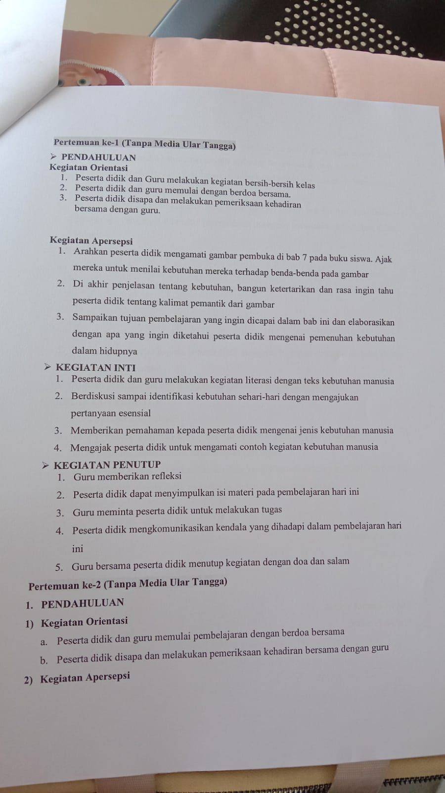
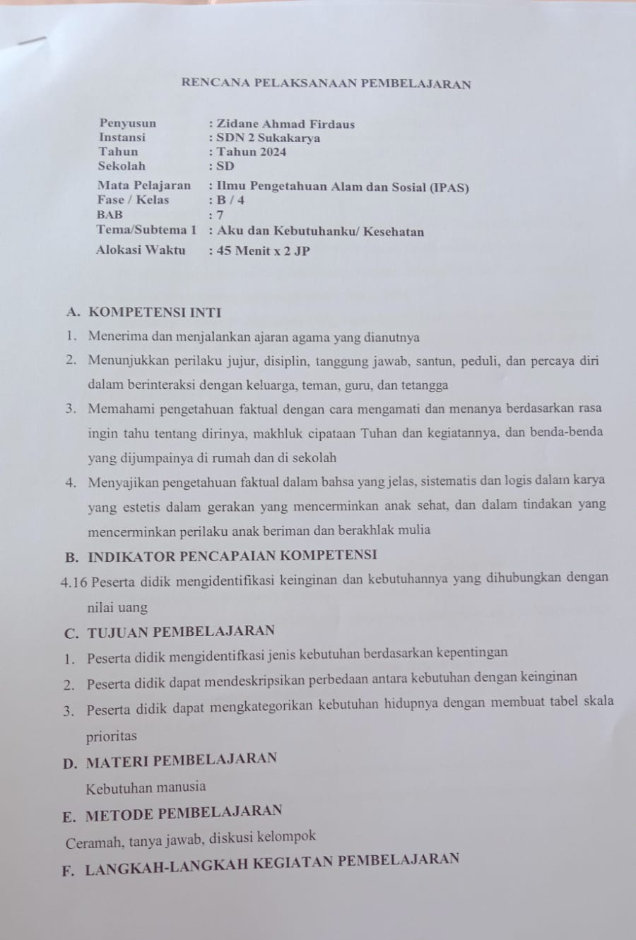

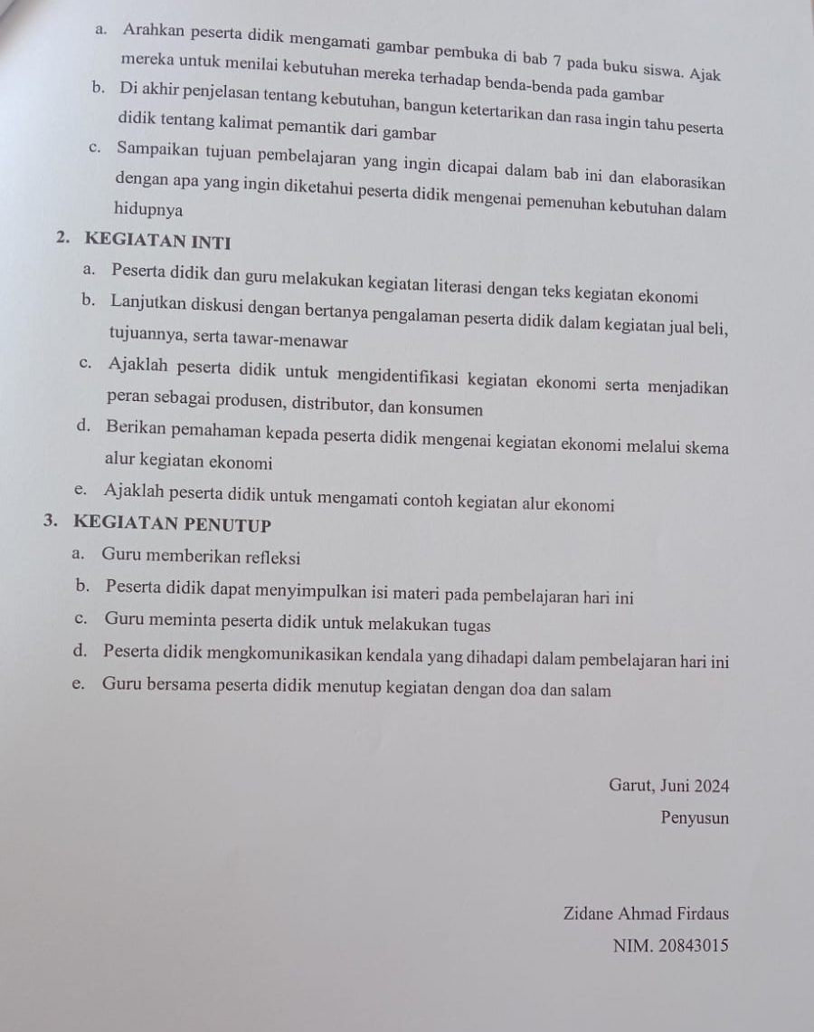

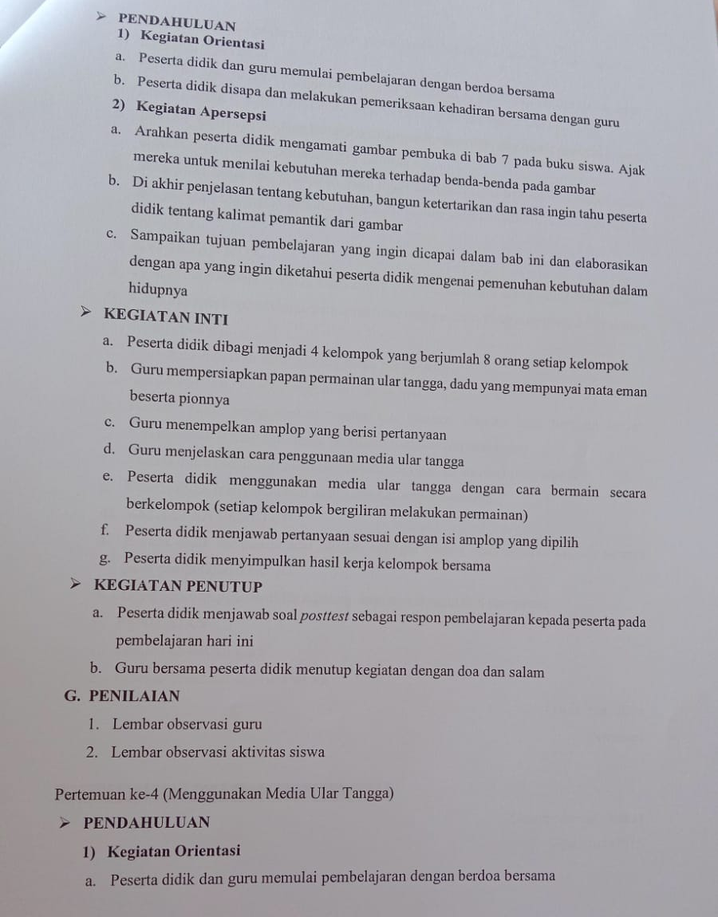
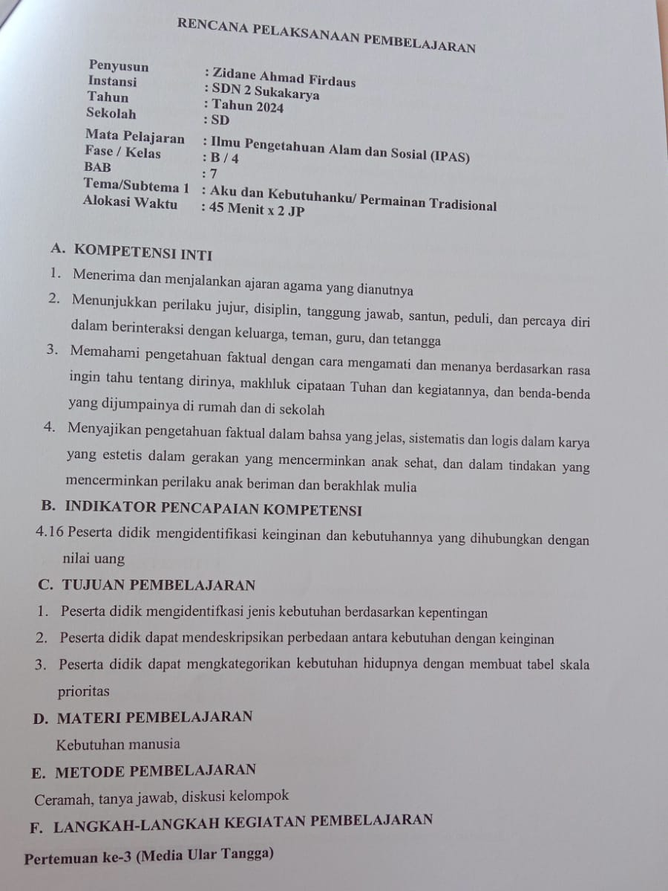

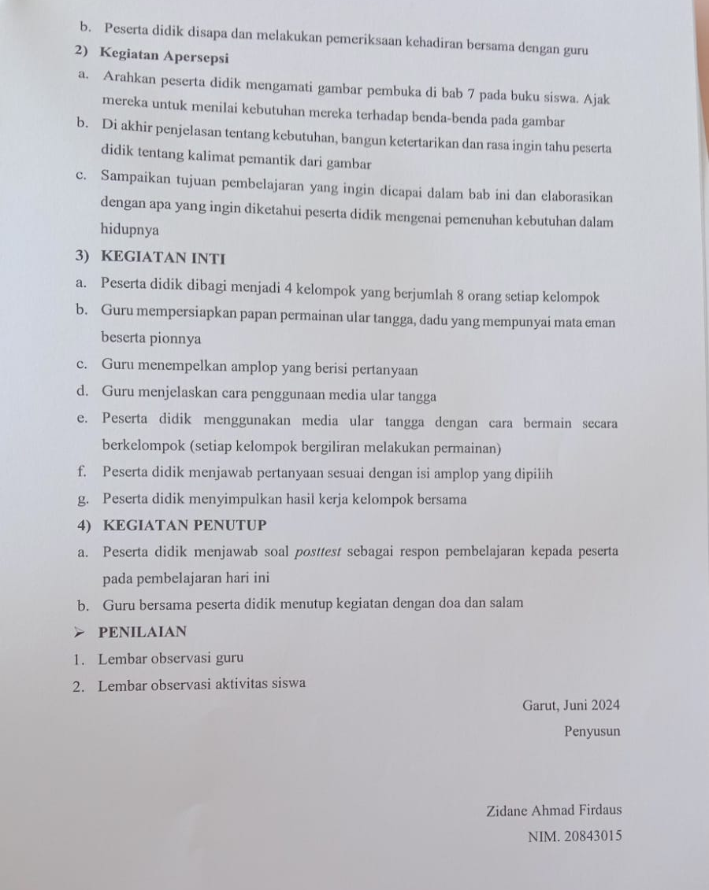

Gambar 2.1.1 RPP

Lampiran 3
Analisis Data Hasil Penelitian

  - Data Hasil Pretest dan Posttest
  - Uji Normalitas Shapiro Wilk
  - Analisis Data Pengaruh Media Papan Ular Tangga terhadap Pemahaman Konsep
  - Data Gain kelas penelitian

Lampiran 3.1 Data Hasil Pretest dan Posttest
Tabel 3.1.1
Data Hasil Pretest
No | Siswa | Soal |  |  |  |  |  |  |  |  |  |  |  |  |  |  |  |  |  |  |  |  |  |  |  |  | Jumlah | Nilai
No | Siswa | 1 | 2 | 3 | 4 | 5 | 6 | 7 | 8 | 9 | 10 | 11 | 12 | 13 | 14 | 15 | 1E | 2E | 3E | 4E | 5E | 6E | 7E | 8E | 9E | 10E | Jumlah | Nilai
1 | Daris | 1 | 1 | 0 | 0 | 0 | 0 | 1 | 1 | 0 | 0 | 0 | 0 | 0 | 0 | 1 | 0 | 0 | 0 | 0 | 0 | 0 | 0 | 0 | 0 | 0 | 5 | 9.09
2 | Aulia | 0 | 0 | 0 | 0 | 0 | 0 | 1 | 0 | 0 | 1 | 0 | 1 | 0 | 0 | 1 | 0 | 1 | 4 | 1 | 1 | 1 | 1 | 2 | 1 | 3 | 19 | 34.55
3 | Haiekal | 0 | 0 | 0 | 1 | 1 | 1 | 1 | 0 | 1 | 1 | 0 | 1 | 1 | 0 | 1 | 1 | 1 | 4 | 1 | 1 | 1 | 1 | 1 | 1 | 2 | 23 | 41.82
4 | Dimas | 1 | 0 | 0 | 0 | 1 | 0 | 1 | 0 | 0 | 0 | 1 | 0 | 0 | 0 | 1 | 0 | 1 | 4 | 1 | 1 | 2 | 2 | 1 | 0 | 4 | 21 | 38.18
5 | Fahmi | 0 | 0 | 0 | 1 | 0 | 1 | 0 | 0 | 0 | 1 | 1 | 0 | 0 | 0 | 1 | 1 | 0 | 4 | 1 | 1 | 1 | 1 | 1 | 1 | 0 | 16 | 29.09
6 | Fahri | 0 | 0 | 0 | 1 | 0 | 1 | 0 | 0 | 0 | 0 | 0 | 1 | 0 | 0 | 1 | 2 | 0 | 3 | 1 | 1 | 1 | 1 | 1 | 1 | 0 | 15 | 27.27
7 | Neng N | 0 | 0 | 0 | 1 | 1 | 0 | 1 | 0 | 1 | 0 | 0 | 0 | 0 | 0 | 0 | 0 | 0 | 4 | 0 | 0 | 0 | 3 | 1 | 0 | 0 | 12 | 21.82
8 | Andin | 1 | 0 | 0 | 0 | 0 | 0 | 1 | 0 | 1 | 1 | 0 | 1 | 0 | 0 | 0 | 1 | 1 | 1 | 1 | 1 | 1 | 1 | 1 | 1 | 2 | 16 | 29.09
9 | Amel | 1 | 0 | 0 | 0 | 0 | 1 | 1 | 0 | 1 | 1 | 1 | 0 | 0 | 0 | 0 | 0 | 0 | 0 | 0 | 1 | 1 | 3 | 1 | 1 | 2 | 15 | 27.27
10 | Keysha | 0 | 0 | 0 | 0 | 0 | 0 | 1 | 1 | 0 | 0 | 0 | 0 | 0 | 0 | 0 | 1 | 1 | 1 | 1 | 0 | 1 | 0 | 0 | 1 | 0 | 8 | 14.55
11 | Jamjam | 0 | 0 | 0 | 0 | 1 | 0 | 0 | 0 | 0 | 0 | 0 | 0 | 1 | 0 | 0 | 0 | 0 | 1 | 0 | 0 | 0 | 1 | 1 | 1 | 1 | 7 | 12.73
12 | Alysa | 1 | 0 | 0 | 1 | 1 | 1 | 0 | 0 | 0 | 1 | 1 | 1 | 0 | 0 | 1 | 0 | 1 | 4 | 1 | 1 | 1 | 1 | 2 | 1 | 3 | 23 | 41.82
13 | Hikam | 1 | 1 | 0 | 0 | 1 | 0 | 0 | 0 | 0 | 1 | 0 | 1 | 0 | 1 | 1 | 1 | 1 | 1 | 1 | 1 | 1 | 1 | 1 | 1 | 0 | 16 | 29.09
14 | Siska | 0 | 0 | 0 | 0 | 1 | 0 | 1 | 0 | 1 | 0 | 1 | 1 | 0 | 0 | 1 | 0 | 4 | 1 | 1 | 1 | 0 | 3 | 4 | 0 | 3 | 23 | 41.82
15 | Ahdan | 1 | 1 | 1 | 0 | 0 | 1 | 0 | 0 | 0 | 1 | 1 | 0 | 0 | 0 | 1 | 0 | 0 | 1 | 1 | 1 | 1 | 1 | 3 | 4 | 2 | 21 | 38.18
16 | Gunawan | 1 | 0 | 0 | 0 | 0 | 1 | 1 | 0 | 1 | 1 | 0 | 1 | 0 | 0 | 0 | 1 | 1 | 1 | 1 | 1 | 1 | 2 | 1 | 2 | 1 | 18 | 32.73
17 | Arya | 1 | 0 | 0 | 1 | 0 | 0 | 0 | 0 | 1 | 0 | 0 | 1 | 0 | 1 | 0 | 1 | 0 | 4 | 1 | 1 | 0 | 1 | 0 | 4 | 0 | 17 | 30.91
18 | Abil | 0 | 0 | 0 | 0 | 1 | 0 | 0 | 0 | 1 | 0 | 0 | 0 | 0 | 0 | 1 | 1 | 0 | 4 | 1 | 2 | 2 | 1 | 4 | 1 | 0 | 19 | 34.55
19 | Alpes | 1 | 0 | 0 | 0 | 1 | 0 | 1 | 1 | 1 | 0 | 1 | 0 | 0 | 0 | 0 | 1 | 1 | 0 | 1 | 0 | 1 | 0 | 0 | 0 | 0 | 10 | 18.18
20 | Khanza | 0 | 0 | 0 | 0 | 1 | 0 | 0 | 1 | 1 | 1 | 1 | 0 | 0 | 0 | 1 | 1 | 1 | 4 | 1 | 1 | 0 | 1 | 2 | 1 | 1 | 19 | 34.55
21 | Akbar | 0 | 0 | 0 | 1 | 1 | 0 | 1 | 1 | 1 | 1 | 1 | 0 | 0 | 0 | 0 | 1 | 1 | 0 | 0 | 1 | 1 | 1 | 4 | 4 | 0 | 20 | 36.36
22 | Devan | 1 | 1 | 1 | 0 | 0 | 1 | 0 | 0 | 0 | 1 | 1 | 0 | 0 | 0 | 0 | 0 | 0 | 1 | 1 | 1 | 1 | 1 | 3 | 0 | 1 | 15 | 27.27
23 | Asri | 0 | 0 | 0 | 0 | 0 | 0 | 0 | 1 | 0 | 1 | 1 | 0 | 1 | 0 | 1 | 0 | 0 | 4 | 1 | 1 | 0 | 1 | 2 | 4 | 0 | 18 | 32.73
24 | Aisyah | 0 | 0 | 0 | 0 | 0 | 1 | 0 | 0 | 1 | 0 | 1 | 0 | 0 | 0 | 0 | 0 | 0 | 0 | 1 | 1 | 1 | 0 | 3 | 1 | 0 | 10 | 18.18
25 | Hanadi | 0 | 0 | 0 | 0 | 0 | 0 | 1 | 0 | 0 | 0 | 1 | 1 | 0 | 0 | 0 | 0 | 1 | 0 | 0 | 0 | 0 | 0 | 1 | 0 | 0 | 5 | 9.09
26 | Ghani | 0 | 0 | 0 | 1 | 0 | 0 | 1 | 0 | 1 | 1 | 0 | 1 | 0 | 0 | 1 | 0 | 0 | 0 | 0 | 0 | 0 | 1 | 1 | 1 | 0 | 9 | 16.36
27 | Acef | 1 | 0 | 0 | 1 | 1 | 0 | 0 | 0 | 1 | 0 | 0 | 0 | 0 | 1 | 1 | 1 | 1 | 0 | 4 | 1 | 1 | 0 | 1 | 0 | 0 | 15 | 27.27
28 | Rayhan | 1 | 1 | 0 | 0 | 0 | 1 | 0 | 0 | 0 | 1 | 1 | 0 | 0 | 0 | 0 | 0 | 0 | 0 | 0 | 1 | 0 | 0 | 1 | 0 | 1 | 8 | 14.55
29 | Rafi | 1 | 1 | 0 | 0 | 0 | 1 | 0 | 0 | 0 | 1 | 1 | 0 | 0 | 0 | 1 | 0 | 0 | 1 | 1 | 1 | 1 | 1 | 3 | 4 | 3 | 21 | 38.18
30 | Dea | 0 | 1 | 0 | 1 | 0 | 1 | 1 | 1 | 0 | 1 | 0 | 0 | 0 | 0 | 0 | 1 | 1 | 4 | 1 | 1 | 0 | 1 | 1 | 1 | 2 | 19 | 34.55
31 | Kalila | 0 | 1 | 0 | 0 | 1 | 0 | 1 | 3 | 1 | 0 | 0 | 0 | 0 | 0 | 0 | 1 | 1 | 4 | 1 | 1 | 1 | 4 | 1 | 1 | 1 | 23 | 41.82
32 | Intan | 0 | 1 | 0 | 0 | 1 | 1 | 1 | 0 | 0 | 1 | 1 | 0 | 0 | 0 | 1 | 1 | 1 | 4 | 1 | 1 | 1 | 3 | 0 | 1 | 0 | 20 | 36.36
33 | Bilqis | 1 | 0 | 0 | 1 | 1 | 0 | 1 | 1 | 1 | 1 | 0 | 0 | 0 | 1 | 1 | 0 | 0 | 4 | 0 | 4 | 4 | 4 | 1 | 2 | 0 | 28 | 50.91
34 | Ijah | 0 | 0 | 0 | 0 | 0 | 0 | 0 | 0 | 0 | 0 | 0 | 0 | 0 | 0 | 0 | 0 | 0 | 0 | 0 | 0 | 0 | 0 | 0 | 0 | 0 | 0 | 0.00
35 | Prisilia | 0 | 0 | 0 | 0 | 0 | 1 | 1 | 0 | 1 | 1 | 1 | 1 | 0 | 0 | 0 | 0 | 1 | 4 | 1 | 1 | 0 | 2 | 1 | 0 | 0 | 16 | 29.09
36 | Amelia | 0 | 0 | 0 | 0 | 1 | 1 | 1 | 0 | 0 | 1 | 1 | 0 | 0 | 0 | 1 | 0 | 1 | 1 | 4 | 1 | 1 | 1 | 1 | 1 | 2 | 19 | 34.55
37 | Azwa | 0 | 0 | 0 | 1 | 1 | 1 | 1 | 1 | 1 | 1 | 1 | 1 | 0 | 0 | 1 | 0 | 1 | 4 | 1 | 1 | 0 | 0 | 0 | 4 | 0 | 21 | 38.18
38 | Bunga | 0 | 1 | 0 | 0 | 1 | 0 | 1 | 1 | 0 | 1 | 0 | 0 | 0 | 0 | 0 | 1 | 0 | 1 | 4 | 0 | 1 | 0 | 1 | 0 | 0 | 13 | 23.64
Nilai Maks |  |  |  |  |  |  |  |  |  |  |  |  |  |  |  |  |  |  |  |  |  |  |  |  |  |  |  | 50.91
Nilai min |  |  |  |  |  |  |  |  |  |  |  |  |  |  |  |  |  |  |  |  |  |  |  |  |  |  |  | 0.00
Mean |  |  |  |  |  |  |  |  |  |  |  |  |  |  |  |  |  |  |  |  |  |  |  |  |  |  |  | 28.85

Tabel 3.1.2
Data Hasil Posttest
No | Siswa | Soal |  |  |  |  |  |  |  |  |  |  |  |  |  |  |  |  |  |  |  |  |  |  |  |  | Jumlah | Nilai
No | Siswa | 1 | 2 | 3 | 4 | 5 | 6 | 7 | 8 | 9 | 10 | 11 | 12 | 13 | 14 | 15 | 1E | 2E | 3E | 4E | 5E | 6E | 7E | 8E | 9E | 10E | Jumlah | Nilai
1 | Daris | 1 | 0 | 0 | 0 | 1 | 0 | 1 | 0 | 0 | 0 | 0 | 0 | 0 | 0 | 1 | 0 | 0 | 0 | 0 | 0 | 0 | 0 | 0 | 0 | 0 | 4 | 7.27
2 | Aulia | 0 | 0 | 1 | 1 | 1 | 0 | 0 | 0 | 0 | 1 | 1 | 1 | 0 | 0 | 1 | 4 | 1 | 4 | 4 | 4 | 4 | 4 | 1 | 4 | 3 | 40 | 72.73
3 | Haiekal | 0 | 0 | 1 | 0 | 1 | 1 | 1 | 0 | 1 | 1 | 1 | 0 | 1 | 0 | 0 | 1 | 1 | 4 | 1 | 1 | 3 | 1 | 1 | 1 | 1 | 23 | 41.82
4 | Dimas | 0 | 1 | 1 | 1 | 1 | 1 | 1 | 0 | 0 | 1 | 1 | 1 | 0 | 0 | 1 | 1 | 4 | 4 | 4 | 1 | 1 | 2 | 1 | 1 | 3 | 32 | 58.18
5 | Fahmi | 0 | 0 | 0 | 0 | 1 | 0 | 1 | 0 | 0 | 1 | 0 | 0 | 0 | 1 | 1 | 4 | 4 | 4 | 1 | 1 | 1 | 1 | 1 | 1 | 2 | 25 | 45.45
6 | Fahri | 0 | 0 | 1 | 0 | 1 | 0 | 1 | 0 | 0 | 1 | 0 | 0 | 0 | 1 | 1 | 4 | 4 | 4 | 1 | 1 | 1 | 1 | 1 | 1 | 2 | 26 | 47.27
7 | Neng N | 1 | 0 | 1 | 1 | 1 | 0 | 0 | 0 | 1 | 1 | 0 | 1 | 1 | 0 | 1 | 4 | 3 | 1 | 4 | 4 | 4 | 4 | 1 | 4 | 1 | 39 | 70.91
8 | Andin | 0 | 0 | 0 | 0 | 0 | 1 | 1 | 1 | 1 | 1 | 0 | 1 | 0 | 0 | 1 | 1 | 1 | 1 | 1 | 1 | 4 | 2 | 1 | 2 | 4 | 25 | 45.45
9 | Amel | 0 | 1 | 0 | 0 | 0 | 1 | 1 | 0 | 1 | 1 | 0 | 1 | 0 | 0 | 0 | 1 | 1 | 1 | 1 | 1 | 4 | 1 | 1 | 1 | 4 | 22 | 40.00
10 | Keysha | 0 | 0 | 1 | 1 | 0 | 0 | 1 | 1 | 0 | 0 | 0 | 0 | 0 | 0 | 0 | 1 | 1 | 1 | 1 | 1 | 1 | 1 | 1 | 0 | 0 | 12 | 21.82
11 | Jamjam | 0 | 0 | 0 | 1 | 0 | 1 | 1 | 0 | 0 | 1 | 0 | 1 | 0 | 0 | 1 | 1 | 1 | 1 | 1 | 1 | 4 | 1 | 1 | 1 | 1 | 19 | 34.55
12 | Alysa | 1 | 0 | 1 | 1 | 1 | 0 | 0 | 0 | 0 | 1 | 1 | 1 | 0 | 0 | 1 | 4 | 3 | 4 | 4 | 4 | 4 | 1 | 4 | 4 | 4 | 44 | 80.00
13 | Hikam | 0 | 0 | 1 | 1 | 0 | 1 | 0 | 0 | 0 | 1 | 0 | 1 | 0 | 1 | 1 | 1 | 1 | 4 | 1 | 4 | 4 | 2 | 4 | 1 | 2 | 31 | 56.36
14 | Siska | 0 | 1 | 1 | 0 | 1 | 1 | 1 | 0 | 1 | 0 | 1 | 0 | 0 | 1 | 1 | 2 | 4 | 4 | 4 | 4 | 4 | 4 | 4 | 3 | 4 | 46 | 83.64
15 | Ahdan | 1 | 0 | 0 | 0 | 1 | 1 | 0 | 1 | 0 | 1 | 1 | 1 | 1 | 0 | 1 | 4 | 4 | 4 | 4 | 4 | 4 | 1 | 4 | 1 | 2 | 41 | 74.55
16 | Gunawan | 1 | 0 | 0 | 0 | 1 | 1 | 1 | 1 | 0 | 1 | 1 | 1 | 1 | 0 | 1 | 4 | 4 | 4 | 4 | 4 | 4 | 1 | 4 | 1 | 4 | 44 | 80.00
17 | Arya | 1 | 1 | 1 | 0 | 0 | 1 | 0 | 1 | 1 | 1 | 0 | 0 | 1 | 0 | 1 | 4 | 4 | 4 | 4 | 4 | 4 | 4 | 4 | 3 | 4 | 48 | 87.27
18 | Abil | 1 | 1 | 0 | 0 | 0 | 1 | 1 | 1 | 1 | 1 | 1 | 1 | 0 | 0 | 1 | 1 | 2 | 4 | 1 | 4 | 1 | 1 | 4 | 4 | 3 | 35 | 63.64
19 | Alpes | 1 | 1 | 1 | 0 | 1 | 1 | 0 | 1 | 1 | 1 | 0 | 1 | 1 | 0 | 1 | 4 | 4 | 4 | 1 | 4 | 4 | 4 | 4 | 2 | 3 | 45 | 81.82
20 | Khanza | 0 | 0 | 0 | 0 | 1 | 0 | 0 | 1 | 0 | 1 | 0 | 0 | 1 | 0 | 1 | 4 | 4 | 4 | 4 | 4 | 4 | 1 | 4 | 1 | 2 | 37 | 67.27
21 | Akbar | 1 | 0 | 0 | 1 | 1 | 0 | 1 | 0 | 1 | 1 | 1 | 0 | 0 | 0 | 1 | 4 | 4 | 4 | 1 | 4 | 4 | 3 | 2 | 1 | 2 | 37 | 67.27
22 | Devan | 1 | 1 | 1 | 0 | 1 | 1 | 1 | 1 | 1 | 1 | 0 | 0 | 1 | 0 | 1 | 3 | 4 | 4 | 4 | 4 | 4 | 4 | 3 | 2 | 3 | 46 | 83.64
23 | Asri | 0 | 0 | 0 | 1 | 0 | 0 | 1 | 0 | 0 | 1 | 0 | 1 | 0 | 1 | 1 | 4 | 4 | 4 | 1 | 4 | 1 | 4 | 4 | 1 | 1 | 34 | 61.82
24 | Aisyah | 0 | 0 | 0 | 0 | 0 | 0 | 1 | 0 | 0 | 1 | 1 | 1 | 0 | 1 | 1 | 4 | 4 | 4 | 1 | 4 | 1 | 4 | 4 | 1 | 1 | 34 | 61.82
25 | Hanadi | 0 | 0 | 0 | 0 | 0 | 0 | 1 | 0 | 1 | 0 | 0 | 0 | 0 | 0 | 0 | 2 | 4 | 1 | 1 | 4 | 4 | 3 | 4 | 1 | 2 | 28 | 50.91
26 | Ghani | 0 | 0 | 0 | 1 | 1 | 0 | 1 | 0 | 1 | 1 | 1 | 1 | 0 | 0 | 1 | 3 | 4 | 4 | 1 | 4 | 1 | 4 | 1 | 3 | 2 | 35 | 63.64
27 | Acef | 1 | 0 | 0 | 0 | 1 | 0 | 0 | 0 | 0 | 0 | 0 | 0 | 1 | 0 | 1 | 4 | 3 | 1 | 1 | 1 | 4 | 1 | 1 | 1 | 1 | 22 | 40.00
28 | Rayhan | 0 | 0 | 0 | 0 | 1 | 1 | 1 | 1 | 1 | 1 | 0 | 1 | 1 | 0 | 1 | 4 | 4 | 4 | 4 | 1 | 4 | 2 | 4 | 1 | 2 | 39 | 70.91
29 | Rafi | 0 | 0 | 0 | 0 | 1 | 1 | 1 | 1 | 1 | 1 | 0 | 1 | 1 | 0 | 1 | 4 | 4 | 4 | 4 | 1 | 1 | 3 | 4 | 1 | 2 | 37 | 67.27
30 | Dea | 0 | 0 | 0 | 0 | 1 | 0 | 1 | 1 | 0 | 1 | 0 | 1 | 0 | 0 | 0 | 4 | 4 | 4 | 4 | 4 | 4 | 1 | 4 | 1 | 1 | 36 | 65.45
31 | Kalila | 0 | 1 | 1 | 0 | 0 | 0 | 0 | 1 | 0 | 1 | 0 | 0 | 0 | 0 | 1 | 1 | 4 | 4 | 4 | 4 | 4 | 4 | 4 | 1 | 4 | 39 | 70.91
32 | Intan | 0 | 0 | 0 | 0 | 1 | 1 | 1 | 0 | 0 | 1 | 0 | 0 | 0 | 0 | 1 | 4 | 4 | 4 | 4 | 4 | 4 | 4 | 4 | 1 | 4 | 42 | 76.36
33 | Bilqis | 1 | 0 | 1 | 1 | 1 | 0 | 1 | 1 | 1 | 1 | 1 | 1 | 1 | 0 | 1 | 4 | 3 | 4 | 4 | 4 | 4 | 4 | 4 | 4 | 4 | 51 | 92.73
34 | Ijah | 1 | 0 | 0 | 0 | 1 | 0 | 1 | 0 | 0 | 0 | 0 | 0 | 0 | 0 | 1 | 0 | 0 | 0 | 0 | 0 | 0 | 0 | 0 | 0 | 0 | 4 | 7.27
35 | Prisilia | 1 | 0 | 0 | 0 | 0 | 1 | 0 | 0 | 1 | 1 | 1 | 1 | 0 | 0 | 0 | 4 | 4 | 4 | 4 | 4 | 4 | 1 | 4 | 1 | 1 | 37 | 67.27
36 | Amelia | 1 | 0 | 0 | 0 | 1 | 0 | 1 | 1 | 0 | 1 | 0 | 1 | 0 | 1 | 1 | 4 | 4 | 4 | 4 | 4 | 4 | 2 | 4 | 1 | 4 | 43 | 78.18
37 | Azwa | 0 | 0 | 1 | 1 | 1 | 1 | 1 | 0 | 1 | 1 | 1 | 1 | 1 | 1 | 1 | 4 | 4 | 3 | 4 | 4 | 4 | 2 | 4 | 2 | 4 | 47 | 85.45
38 | Bunga | 0 | 0 | 0 | 0 | 1 | 0 | 0 | 0 | 0 | 1 | 1 | 0 | 0 | 0 | 0 | 4 | 4 | 4 | 4 | 4 | 4 | 3 | 4 | 1 | 2 | 37 | 67.27
nilai maks |  |  |  |  |  |  |  |  |  |  |  |  |  |  |  |  |  |  |  |  |  |  |  |  |  |  |  | 92.73
nilai min |  |  |  |  |  |  |  |  |  |  |  |  |  |  |  |  |  |  |  |  |  |  |  |  |  |  |  | 7.27
Mean |  |  |  |  |  |  |  |  |  |  |  |  |  |  |  |  |  |  |  |  |  |  |  |  |  |  |  | 61.53

Lampiran 3.2 Uji Normalitas Shapiro Wilk
Tabel 3.2.1
Uji Normalitas Data Pretest
mencari SS |  |  |  | mencari b
No. | x | x-mean | (x-mean)² | i | ai | x_{n+1-i} | x_{i} | (x_{n+1-i}-x_{i}) | ai(x_{n+1-i}-x_{i})
1 | 0.00 | -28.85 | 832.42 | 1 | 0.4015 | 38.00 | 0.00 | 38.00 | 15.2570
2 | 9.09 | 9.09 | 82.64 | 2 | 0.2774 | 37.00 | 9.09 | 27.91 | 7.7420
3 | 9.09 | 9.09 | 82.64 | 3 | 0.2391 | 36.00 | 9.09 | 26.91 | 6.4340
4 | 12.73 | 12.73 | 161.98 | 4 | 0.2110 | 35.00 | 12.73 | 22.27 | 4.6995
5 | 14.55 | 14.55 | 211.57 | 5 | 0.1881 | 34.00 | 14.55 | 19.45 | 3.6594
6 | 14.55 | 14.55 | 211.57 | 6 | 0.1686 | 33.00 | 14.55 | 18.45 | 3.1114
7 | 16.36 | 16.36 | 267.77 | 7 | 0.1513 | 32.00 | 16.36 | 15.64 | 2.3658
8 | 18.18 | 18.18 | 330.58 | 8 | 0.1356 | 31.00 | 18.18 | 12.82 | 1.7381
9 | 18.18 | 18.18 | 330.58 | 9 | 0.1211 | 30.00 | 18.18 | 11.82 | 1.4312
10 | 21.82 | 21.82 | 476.03 | 10 | 0.1075 | 29.00 | 21.82 | 7.18 | 0.7720
11 | 23.64 | 23.64 | 558.68 | 11 | 0.0947 | 28.00 | 23.64 | 4.36 | 0.4132
12 | 27.27 | 27.27 | 743.80 | 12 | 0.0824 | 27.00 | 27.27 | -0.27 | -0.0225
13 | 27.27 | 27.27 | 743.80 | 13 | 0.0706 | 26.00 | 27.27 | -1.27 | -0.0899
14 | 27.27 | 27.27 | 743.80 | 14 | 0.0592 | 25.00 | 27.27 | -2.27 | -0.1345
15 | 27.27 | 27.27 | 743.80 | 15 | 0.0481 | 24.00 | 27.27 | -3.27 | -0.1574
16 | 29.09 | 29.09 | 846.28 | 16 | 0.0372 | 23.00 | 29.09 | -6.09 | -0.2266
17 | 29.09 | 29.09 | 846.28 | 17 | 0.0264 | 22.00 | 29.09 | -7.09 | -0.1872
18 | 29.09 | 29.09 | 846.28 | 18 | 0.0158 | 21.00 | 29.09 | -8.09 | -0.1278
19 | 29.09 | 29.09 | 846.28 | 19 | 0.0053 | 20.00 | 29.09 | -9.09 | -0.0482
20 | 30.91 | 30.91 | 955.37 |  |  |  | Jumlah (b) |  | 46.6296
21 | 32.73 | 32.73 | 1071.07 |  |  |  | W_Pembilang (b2) |  | 2174.3221
22 | 32.73 | 32.73 | 1071.07 |  |  |  | W_Penyebut (SS) |  | 37034.0720
23 | 34.55 | 34.55 | 1193.39 |  |  |  | Whitung (b2/SS) |  | 0.059
24 | 34.55 | 34.55 | 1193.39 |  |  |  | W Tabel |  | 0.938
25 | 34.55 | 34.55 | 1193.39 |  |  |  | Karena W hitung < W Tabel, maka data berdistribusi tidak normal
26 | 34.55 | 34.55 | 1193.39
27 | 34.55 | 34.55 | 1193.39
28 | 36.36 | 36.36 | 1322.31
29 | 36.36 | 36.36 | 1322.31
30 | 38.18 | 38.18 | 1457.85
31 | 38.18 | 38.18 | 1457.85
32 | 38.18 | 38.18 | 1457.85
33 | 38.18 | 38.18 | 1457.85
34 | 41.82 | 41.82 | 1748.76
35 | 41.82 | 41.82 | 1748.76
36 | 41.82 | 41.82 | 1748.76
37 | 41.82 | 41.82 | 1748.76
38 | 50.91 | 50.91 | 2591.74
Jumlah | 1096.36
Mean | 28.85
SS |  |  | 37034.07

Tabel 3.2.2
Uji Normalitas Data Posttest
mencari SS |  |  |  | mencari b
No. | x | x-mean | (x-mean)² | i | ai | x_{n+1-i} | x_{i} | (x_{n+1-i}-x_{i}) | ai(x_{n+1-i}-x_{i})
1 | 7.27 | -54.26 | 2943.97 | 1 | 0.4015 | 38.00 | 7.27 | 30.73 | 12.337
2 | 7.27 | 7.27 | 52.89 | 2 | 0.2774 | 37.00 | 7.27 | 29.73 | 8.246
3 | 21.82 | 21.82 | 476.03 | 3 | 0.2391 | 36.00 | 21.82 | 14.18 | 3.391
4 | 34.55 | 34.55 | 1193.39 | 4 | 0.2110 | 35.00 | 34.55 | 0.45 | 0.096
5 | 40.00 | 40.00 | 1600.00 | 5 | 0.1881 | 34.00 | 40.00 | -6.00 | -1.129
6 | 40.00 | 40.00 | 1600.00 | 6 | 0.1686 | 33.00 | 40.00 | -7.00 | -1.180
7 | 41.82 | 41.82 | 1748.76 | 7 | 0.1513 | 32.00 | 41.82 | -9.82 | -1.485
8 | 45.45 | 45.45 | 2066.12 | 8 | 0.1356 | 31.00 | 45.45 | -14.45 | -1.960
9 | 45.45 | 45.45 | 2066.12 | 9 | 0.1211 | 30.00 | 45.45 | -15.45 | -1.872
10 | 47.27 | 47.27 | 2234.71 | 10 | 0.1075 | 29.00 | 47.27 | -18.27 | -1.964
11 | 50.91 | 50.91 | 2591.74 | 11 | 0.0947 | 28.00 | 50.91 | -22.91 | -2.169
12 | 56.36 | 56.36 | 3176.86 | 12 | 0.0824 | 27.00 | 56.36 | -29.36 | -2.420
13 | 58.18 | 58.18 | 3385.12 | 13 | 0.0706 | 26.00 | 58.18 | -32.18 | -2.272
14 | 61.82 | 61.82 | 3821.49 | 14 | 0.0592 | 25.00 | 61.82 | -36.82 | -2.180
15 | 61.82 | 61.82 | 3821.49 | 15 | 0.0481 | 24.00 | 61.82 | -37.82 | -1.819
16 | 63.64 | 63.64 | 4049.59 | 16 | 0.0372 | 23.00 | 63.64 | -40.64 | -1.512
17 | 63.64 | 63.64 | 4049.59 | 17 | 0.0264 | 22.00 | 63.64 | -41.64 | -1.099
18 | 65.45 | 65.45 | 4284.30 | 18 | 0.0158 | 21.00 | 65.45 | -44.45 | -0.702
19 | 67.27 | 67.27 | 4525.62 | 19 | 0.0053 | 20.00 | 67.27 | -47.27 | -0.251
20 | 67.27 | 67.27 | 4525.62 |  |  |  | Jumlah (b) |  | 0.056
21 | 67.27 | 67.27 | 4525.62 |  |  |  | W_Pembilang (b2) |  | 0.003
22 | 67.27 | 67.27 | 4525.62 |  |  |  | W_Penyebut (SS) |  | 162666.285
23 | 67.27 | 67.27 | 4525.62 |  |  |  | Whitung (b2/SS) |  | 0.000
24 | 70.91 | 70.91 | 5028.10 |  |  |  | W Tabel |  | 0.938
25 | 70.91 | 70.91 | 5028.10 |  |  |  | Karena W hitung < W Tabel, maka data berdistribusi tidak normal
26 | 70.91 | 70.91 | 5028.10
27 | 72.73 | 72.73 | 5289.26
28 | 74.55 | 74.55 | 5557.02
29 | 76.36 | 76.36 | 5831.40
30 | 78.18 | 78.18 | 6112.40
31 | 80.00 | 80.00 | 6400.00
32 | 80.00 | 80.00 | 6400.00
33 | 81.82 | 81.82 | 6694.21
34 | 83.64 | 83.64 | 6995.04
35 | 83.64 | 83.64 | 6995.04
36 | 85.45 | 85.45 | 7302.48
37 | 87.27 | 87.27 | 7616.53
38 | 92.73 | 92.73 | 8598.35
Jumlah | 2338.18
Mean | 61.53
SS |  |  | 162666.29

Lampiran 3.3 Analisis Data Pengaruh Media Papan Ular Tangga terhadap Pemahaman Konsep
Tabel 3.3.1
Uji Mann Whitney
No | Pretest |  | Posttest
No | Nilai | Rank | Nilai | Rank
1 | 9.09 | 72.5 | 7.27 | 74.5
2 | 34.55 | 48.5 | 72.73 | 12
3 | 41.82 | 35 | 41.82 | 35
4 | 38.18 | 41.5 | 58.18 | 26
5 | 29.09 | 56.5 | 45.45 | 31.5
6 | 27.27 | 60.5 | 47.27 | 30
7 | 21.82 | 64.5 | 70.91 | 14
8 | 29.09 | 56.5 | 45.45 | 31.5
9 | 27.27 | 60.5 | 40.00 | 38.5
10 | 14.55 | 69.5 | 21.82 | 64.5
11 | 12.73 | 71 | 34.55 | 48.5
12 | 41.82 | 35 | 80.00 | 7.5
13 | 29.09 | 56.5 | 56.36 | 27
14 | 41.82 | 35 | 83.64 | 4.5
15 | 38.18 | 41.5 | 74.55 | 11
16 | 32.73 | 52.5 | 80.00 | 7.5
17 | 30.91 | 54 | 87.27 | 2
18 | 34.55 | 48.5 | 63.64 | 22.5
19 | 18.18 | 66.5 | 81.82 | 6
20 | 34.55 | 48.5 | 67.27 | 18
21 | 36.36 | 44.5 | 67.27 | 18
22 | 27.27 | 60.5 | 83.64 | 4.5
23 | 32.73 | 52.5 | 61.82 | 24.5
24 | 18.18 | 66.5 | 61.82 | 24.5
25 | 9.09 | 72.5 | 50.91 | 28.5
26 | 16.36 | 68 | 63.64 | 22.5
27 | 27.27 | 60.5 | 40.00 | 38.5
28 | 14.55 | 69.5 | 70.91 | 14
29 | 38.18 | 41.5 | 67.27 | 18
30 | 34.55 | 48.5 | 65.45 | 21
31 | 41.82 | 35 | 70.91 | 14
32 | 36.36 | 44.5 | 76.36 | 10
33 | 50.91 | 28.5 | 92.73 | 1
34 | 0.00 | 76 | 7.27 | 74.5
35 | 29.09 | 56.5 | 67.27 | 18
36 | 34.55 | 48.5 | 78.18 | 9
37 | 38.18 | 41.5 | 85.45 | 3
38 | 23.64 | 63 | 67.27 | 18
Jumlah |  | 2052.5 | Jumlah | 873.5

Lampiran 3.4 Data Gain Kelas Penelitian
Tabel 3.4.1
Tabel Uji Gain Ternormalisasi
Perhitungan Score
No | Pre-test | Post-test | N Gain score | N-Gain Score (%)
1 | 15.00 | 82.35 | 0.79 | 79.24
2 | 34.55 | 88.00 | 0.82 | 81.67
3 | 41.82 | 78.85 | 0.64 | 63.65
4 | 38.18 | 83.59 | 0.73 | 73.45
5 | 29.09 | 76.55 | 0.67 | 66.93
6 | 27.27 | 86.00 | 0.81 | 80.75
7 | 21.82 | 75.69 | 0.69 | 68.91
8 | 29.09 | 75.00 | 0.65 | 64.74
9 | 27.27 | 78.00 | 0.70 | 69.75
10 | 14.55 | 68.97 | 0.64 | 63.69
11 | 12.73 | 65.00 | 0.60 | 59.90
12 | 41.82 | 80.00 | 0.66 | 65.63
13 | 29.09 | 86.00 | 0.80 | 80.26
14 | 41.82 | 83.64 | 0.72 | 71.88
15 | 38.18 | 90.75 | 0.85 | 85.04
16 | 32.73 | 85.00 | 0.78 | 77.70
17 | 30.91 | 87.27 | 0.82 | 81.58
18 | 34.55 | 88.99 | 0.83 | 83.18
19 | 18.18 | 81.82 | 0.78 | 77.78
20 | 34.55 | 80.88 | 0.71 | 70.79
21 | 36.36 | 87.55 | 0.80 | 80.44
22 | 27.27 | 83.64 | 0.78 | 77.50
23 | 32.73 | 88.00 | 0.82 | 82.16
24 | 18.18 | 80.00 | 0.76 | 75.56
25 | 9.09 | 87.99 | 0.87 | 86.79
26 | 16.36 | 89.00 | 0.87 | 86.85
27 | 27.27 | 88.67 | 0.84 | 84.42
28 | 14.55 | 95.00 | 0.94 | 94.15
29 | 38.18 | 80.66 | 0.69 | 68.71
30 | 34.55 | 78.77 | 0.68 | 67.57
31 | 41.82 | 88.00 | 0.79 | 79.38
32 | 36.36 | 76.36 | 0.63 | 62.86
33 | 50.91 | 92.73 | 0.85 | 85.19
34 | 2.00 | 80.98 | 0.81 | 80.59
35 | 29.09 | 87.90 | 0.83 | 82.94
36 | 34.55 | 78.18 | 0.67 | 66.67
37 | 38.18 | 85.45 | 0.76 | 76.47
38 | 23.64 | 89.69 | 0.86 | 86.50
Mean | 29.06 | 83.18 | 0.76 | 76.08
MAX | 50.91 | 95.00 | 0.94 | 94.15
MIN | 2.00 | 65.00 | 0.60 | 59.90

Lampiran 4
Hasil Observasi

  - Hasil Observasi Pembelajaran Kelas Penelitian

Lampiran 4.1 Hasil Observasi Pembelajaran Kelas Penelitian

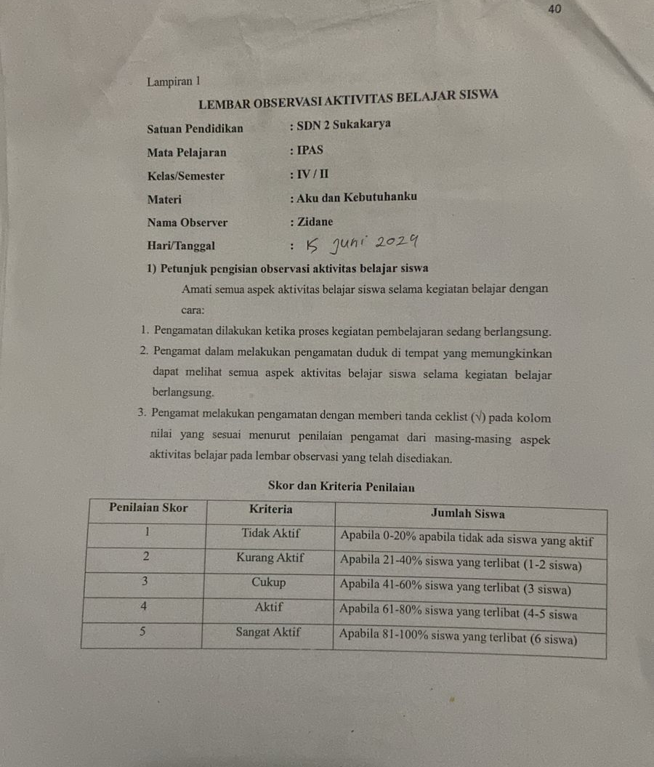

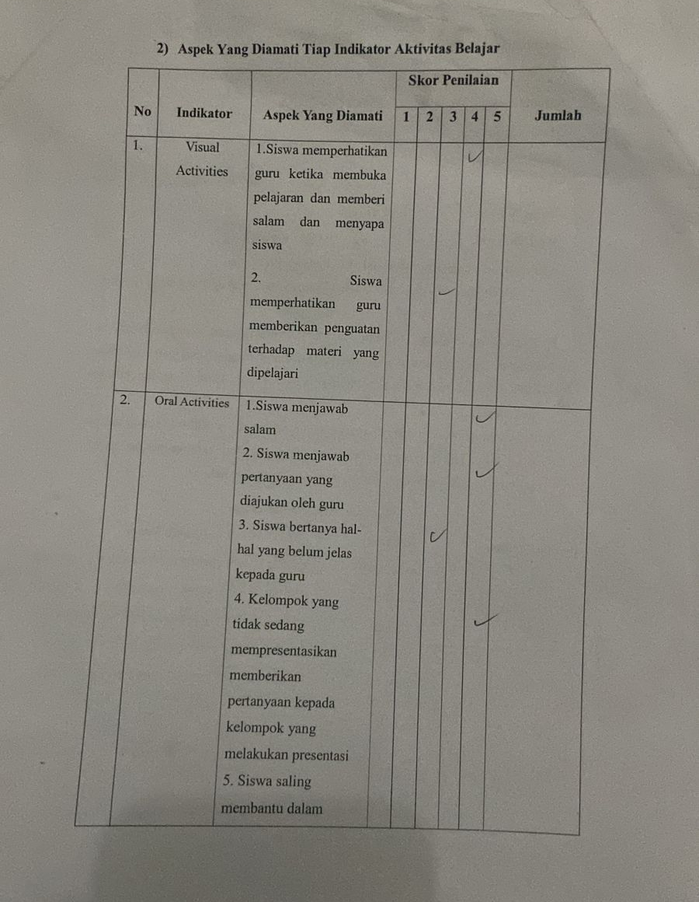
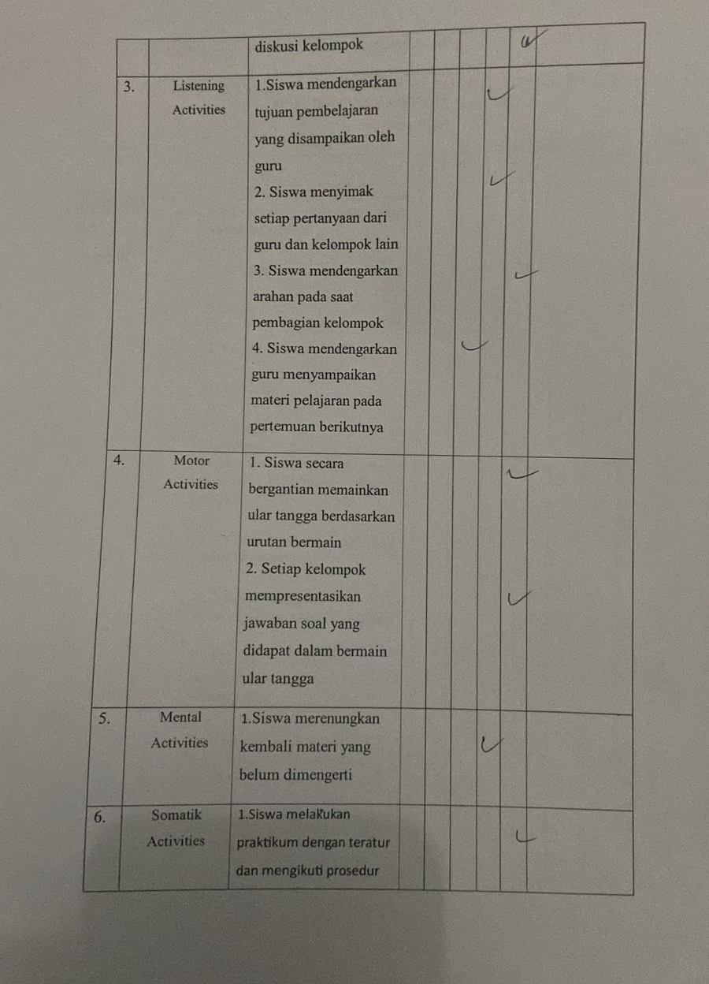
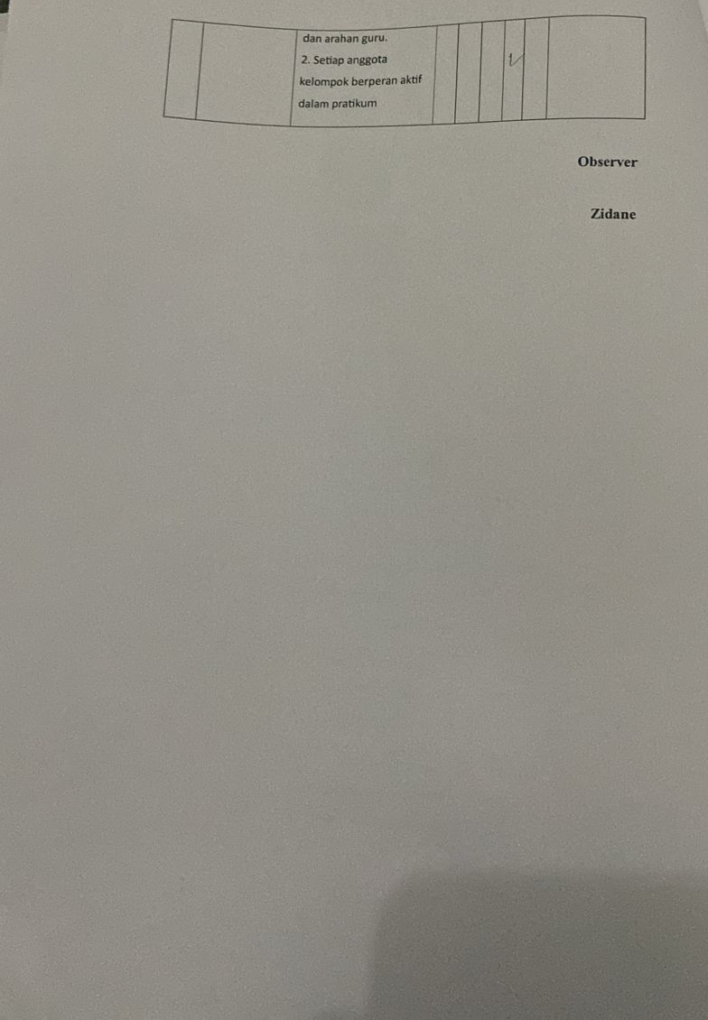

Gambar 4.1.1 Hasil Observasi Pembelajaran
Lampiran 5
Sampel Berkas Jawaban Siswa

  - Sampel Hasil Jawaban Uji Coba Instrumen Penelitian
  - Sampel Hasil Jawaban Pretest Kelas Penelitian
  - Sampel Hasil Jawaban Posttest Kelas Penelitian

Lampiran 5.1 Sampel Hasil Jawaban Uji Coba Instrumen Penelitian

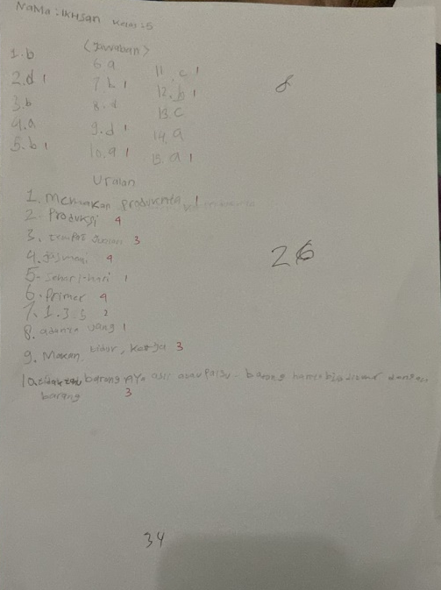
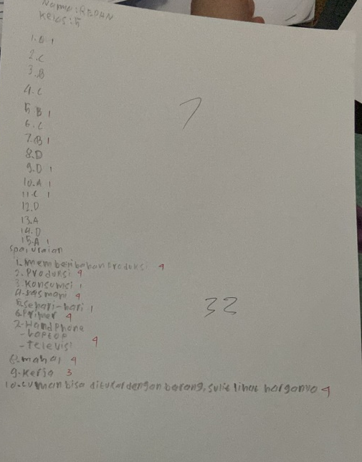

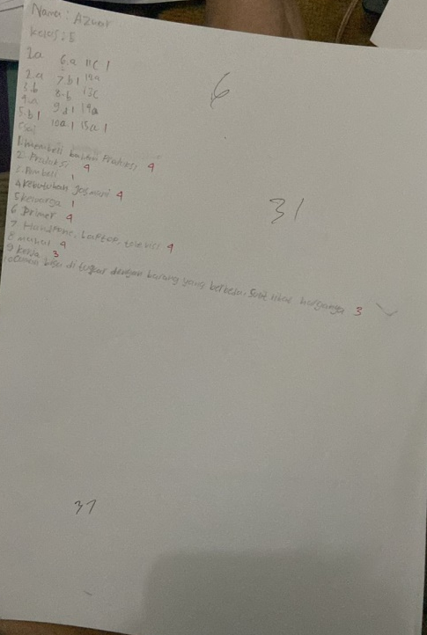

Gambar 5.1.1 Sampel Jawaban Uji Coba Nilai Tinggi

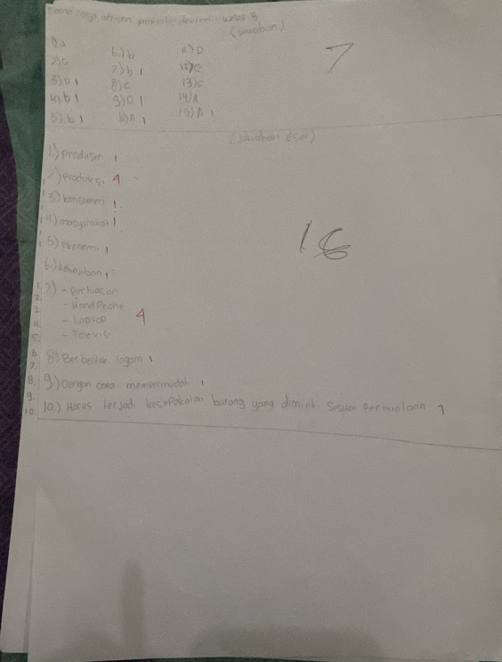
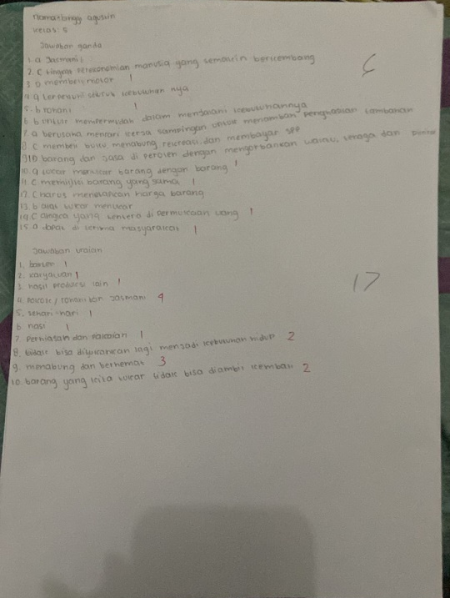
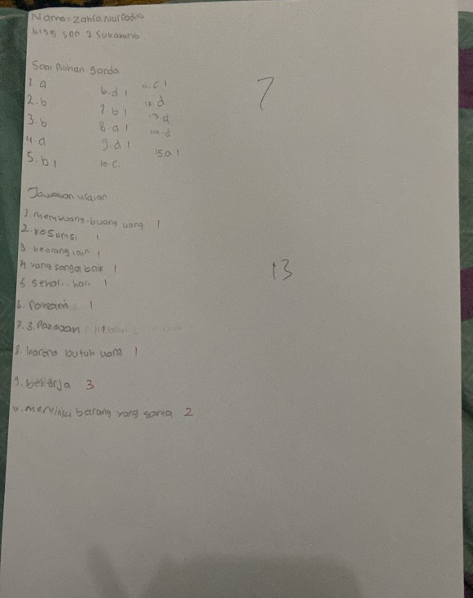

Gambar 5.1.2 Sampel Jawaban Uji Coba Nilai Sedang

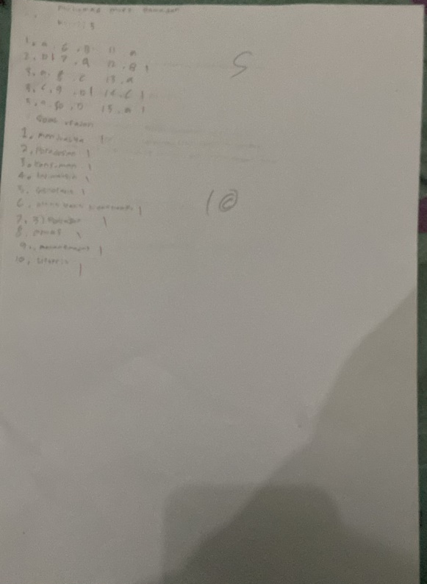
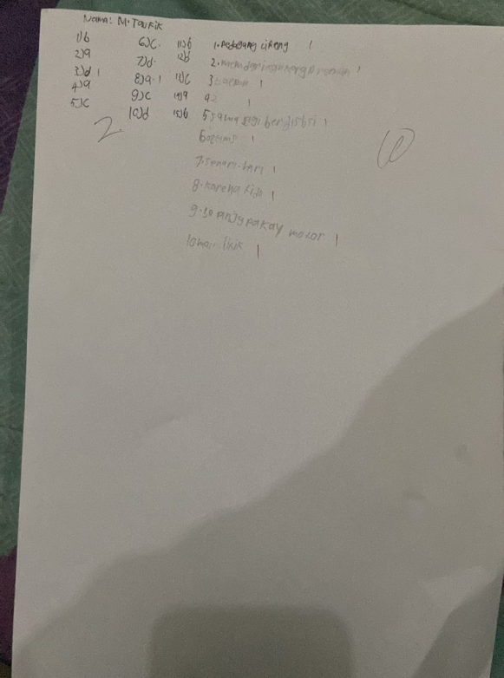

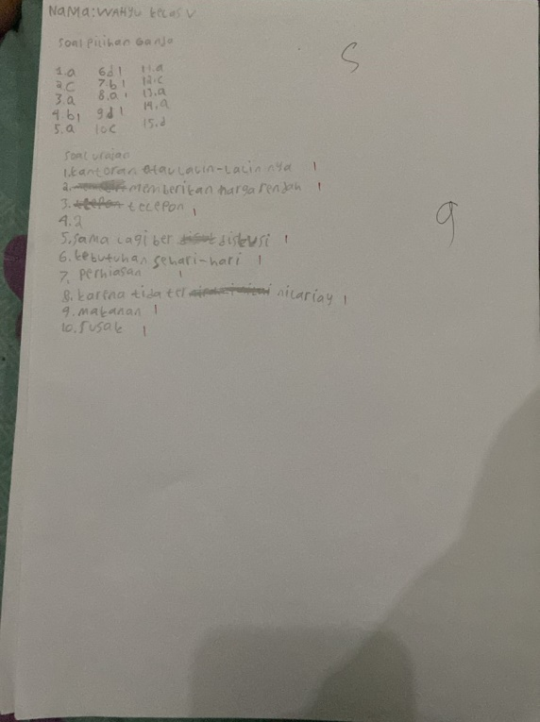

Gambar 5.1.3 Sampel Jawaban Uji Coba Nilai Rendah
Lampiran 5.2 Sampel Hasil Jawaban Pretest Kelas Penelitian

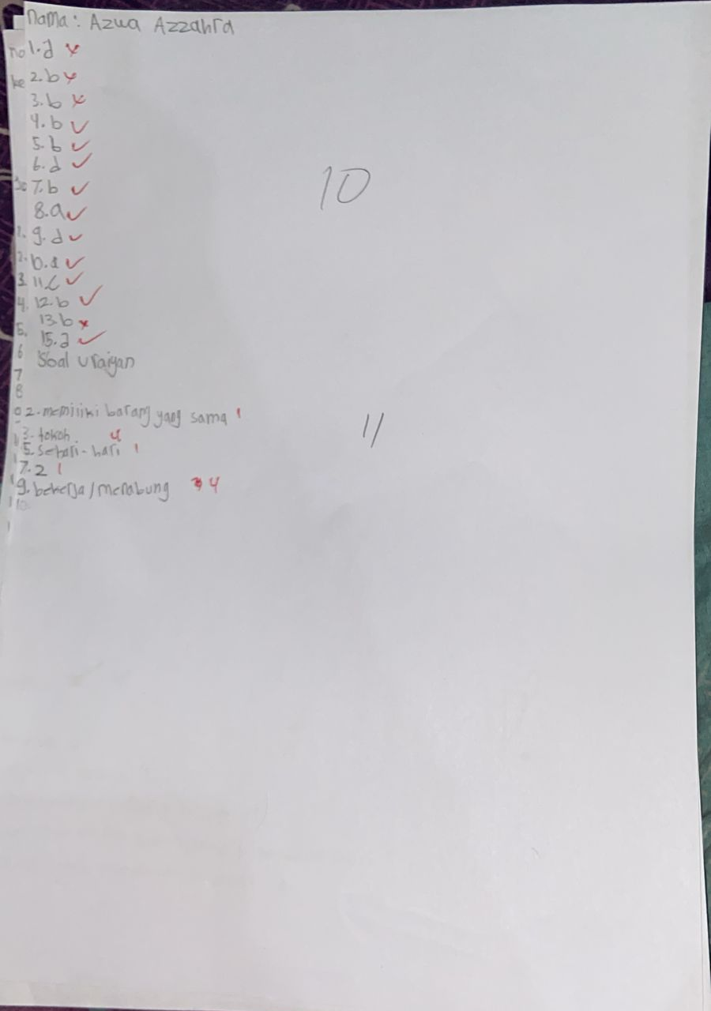
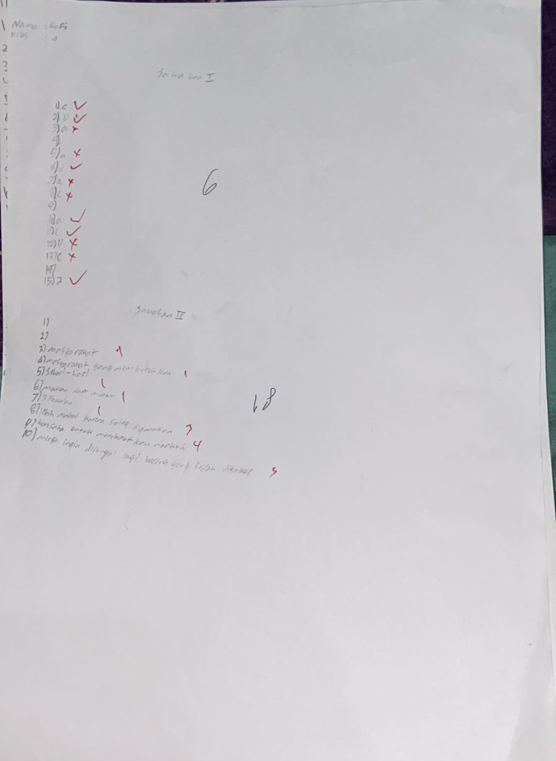

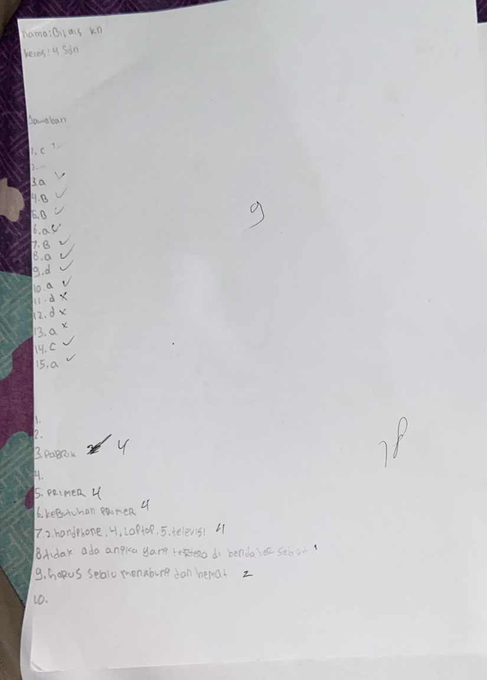

Gambar 5.2. 1 Sampel Jawaban Pretest Nilai Tinggi

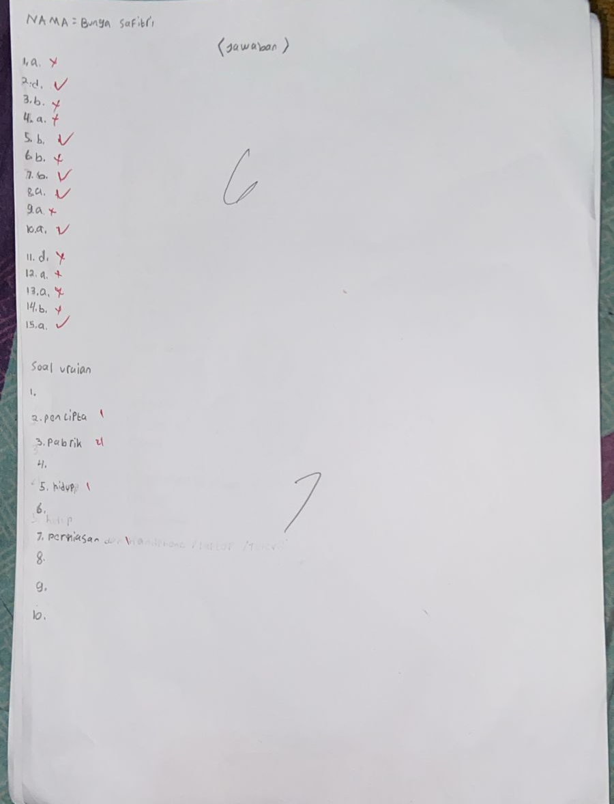
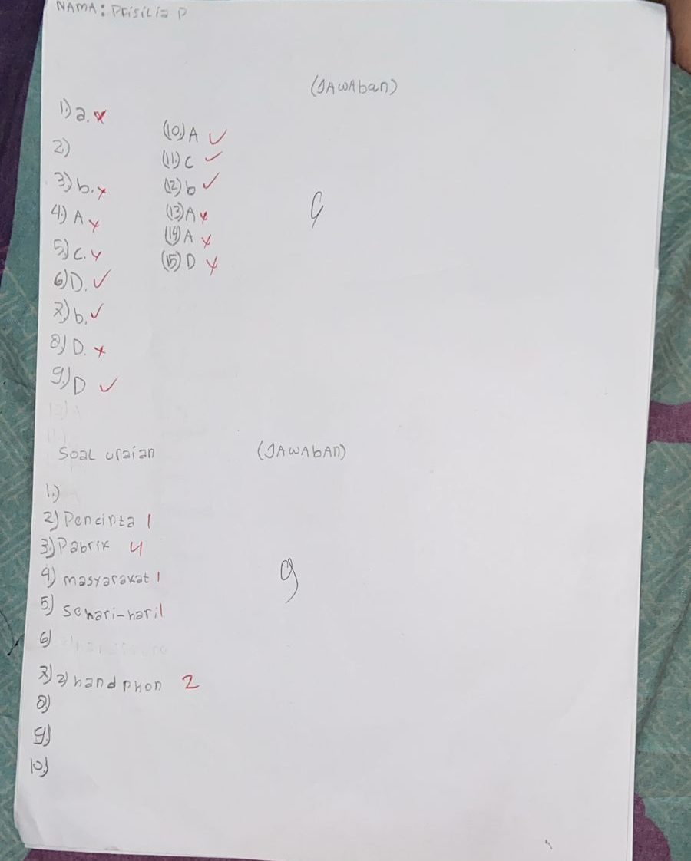

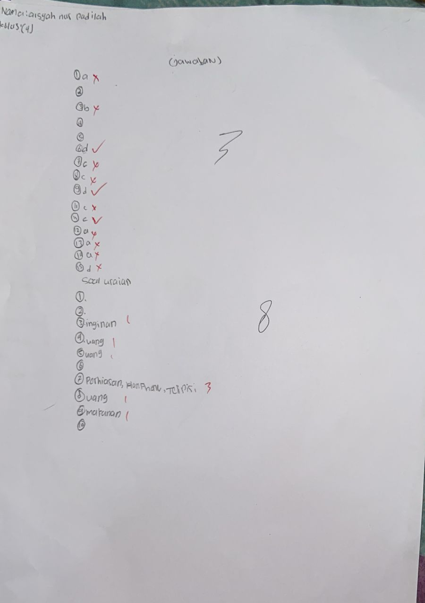

Gambar 5.2.2 Sampel Jawaban Pretest Nilai Sedang

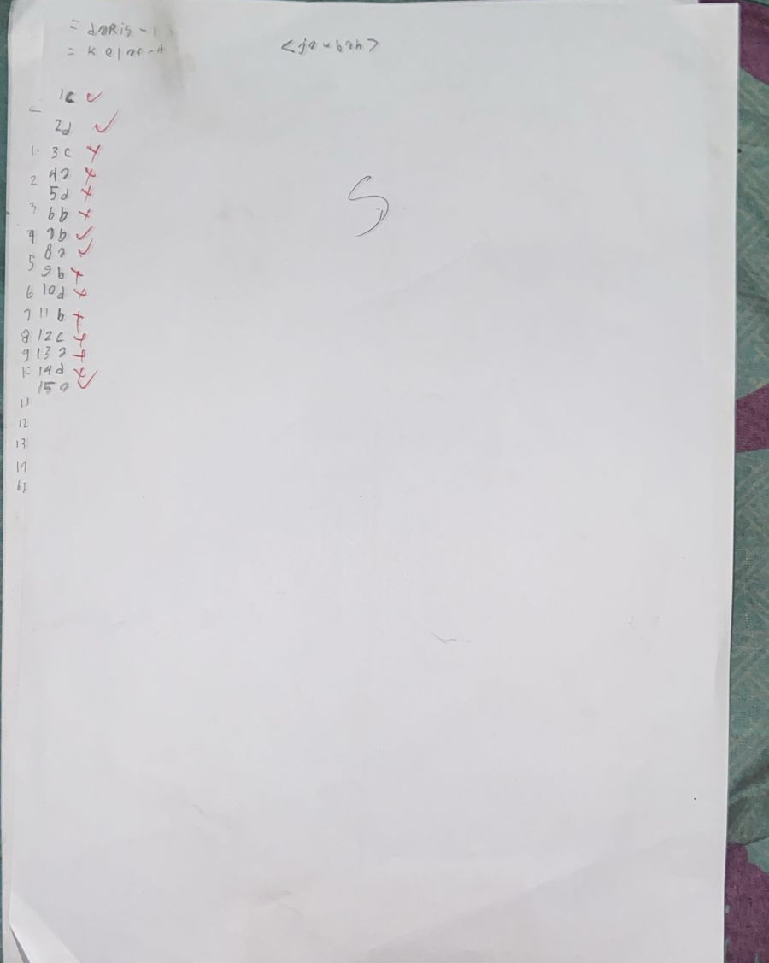
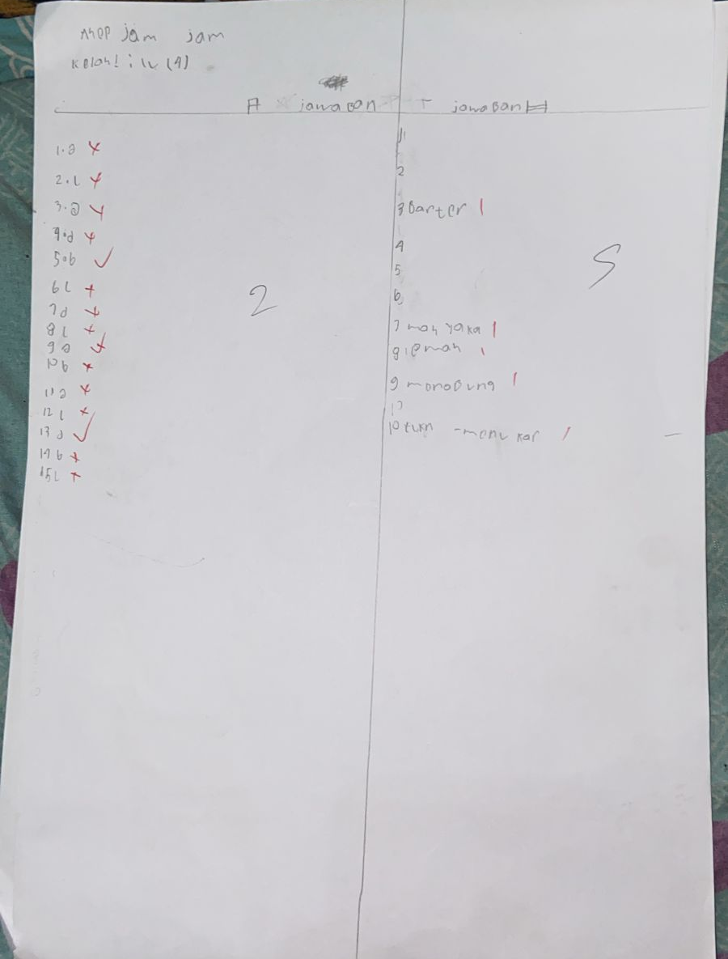

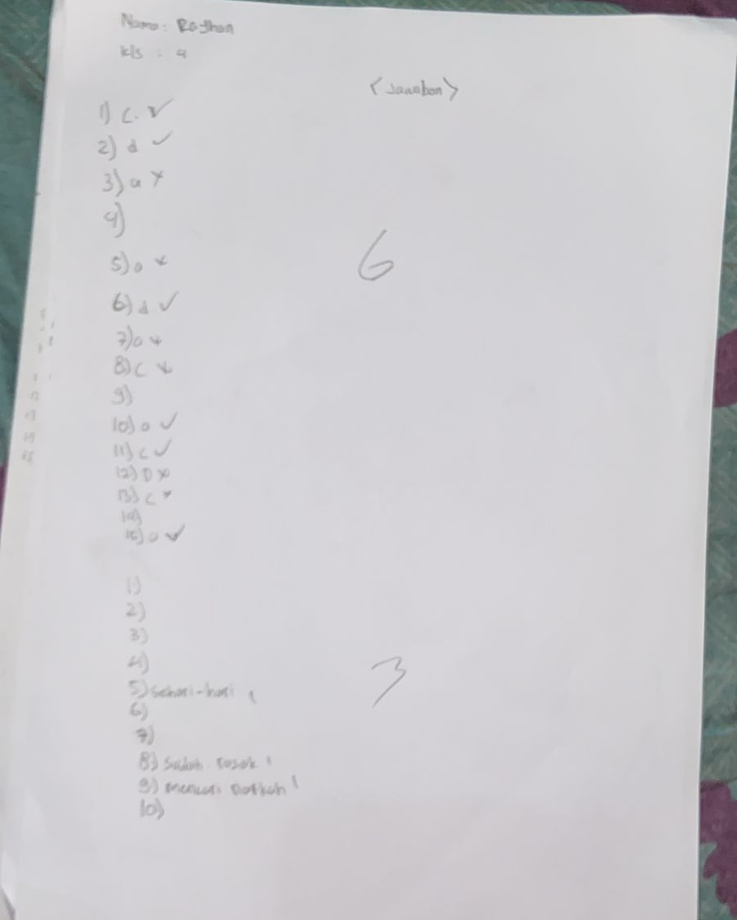

Gambar 5.2.3 Sampel Jawaban Pretest Nilai Rendah

Lampiran 5.3 Sampel Hasil Jawaban Posttest Kelas Penelitian

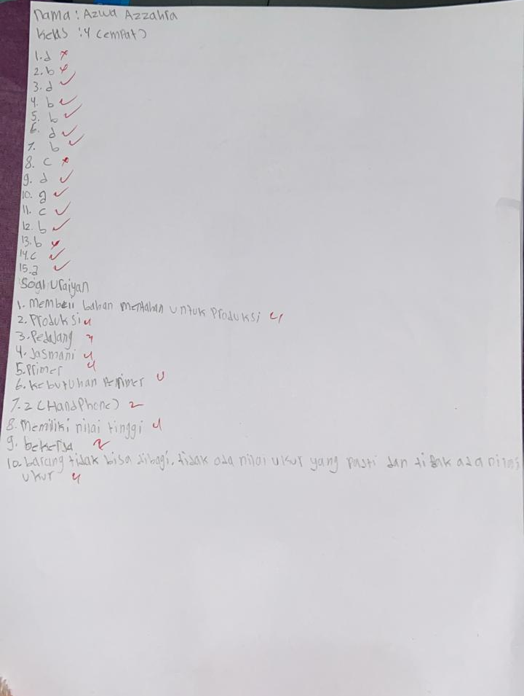
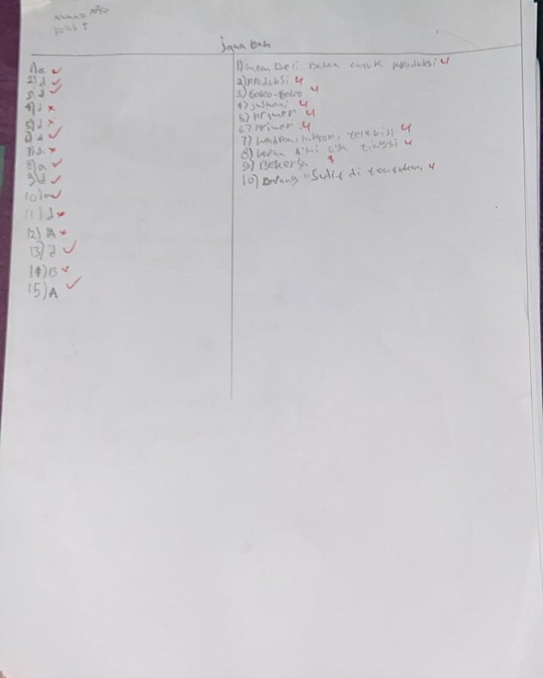

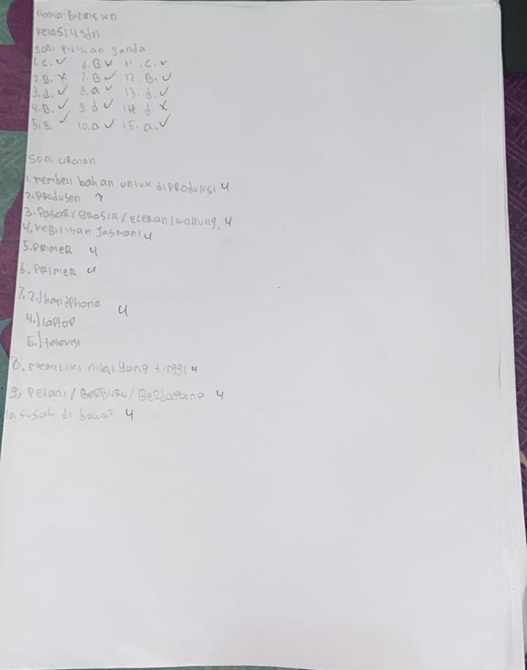

Gambar 5.3.1 Sampel Jawaban Posttest Nilai Tinggi

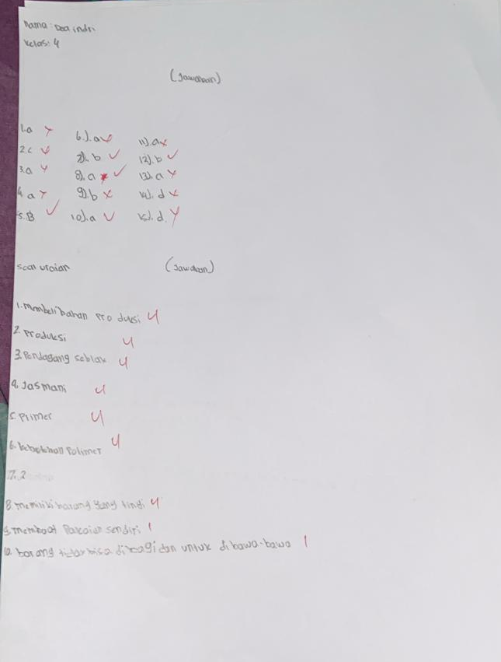
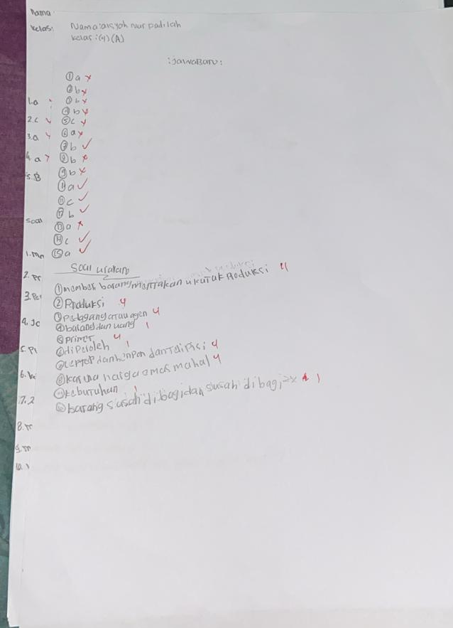

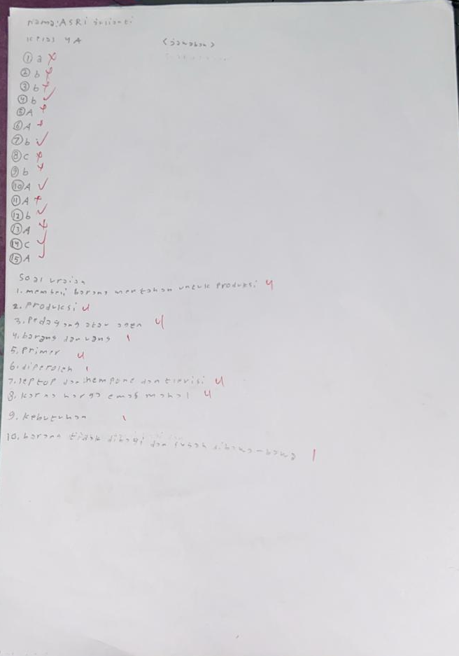

Gambar 5.3.2 Sampel Jawaban Posttest Nilai Sedang

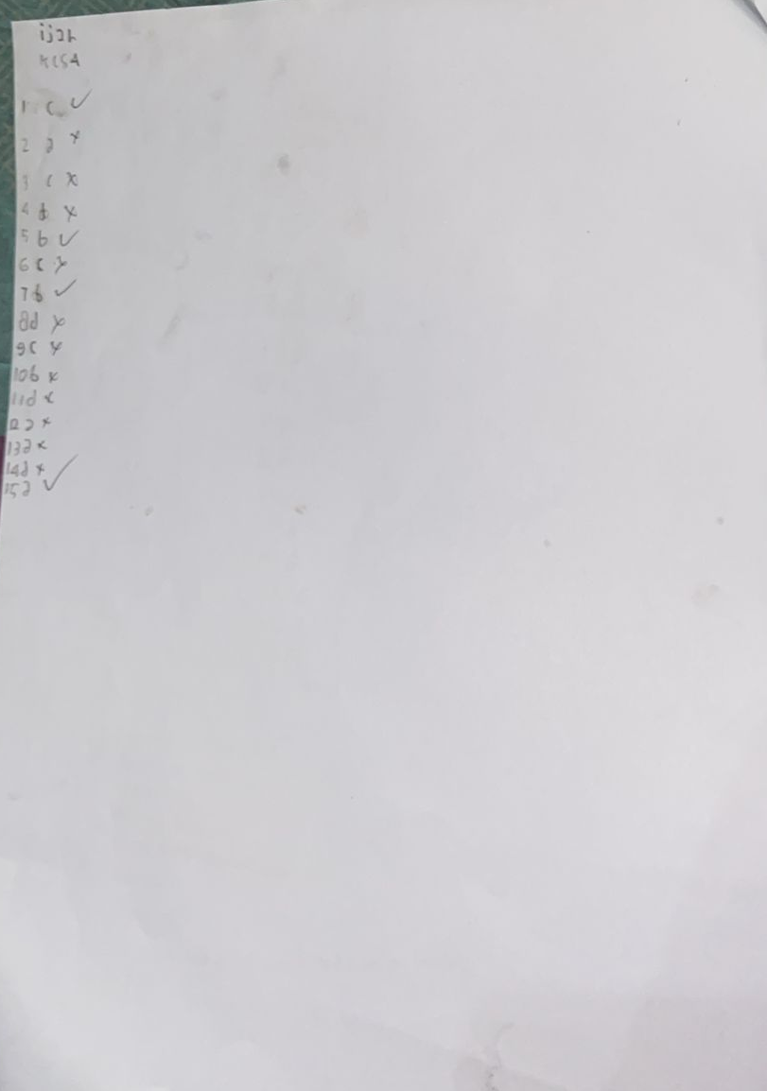
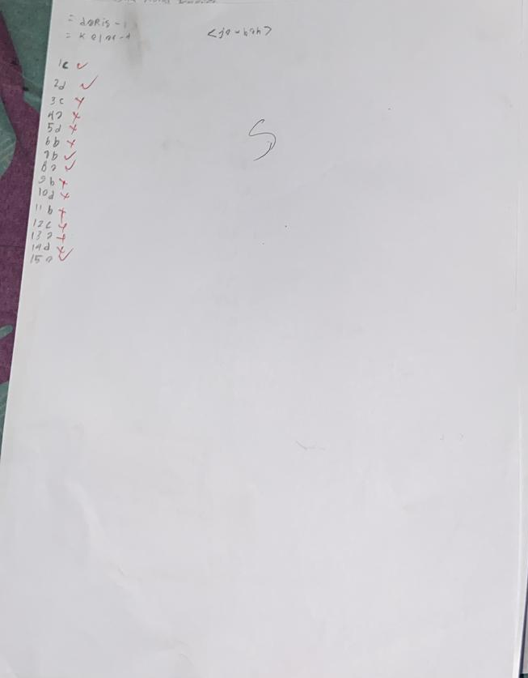

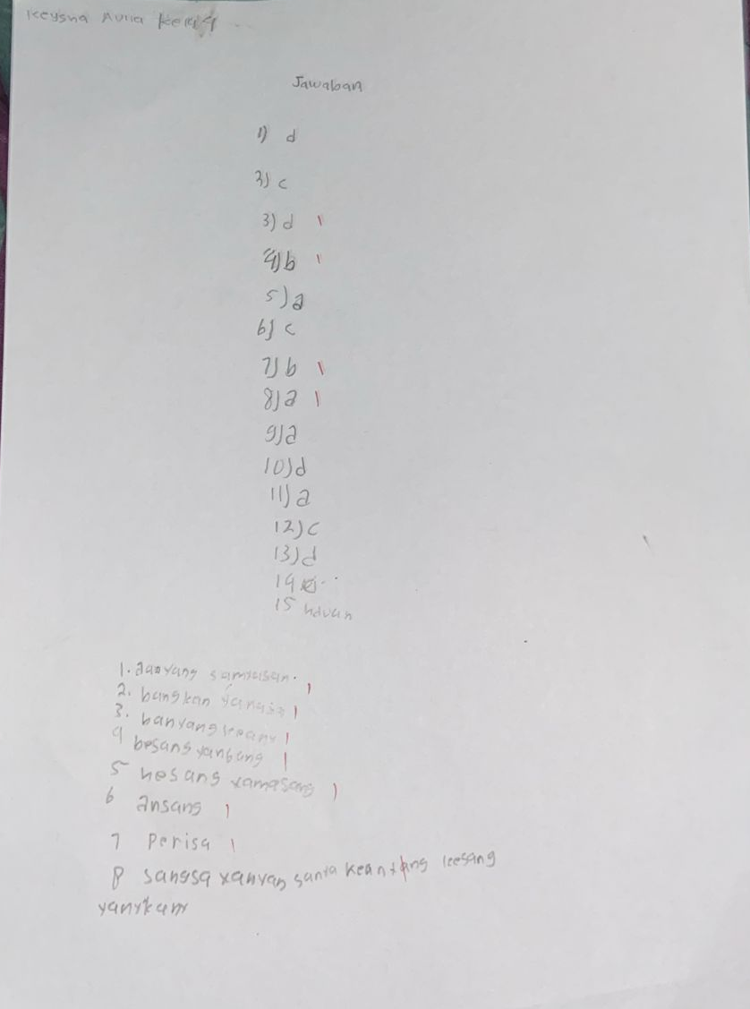

Gambar 5.3.3 Sampel Jawaban Posttest Nilai Rendah
LAMPIRAN 6
TABEL STATISTIKA

  - Tabel Koefisien Shapiro Wilk
  - Tabel p-value
  - Tabel z

Lampiran 6. 1 Tabel Koefisien Shapiro Wilk
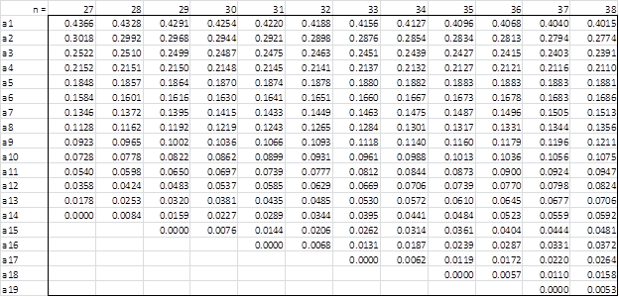(Sundayana, 2020)
Lampiran 6.2 Tabel p-value
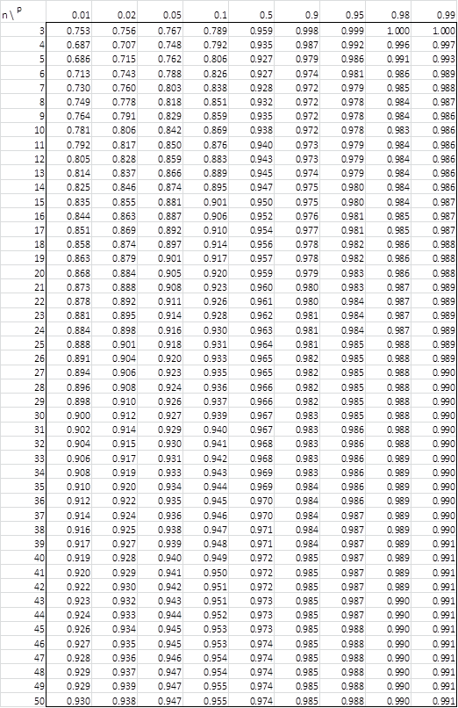

Sumber: (Shapiro dan Wilk, 1965)
Lampiran 6.3 Tabel z
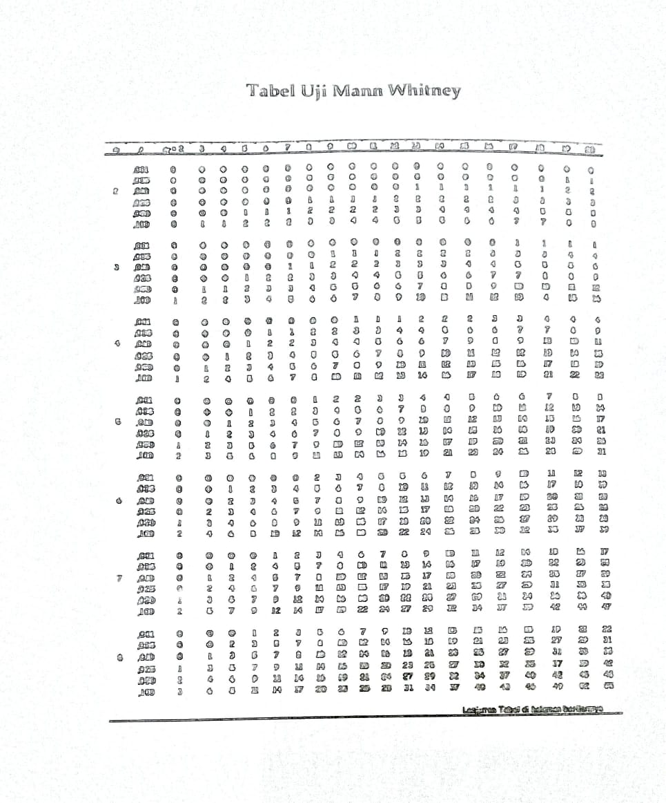
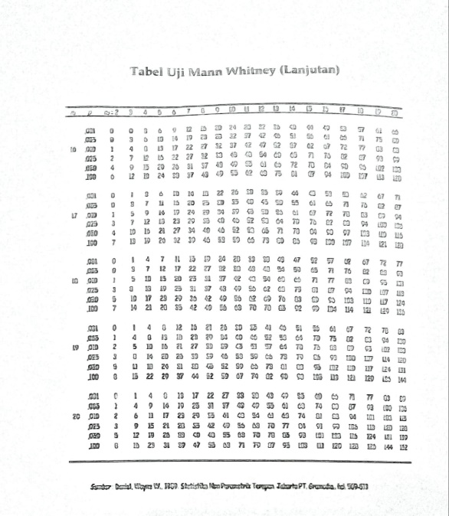
Lampiran 7
Administrasi Penelitian

  - Surat Permohonan Izin Penelitian
  - Surat Keterangan Telah Melaksanakan Penelitian
  - Kartu Bimbingan Skripsi

Lampiran 7.1 Surat Permohonan Izin Penelitian
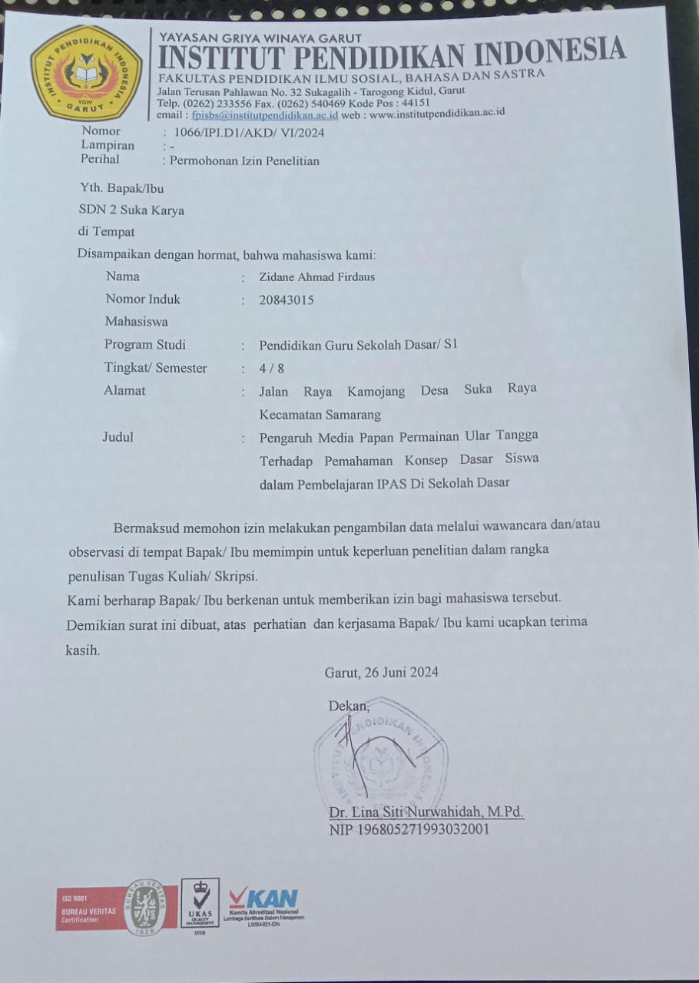

Gambar 7.1.1 Surat Permohonan Izin Penelitian
Lampiran 7.2 Surat Keterangan Telah Melaksanakan Penelitian

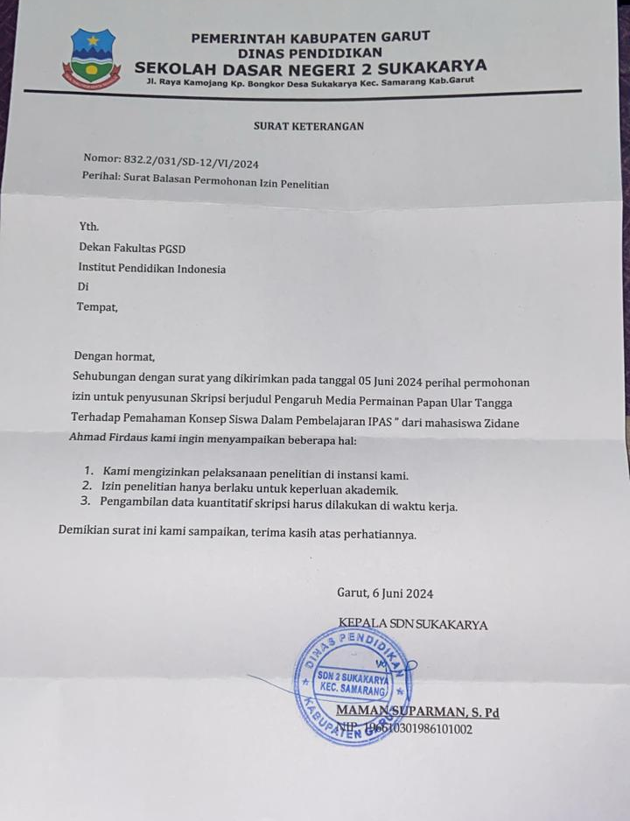

Gambar 7.2.1 Surat Keterangan Telah Melaksanakan Penelitian

Lampiran 7.3 Kartu Bimbingan Skripsi

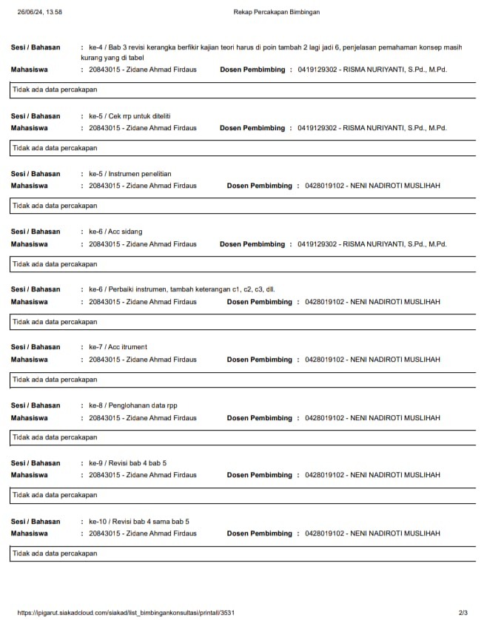
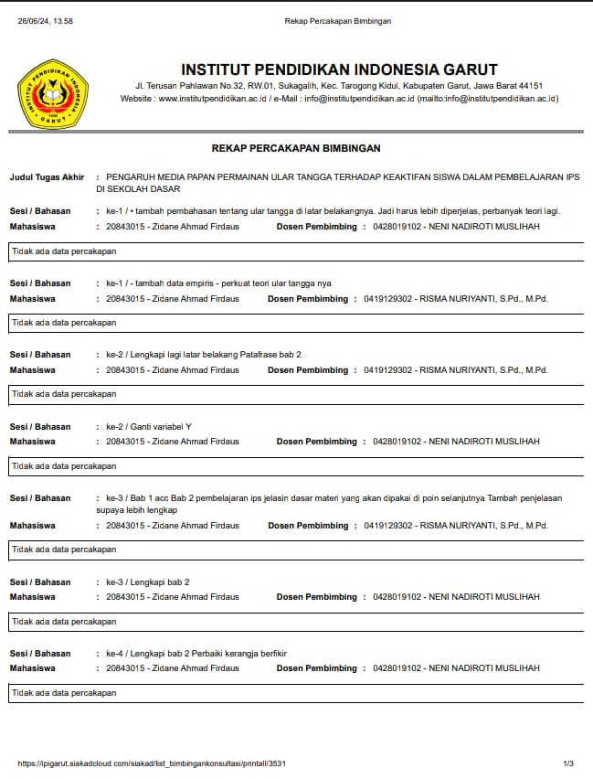

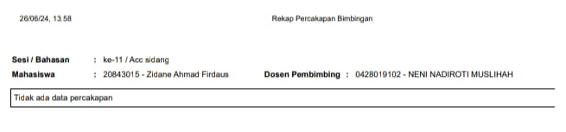

Gambar 7.3.1 Kartu Bimbingan Skripsi

Lampiran 8
Dokumentasi Kegiatan

  - Dokumentasi Penelitian

Lampiran 8.1 Dokumentasi Penelitian
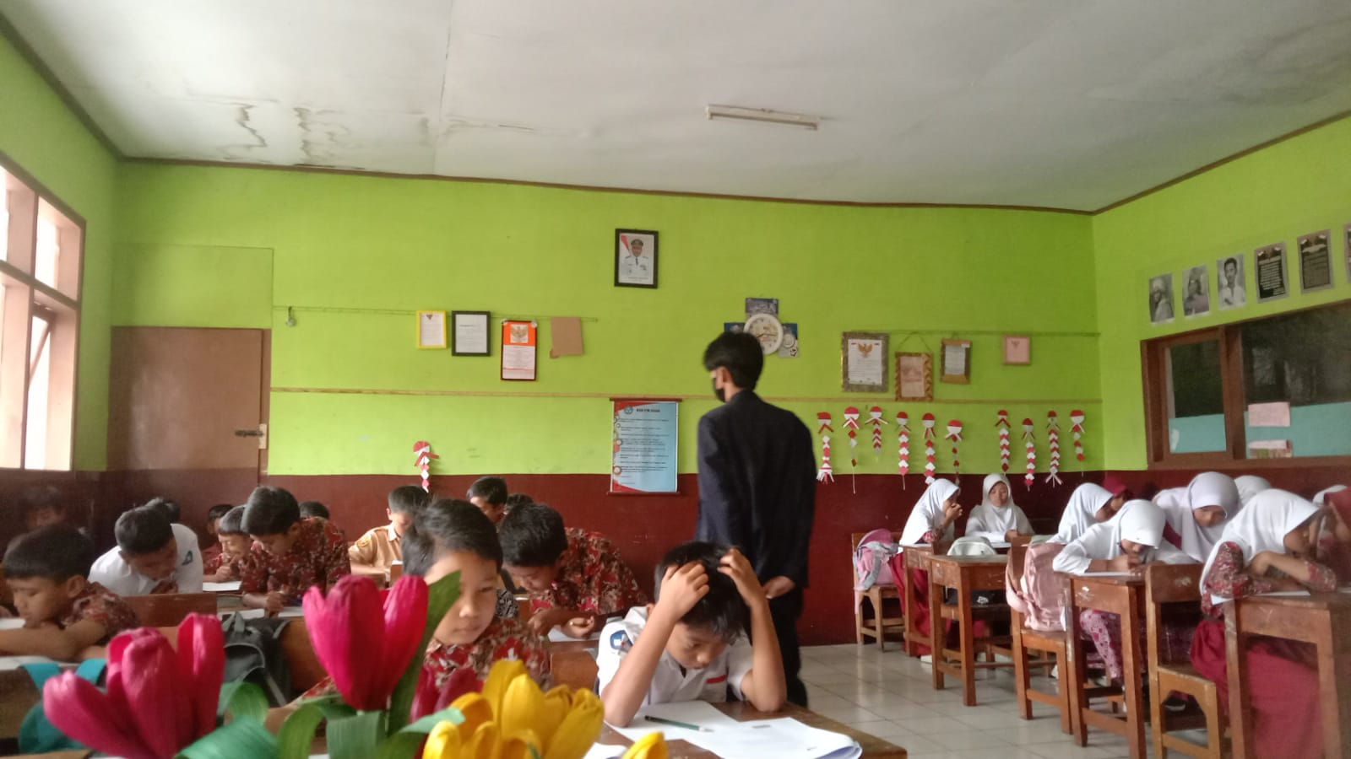

Gambar 8.1.1 Uji Coba Instrumen di kelas V
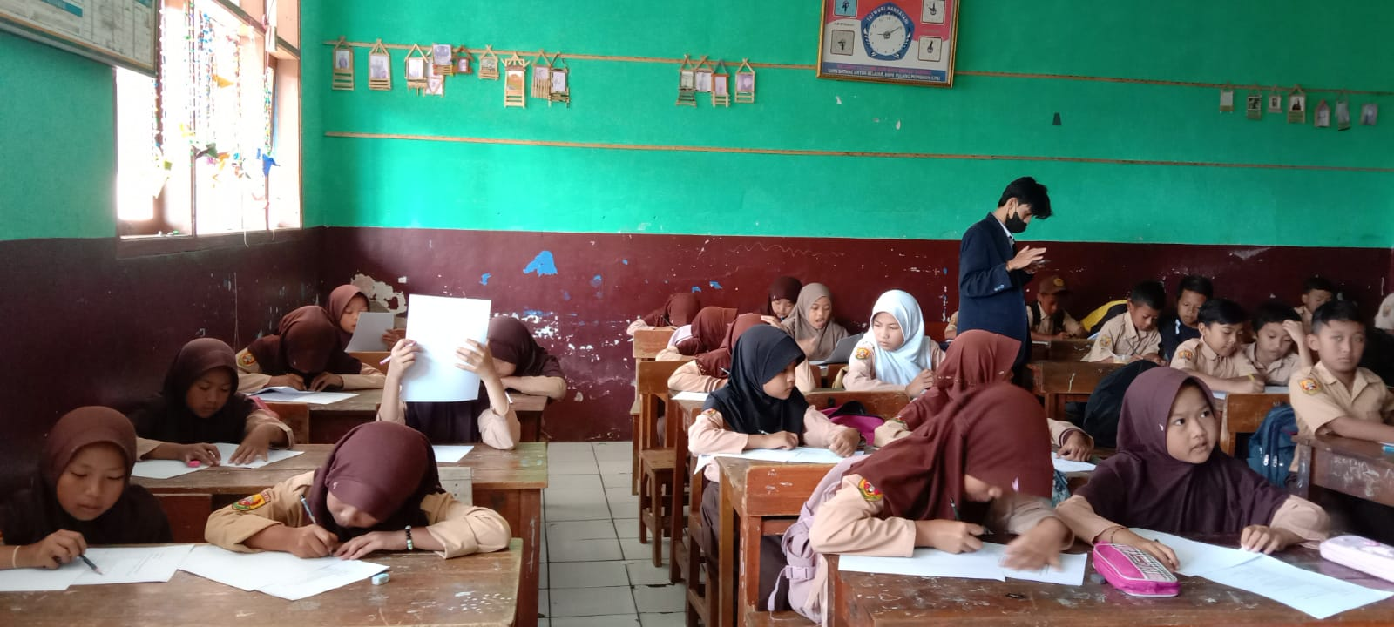

Gambar 8.1.2 Treatment ke-1
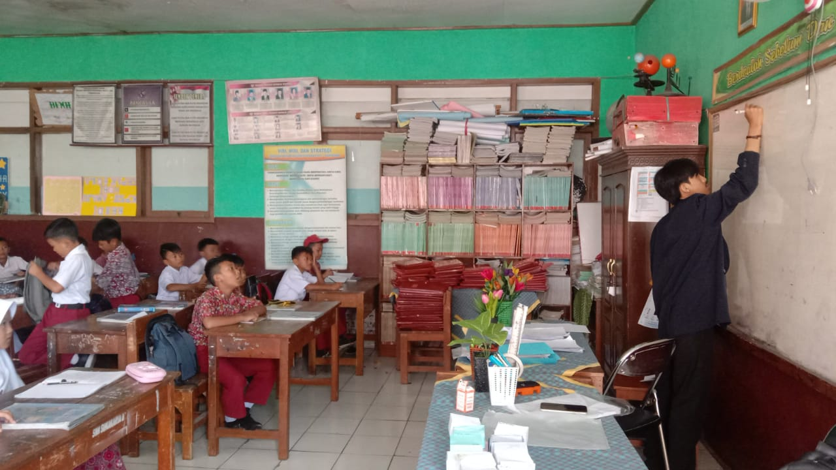

Gambar 8.1.3 Treatment ke-2

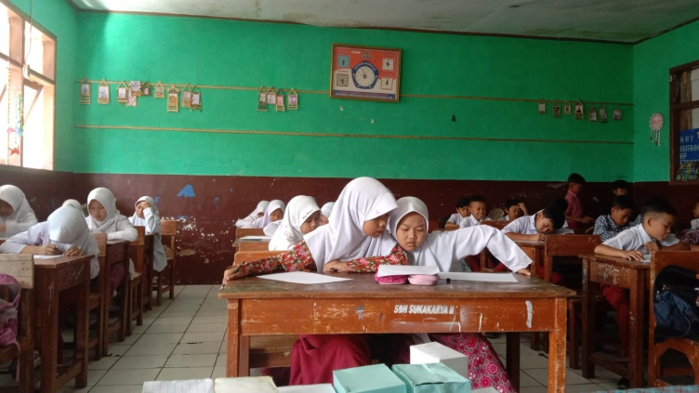

Gambar 8.1.4 Pretest
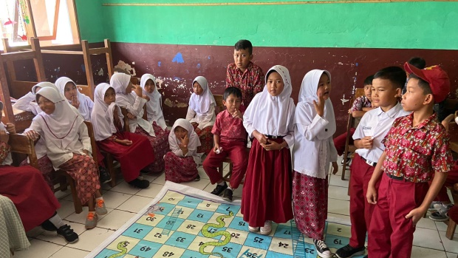
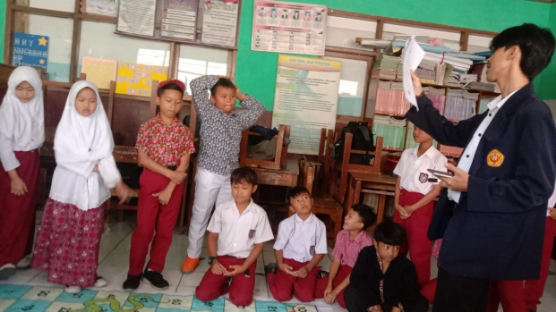

Gambar 8.1.5 Treatment ke-3
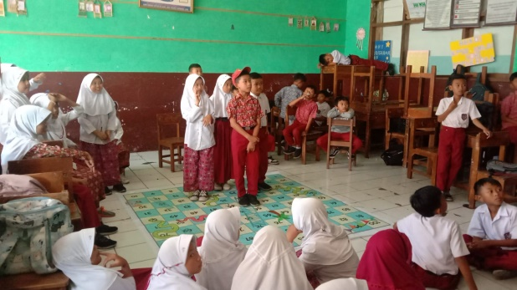
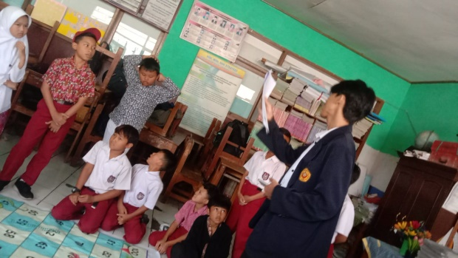

Gambar 8.1.6 Treatment ke-4
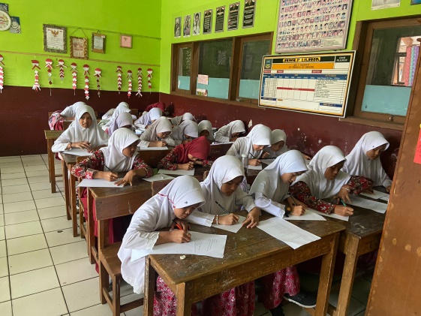
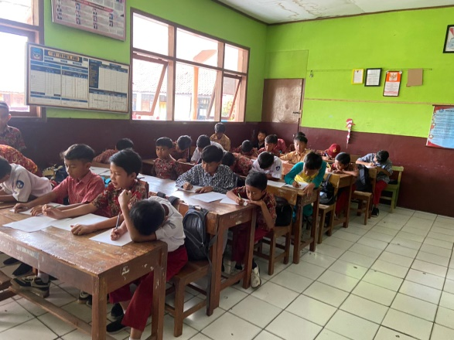

Gambar 8.1.7 Posttest
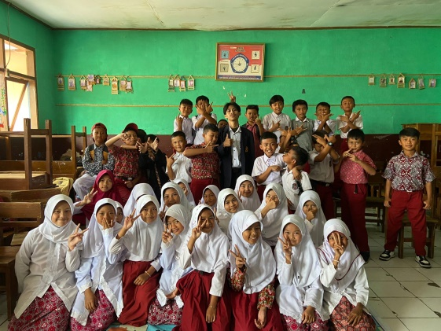
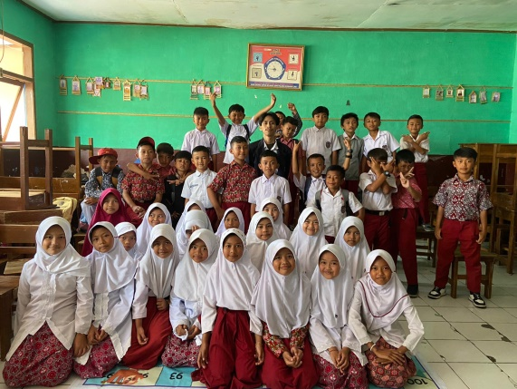

Gambar 8.1.8 Foto Bersama Kelas Penelitian

RIWAYAT HIDUP

Nama Zidane Ahmad Firdaus yang merupakan mahasiswa tingkar akhir. Mempunyai hobi tidur, main game. Memiliki kegiatan seperti makan, kuliah, dan tidur lagi. Kadang kalau jenuh sok ikut pengajian dan sebagainya. Sekian untuk riawayat hidup penulis. Terima kasih

